Projet réalisé dans le cadre de la soutenance

devant le Jury Final Pour l’obtention du titre

**Concepteur Développeur d’Applications**

**SOMMAIRE**

Table des matières

Résumé / Abstract 7

1 Introduction 7

2 Contexte du projet 7

3 Cahier des charges 8

3.1 Benchmark 8

3.2 Persona 9

3.3 Expression & analyse des besoins 10

3.4 Exigences technico-fonctionnelles 11

3.5 Version 1.0 12

3.6 Version 2.0 12

3.7 Version 3.0 12

4 Méthodologie de travail 12

4.1 Cycle en Spirale 12

4.2 Cycle en V 13

4.3 Méthodologie Agile 14

4.3.1 Méthodologie Agile/Scrum 14

4.3.2 Méthodologie Agile/Kanban 15

4.3.3 Méthodologie Agile/Scrumban 16

4.3.4 Méthodologie Agile/TDD 17

4.3.5 Méthodologie Agile/FDD 17

5 Spécifications fonctionnelles 18

5.1 Fonctionnalité "S'authentifier" 18

5.2 Fonctionnalité "S'inscrire" 18

5.3 Fonctionnalité "Ajouter un manga" 18

5.4 Fonctionnalité "Ajouter article au panier" 18

6 Spécifications techniques 18

6.1 L'architecture logicielle multicouches MVC 18

6.2 L'architecture n-Tiers → (3-Tiers) 19

6.3 Technologies choisies 19

6.3.1 Technologies côté Front-end 19

6.3.2 Technologies côté Back-end 20

6.3.3 Technologies côté Persistance des données 21

6.3.4 Technologies transverses 21

7 Conception de l'interface graphique 22

7.1 Expérience UX/UI 22

7.2 Charte graphique 22

7.3 Responsive 23

7.4 Zoning 24

7.5 Wireframes 26

7.6 Maquettes 29

7.7 Arborescence du site 32

8 Conception de l'application 32

8.1 Le langage de modélisation UML 32

8.2 Diagramme de cas d'utilisation 33

8.3 Diagramme de séquences 33

8.4 Diagramme de classes 34

8.5 Diagramme des entités 34

8.6 Définition des Routes 34

8.6.1 Routes des pages 34

8.6.2 Routes de l’API REST 35

9 Conception de la Base de données 35

9.1 Conception de la Base de données relationnelle MySQL 35

9.1.1 La méthode MERISE 35

9.1.2 Le Modèle Conceptuel de Données (MCD) 35

9.1.3 Le Modèle Logique de Données (MLD) 36

9.1.4 Le Modèle Physique de Données (MPD) 36

9.1.5 Le Dictionnaire de Données (DD) 37

9.2 Conception de la Base de données non relationnelle NoSQL 38

9.2.1 Paramètre de Connexion 38

9.2.2 Le Dictionnaire de Données (DD) 38

10 Développement, Intégration et Réalisations 40

10.1 Structure du projet 40

10.2 Fonctionnalité 41

10.2.1 Fonctionnalité « Se connecter » 41

10.2.2 Fonctionnalité « S'inscrire » 42

10.2.3 Fonctionnalité « Ajouter un manga » 42

10.2.4 Fonctionnalité « Supprimer un manga » 43

10.3 Création de la base de données SQL 43

10.4 Création de la base de données NoSQL 44

10.5 Requêtes SQL et NoSQL 45

10.5.1 Requête SQL de lecture 45

10.5.2 Requêtes SQL d’écriture 45

10.5.3 Requêtes SQL de jointures 45

10.5.3.1 Jointure interne (JOIN ou INNER JOIN) 45

10.5.3.2 Jointure à gauche (LEFT JOIN) 46

10.5.3.3 Jointure à droite (RIGHT JOIN) 46

11 Sécurité de l'application et des données 46

11.1 Les différentes attaques de site 46

11.1.1 Les attaques XSS 46

11.1.2 Les attaques CSRF 46

11.1.3 Les attaques CROS 46

11.1.4 Les attaques Force Brute 46

11.1.5 Les attaques de type injection SQL 47

11.1.6 Authentification/Autorisation avec JWT 47

11.1.7 Authentification Multifacteur 48

11.2 HTTPS 48

11.3 La loi RGPD 48

11.3.1 Confidentialité des données 49

11.4 Mentions Légales 49

11.4.1 Mentions Légales 49

11.4.2 Conditions Générales d'utilisation du site web 49

11.4.3 Conditions Générales de vente (sites de commerce ou de service) 49

11.4.4 Politique de confidentialité 49

11.4.5 Cookies 50

11.4.6 Droit de rétractation 50

12 Sécurité de la base de données 50

12.1 Limiter les droits aux utilisateurs 50

13 Sécurité et qualité du code 50

13.1 Qualité du code 50

13.1.1 Convention de nommage 50

13.1.1 Conventions de codage 51

13.1.2 Commentaires sur les lignes de code 51

14 DevOps 51

14.1 De quoi s’agit-il ? 51

14.2 Intérêt 52

15 Déploiement et hébergement 52

16 Référencement SEO 53

17 Veilles technologiques 54

17.1 Veille concernant le développement 54

17.2 Évolutions des technologies 55

17.3 Veille sur la sécurité des applications 56

17.3.1 Les différentes failles de sécurité les plus dangereuses 56

17.3.2 Les recommandations de l'ANSSI (https://cyber.gouv.fr/) 57

17.3.3 La CNIL et ses recommandations 57

18 Conclusion 57

Annexe 58

# **Résumé / Abstract**

My name is Jester CESAR, I’m 25 years old, I’m became from a computer science degree, in this degree I learned to use java, c++, python, html, css and others languages. So I was looking for a study contract but I didn’t find an employer and I’m find this training program. I’m here today to present my project in order to have the certification of Concepteur Développeur d’Applications

I really enjoyed this formation all along, I learned some new languages and frameworks like JavaScript, React and Node js.

I’m really passionate to creates websites, it’s something indescribable when you’re coding as it might be not correct at the moment but you will try to find a solution on your own and when it’s work it’s something special.

For the final project, I choose to do a streaming website for anime only. The website will have a streaming service, a e-commerce service and a reading online section. Therefore the customers will need to be connected to benefit all the services except for the e-commerce.

As the administrator, I will have access to all the function and I will add some new manga or some new products in the store. For the future, I want to add a blog section with integrated messaging like a social media for the fans.

# **Introduction**

Je m’appel Jester CESAR, j’ai 25 ans et je suis actuellement étudiant pour obtenir le titre professionnel Concepteur Développeur d’Application chez Doranco. J’étais en licence en Informatique à l’université François-Rabelais de Tours à l’antenne de Blois. J’ai validé mes deux premières années puis je voulais pour ma troisième année faire une alternance mais malheureusement je n’ai pas trouvé d’employeur. Puis j’ai trouvé cette formation pour devenir Concepteur Développeur d’Application que je voulais faire et qui a été très intéressante, j’ai appris beaucoup de nouveaux langages et viennent complémenter mes compétences déjà acquise. Après cette formation je voudrais continuer mes études car c’est grâce à Doranco et l’opportunité qui m’ont donnée qui m’a redonnée envie de continuer mes études. Pour mon projet de fin d’études j’ai choisit de faire un site de vidéo à la demande qui est spécialiser dans les animes.

# **Contexte du projet**

3 mars 2024, les dirigeants des 4 plus grandes maisons d’éditions de manga du Japon se réunisses afin de parler de la soirée de la veille avec comme sujet la 8ème édition des Crunchyroll Anime Awards. Les 4 maisons d’éditions sont :

* Shueisha : c’est la maison d’édition japonaise la plus connue dans le monde avec l’un des magazines de prépublication de manga le plus populaire; le Weekly Shōnen Jump qui a eu dans son histoire des séries telles que Dragon Ball, Naruto ou One Piece.
* Kadokawa Future Publishing : c’est la branche d’édition de Kadokawa Corporation qui publie des mangas, romans, light novel et des magazines.
* Kōdansha : c’est la maison d’édition la plus grosse du Japon, oeuvrant pour la littérature et les mangas avec des magazines spécialiser en tant qu’éditeur de manga et en tant qu’éditeur conventionnel.
* Square Enix : c’est une société japonaise qui développe des jeux vidéo et publie des mangas avec leurs différents magazines.

Leurs soucis c’est Crunchyroll, un service de vidéo à la demande américain qui appartient à Sony Corporation, est l’un des seules service de streaming qui est spécialisée sur les animes et qui à le monopole sur cette catégorie. Il y a bien sur d’autres services de streaming comme Netflix, Amazon Prime ou Disney + qui propose des animes mais aucun qui puissent concurrencer Crunchyroll. Leur solution retirer tous les droits aux services de streaming précédemment citer et créer leur propre site de vidéo à la demande avec aucune collaboration avec les américains et concurrencer Crunchyroll à l’international.

Plusieurs semaines plus tard un tournoi de Budokai Tenkaichi est lancé pour savoir qui sera le concepteur de ce projet. Après avoir remporter le tournoi, j’ai donc été choisit pour concevoir ce projet avec l’appuie des dirigeants.

# **Cahier des charges**

## Benchmark

Définition : Benchmark aussi appelé Benchmarking, est un terme anglais qui peut être traduit par les mots « référence » ou « repère ». Le benchmark est une technique marketing basé sur l’analyse comparative. Elle vise à étudier d’autres entreprises pour optimiser ses propres techniques de gestion et modes d’organisation.

Voici 3 exemples de Benchmark :

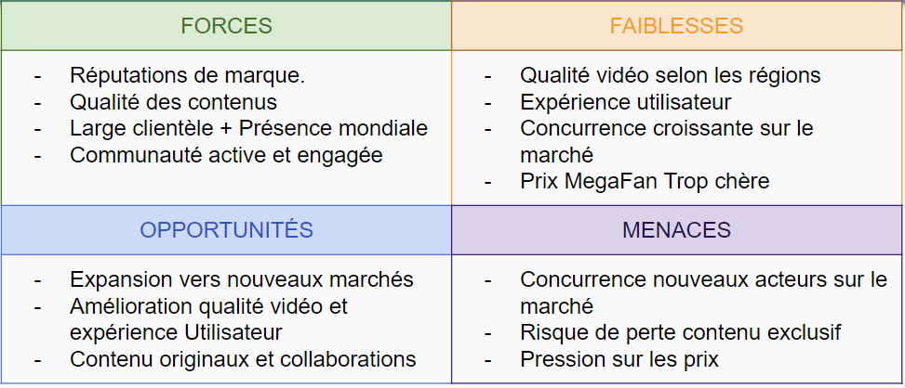



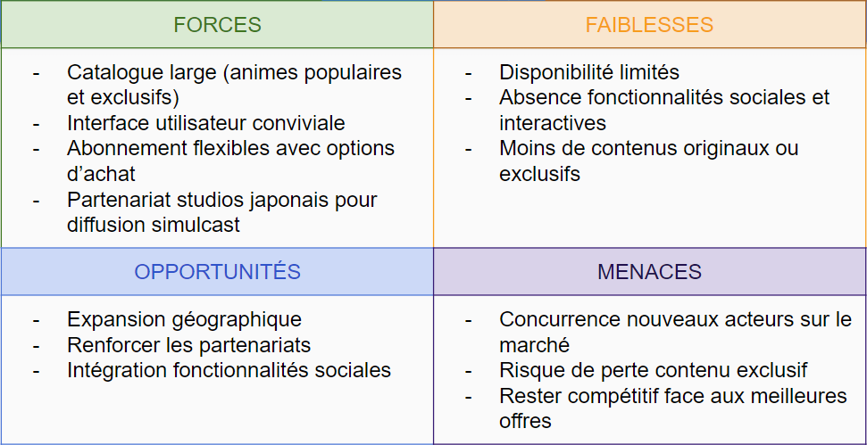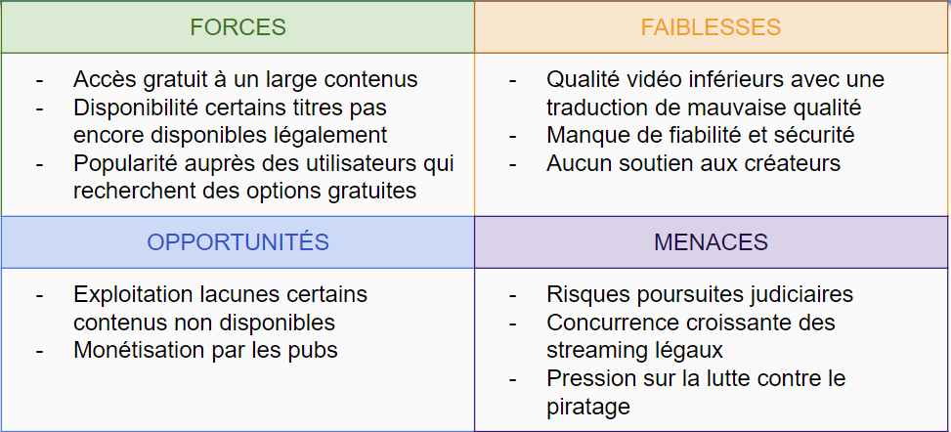

## Persona

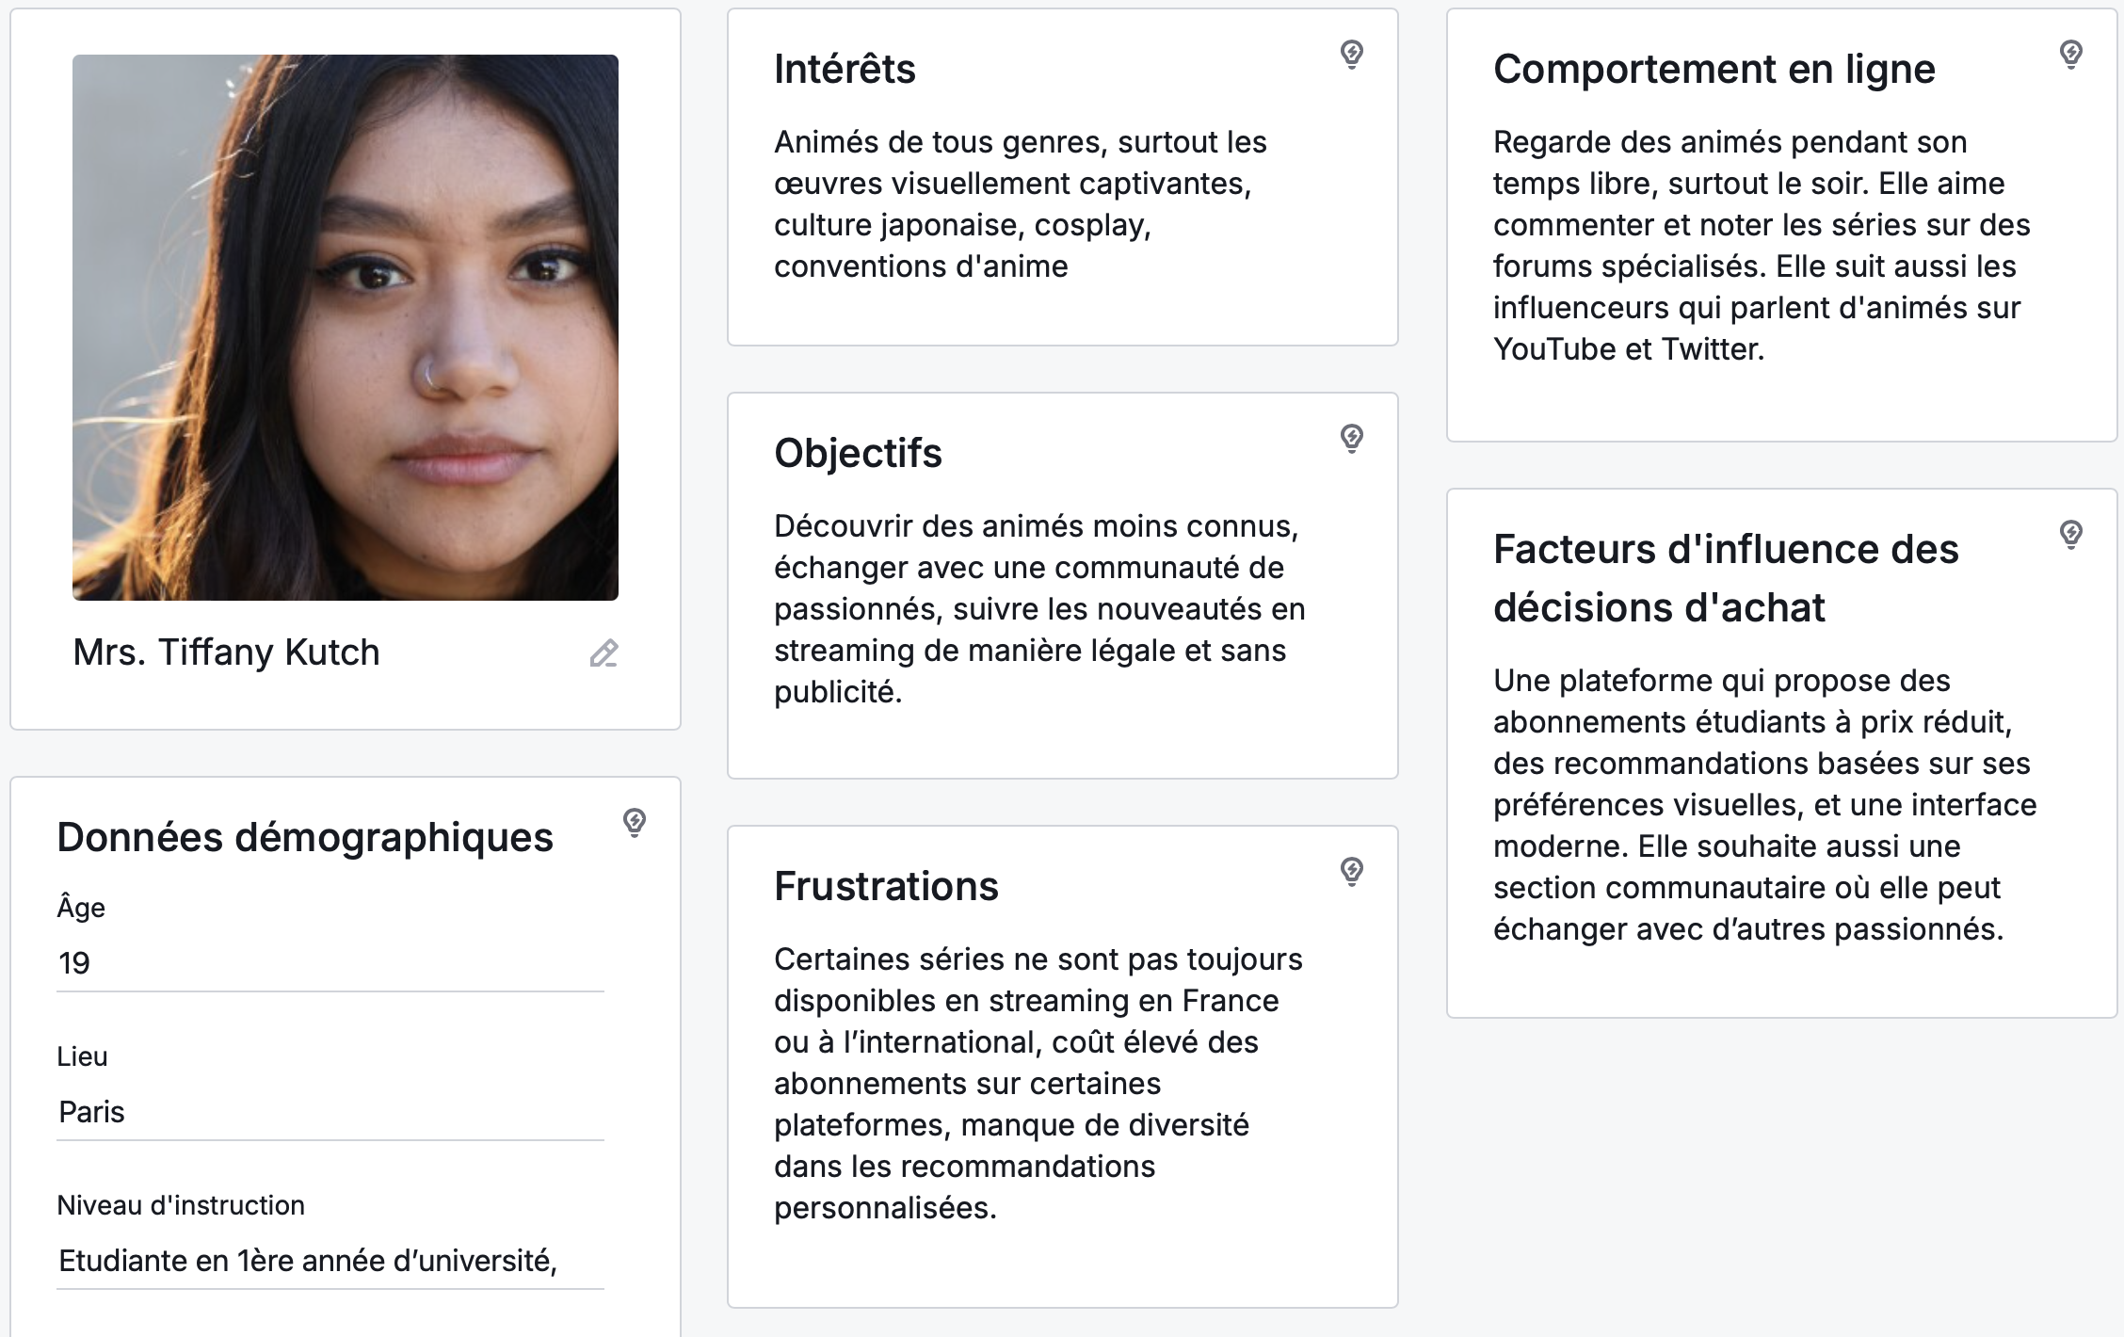

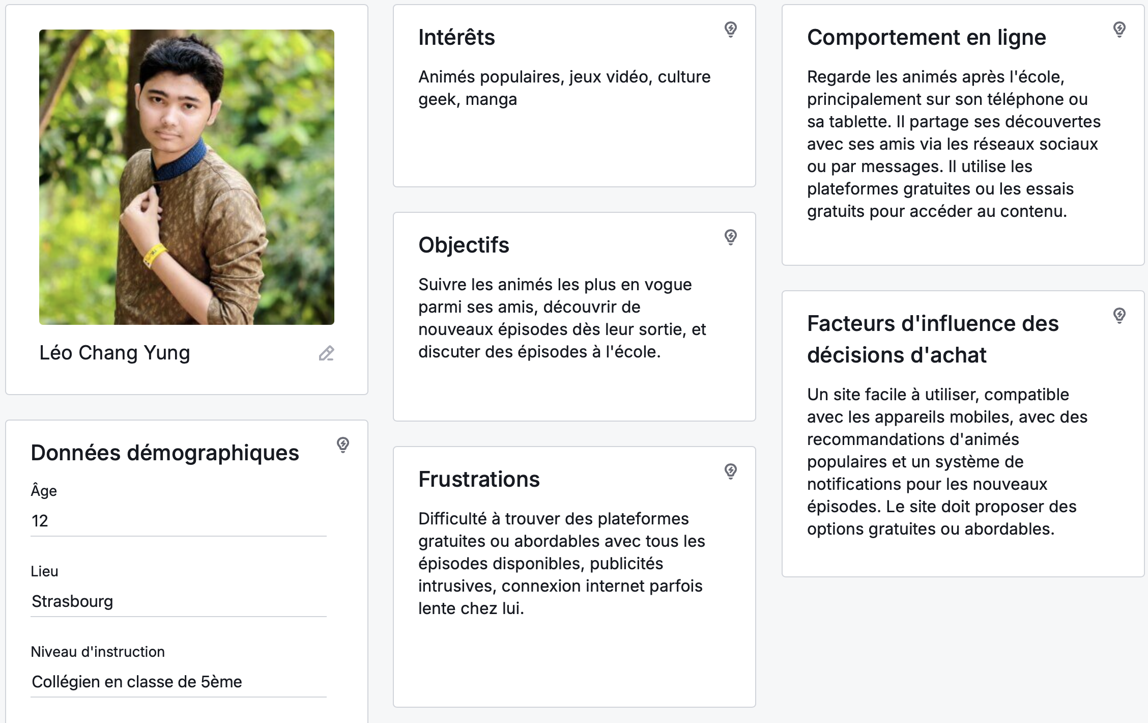

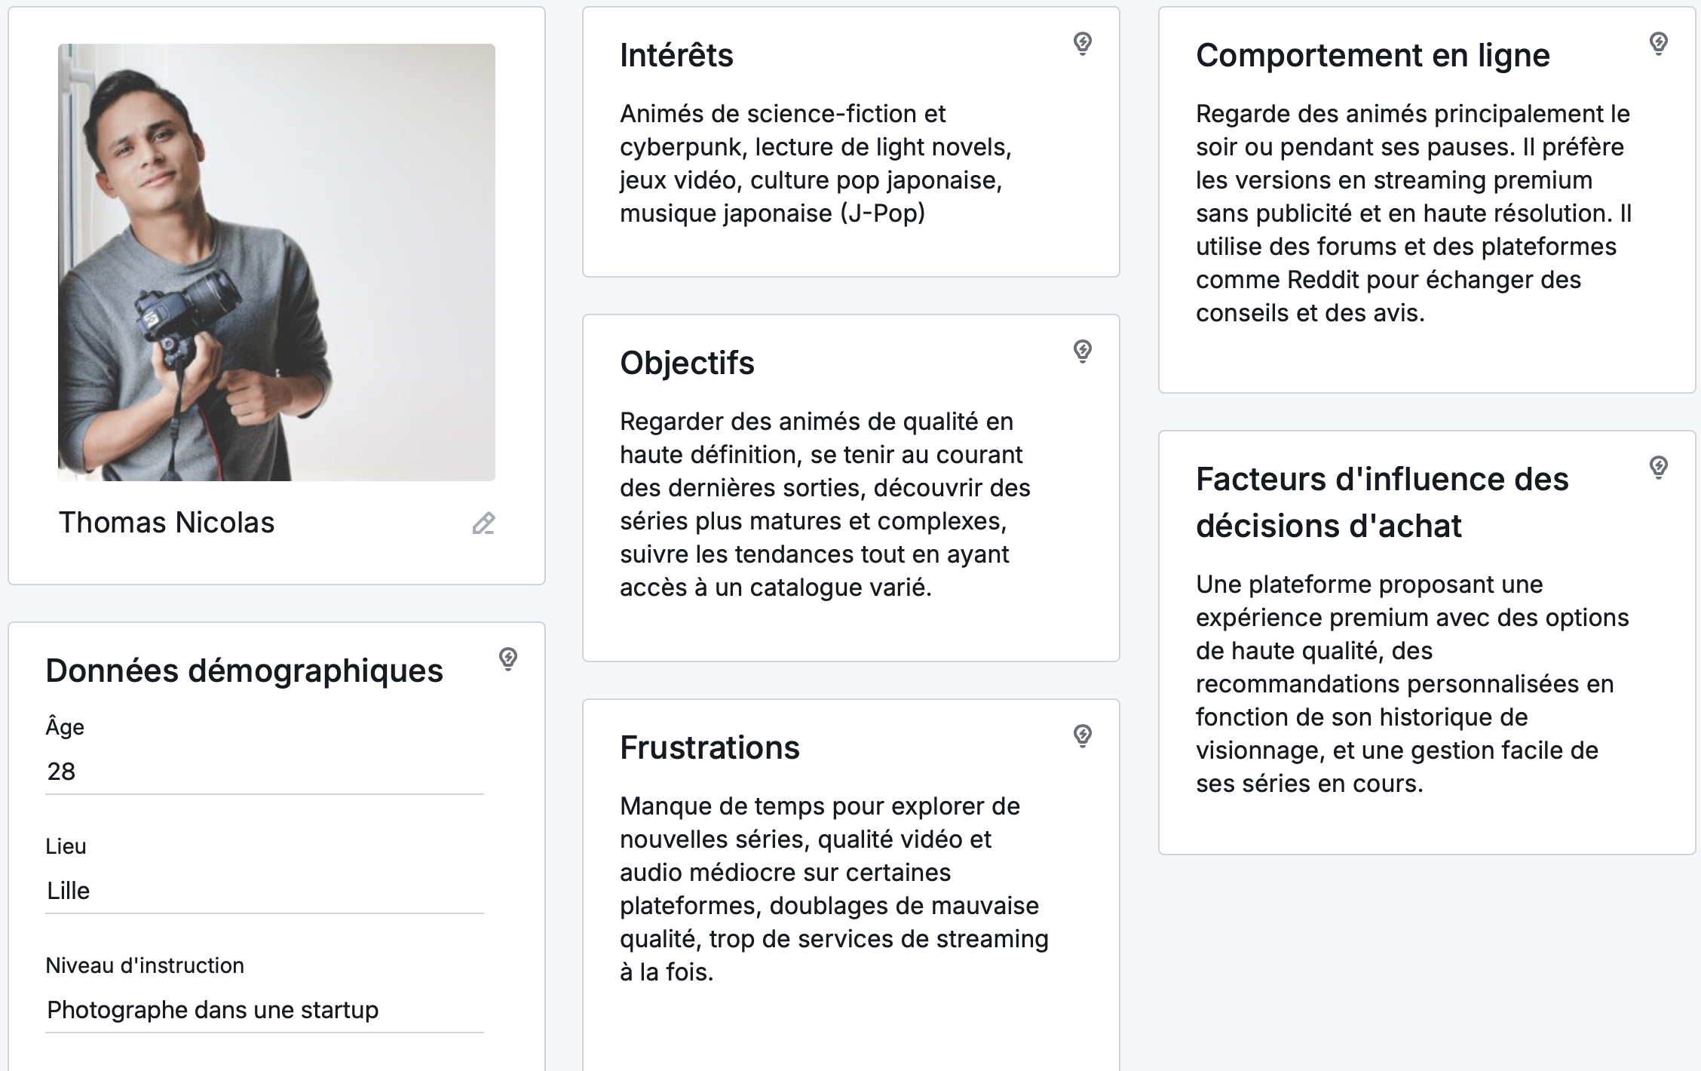

## Expression & analyse des besoins

|  |  |
| --- | --- |
| **Fonctionnalités** | **Descriptions** |
| Catalogue riche et varié | L’utilisateur s’attend à un vaste catalogue d’animés incluant des titres populaires, classiques et nouveaux par thème (shônen, shôjo, seinen, isekai). |
| Accessibilité des épisodes récents | L’utilisateur veut pouvoir visionner les derniers épisodes en simulcast avec le Japon. |
| Option linguistiques | L’utilisateur veut pouvoir choisir une option de langue pour les sous-titres et les doublages. (VOSTFR, VF, VOSTA, etc) |
| Navigation simple | L’utilisateur veut avoir accès à une interface intuitive et ergonomique simple et fluide. Cela inclut un système de tri et de filtrage et de recommandations. |
| Gestion liste de visionnage | L’utilisateur doit pouvoir créer et gérer simplement une liste de séries à suivre. |
| Qualité vidéo | L’utilisateur veut pouvoir regarder son films ou son épisodes avec une bonne qualité (minimum HD) |
| Disponibilité multi-plateformes | L’utilisateur souhaite accéder au site sur d’autres appareils avec un optimisation sur toutes les appareils. |
| Expérience immersive | L’utilisateur souhaite une interface sans distraction, sans publicité intrusive, et des options de personnalisation (avatars). |
| Communauté et appartenance | L’utilisateur veut pouvoir communiquer avec d’autres utilisateurs passionnés sur un forum. |
| Abonnement flexible et abordable | L’utilisateur veut un modèle économique adapté pour les différentes catégories d’utilisateur. |
| Sécurité des données | L’utilisateur attends une protection adéquate de leurs données personnelles. |
| Support client réactif | L’utilisateur veut pouvoir contacter un support technique disponible pour résoudre rapidement les problèmes de connexion, de paiement ou de visionnage. |
| Exclusivités | L’utilisateur souhaite des contenus exclusifs, avoir accès à des épisodes qui sortent sur la plateforme avant la diffusion sur les chaînes japonaises. |
| Documentaires et contenus additionnels | L’utilisateur peut également apprécier des contenus supplémentaires comme des documentaires sur la création des animés, des interviews du mangaka, de son représentant de sa maison d’édition, ainsi que des making-of |

## Exigences technico-fonctionnelles

Définition : c’est une déclaration sur la façon dont un système doit se comporter. Il définit ce que le système doit faire pour répondre aux besoins ou aux attentes de l’utilisateur et comment le système doit fonctionner en interne.

Les Exigences techniques et fonctionnelles de mon projet sont :

* Gestion des données des animes, des utilisateurs avec une base de données relationnelle et une non relationnelle
* Compatibilité avec les navigateurs
* Sécurité des données avec le respect de la loi RGPD, le respect des recommandations de la CNIL, les mentions légales, CGU, les cookies et le droit de rétraction
* Une fonction de recherche par titre et une filtration par genres
* Se prémunir et se protéger des différentes attaques de site comme DDoS, sécurisation des données utilisateurs (chiffrement, SSL/TLS)
* Interface utilisateur ergonomique et attrayante

## Version 1.0

Définition : Le minimum viable product (produit minimum viable en français) est la version d’un produit qui permet d’obtenir un maximum de retours clients avec un minimum d’effort. Il désigne la stratégie utilisée pour fabriquer, tester et mettre sur le marché ce produit.

Dans la 1ère version, il y aura :

* L’accueil
* L’authentification
* Profil
* Catalogue riche et varié
* La Boutique
* Sécurité des données

## Version 2.0

Dans la 2ème version, il y aura :

* La page Socials disponible
* Les pages Mentions Légales
* Des Mangas d’autres maisons d’éditions qui rentrent dans le projet
* Options Linguistiques
* Gestion de liste de visionnage
* Support client
* Possibilité de mettre ces propres avatars

## Version 3.0

Dans la 3ème version, il y aura :

* Nos propres pages des Personnages pour chaque manga
* Amélioration des pages Séries et Films (en séparant les animes en saison et volet de films)
* Documentaires et contenus supplémentaires
* Page pour chaque studio d’animation

# **Méthodologie de travail**

## Cycle en Spirale

Définition : c’est un modèl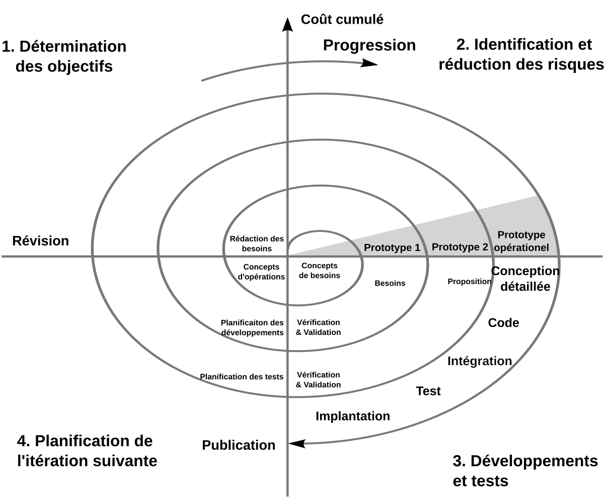e de cycle de développement logiciel qui par plusieurs versions successives recommence en proposant un produit de plus en plus complet et dur. C’est l’un des modèle qui met le plus l’accent sur la gestion des risques.

On distingue quatre phases dans son déroulement :

* détermination des objectifs, des alternatives et des contraintes
* analyse des risques, évaluation des alternatives
* développement et vérification de la solution retenue
* revue des résultats et vérification du cycle suivant

Son plus gros inconvénient c’est qu’il faut que tous les éléments du diagramme soit faits dans l’ordre indiqué sans possibilité de retour en arrière. Les éléments du projet suivent une seule séquence en spirale.

## Cycle en V

Définition : c’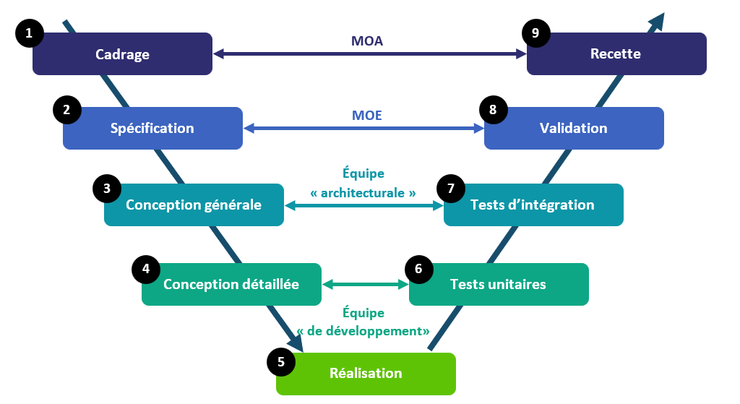est un modèle d’organisation des activités d’un projet qui se caractérise par un flux d’activité descendant qui détaille le produit jusqu’à sa réalisation, et un flux ascendant qui assemble le produit en vérifiant sa qualité. Il est issu du modèle en cascade dont il reprend l’approche séquentielle et linéaire de phases.

Les étapes du modèle sont alors :

* Cadrage (ou exigences) → le client vous décrit ce qu’il souhaite et la faisabilité, le coût, le temps
* Spécifications → a partir des exigences du client on créer un cahier des charges fonctionnels
* Conception générale → il s’agit de concevoir le système qui doit répondre aux exigences et de définir son architecture, et en particulier les différents composants nécessaires
* Conception détaillée → il s’agit de concevoir chaque composant,
* Réalisation → elle permettra de créer et d’assembler les éléments pour finaliser le produit
* Tests unitaires → sert à vérifier le bon fonctionnement et la conformité de chaque composant à sa conception détaillée
* Tests d’intégration → sert à assembler le système à partir de tous ses composants, et de vérifier que le système fonctionne conformément à sa conception générale
* Validation → une fois l’application crée, des utilisateurs testent sa fonctionnalité globale
* Recette → le client vérifie que le produit fini correspond bien à ses attentes avant de valider

## Méthodologie Agile

Définition : c’est une méthode de gestion de projet qui mettent en avant la collaboration entre des équipes auto-organisées et pluridisciplinaires et leurs clients. Elles s’appuient sur l’utilisation d’un cadre méthodologique léger mais suffisamment centré sur l’humain et la communication.

## Méthodologie Agile/Scrum

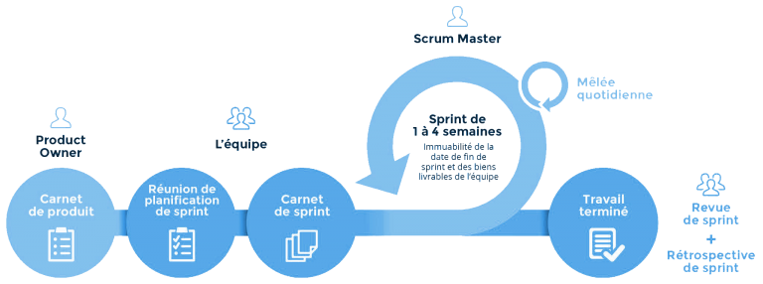Définition : l’approche Scrum est une méthode agile consacrée à la gestion de projet. Son objectif est d’améliorer la productivité des équipes, tout en permettant une optimisation du produit et une mise à jour régulière des priorités avec la réduction des bugs. Il y a 3 rôles différents dans la méthode Scrum :

* + le Scrum Master (c’est le coordinateur des équipes, c’est celui qui s’assure que les principes et les valeurs du Scrum sont respectés. Il vérifie que il y a de la communication entre les équipes et améliore la productivité)
  + le Product Owner (c’est celui qui collabore avec le client, il définit avec le client les spécificités fonctionnelles du produit puis les priorise ensuite avec l’équipe et valide les fonctionnalités développées. C’est lui qui joue le rôle du client auprès de l’équipe)
  + l’Equipe de développeurs (aucune hiérarchie entre eux et une équipe de 6 à 10 personnes pour être efficace)

Les étapes de la méthode Scrum :

* + Le Product Backlog : Le Product Owner rencontre le client et analyse son besoin, il identifie toutes les fonctionnalités dont le produit devra être composé (c’est les user stories). Le Product Backlog n’est pas fixé, il peut évoluer en fonction des besoins du client et de l’avancement du projet.
  + Le Sprint : c’est le trie des fonctionnalités et des tâches d’un projet en forme de cycle qui peut varier de quelques heures en un mois maximum. Pendant un cycle, l’équipe s’occupera uniquement d’une fonctionnalité.
  + Sprint Review : A chaque fois à la fin d’un sprint, on teste les bénéfices de la fonctionnalité avec le Product Owner puis le client confirme si la fonctionnalité marche comme il le souhaitait.

## Méthodologie Agile/Kanban

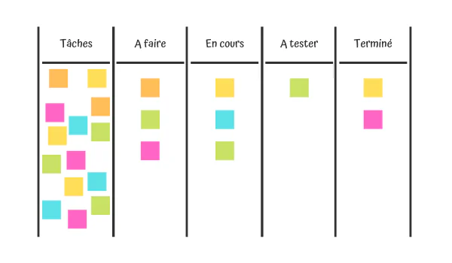Définition : c’est une méthode de gestion des connaissances relatives au travail, qui met l’accent sur une organisation de type juste-à-temps en fournissant l’information ponctuellement aux membres de l’équipe. Elle emploie un système de tirage de tâches en cours comme mécanisme central afin de déterminer les processus du système et de stimuler la collaboration dans le but d’une amélioration continue du système.

J’ai utilisé les outils Trello et Jira pour gérer et planifier mes tâches :

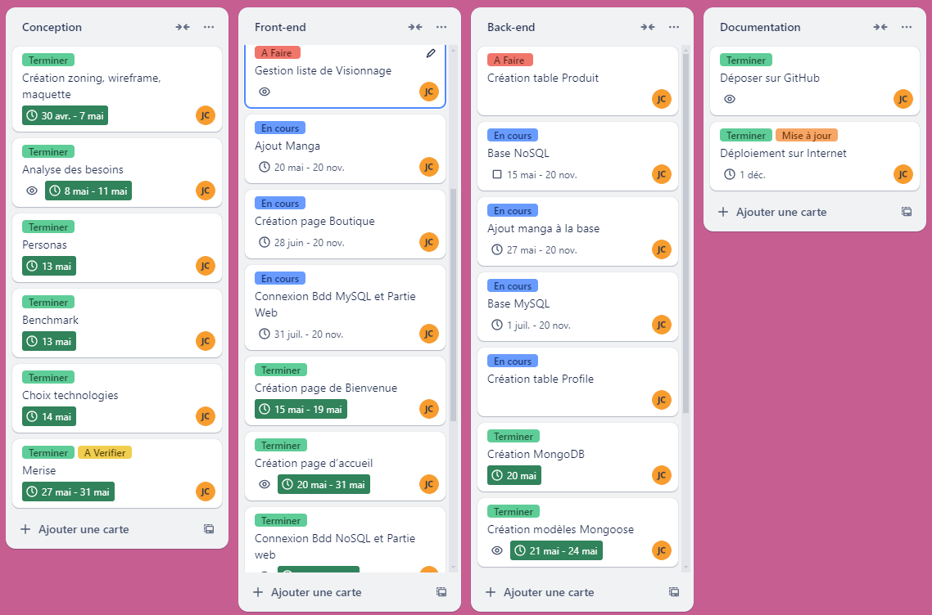

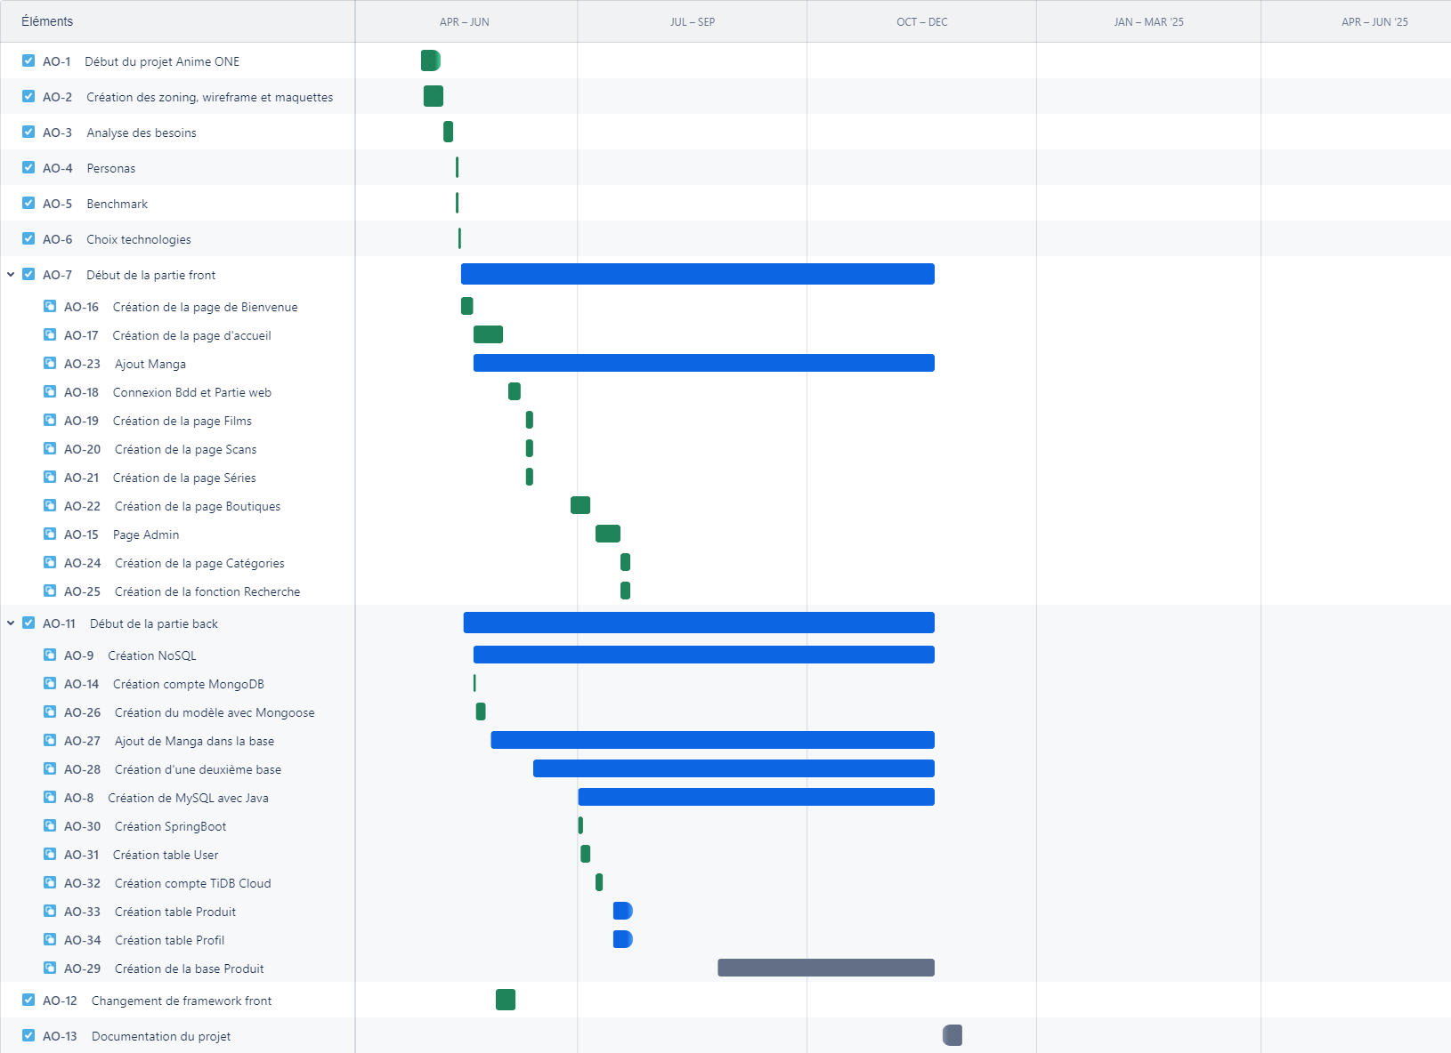

## Méthodologie Agile/Scrumban

Définition : c’est une méthode agile hybride qui combine les méthodes Scrum et Kanban. Elle a été dév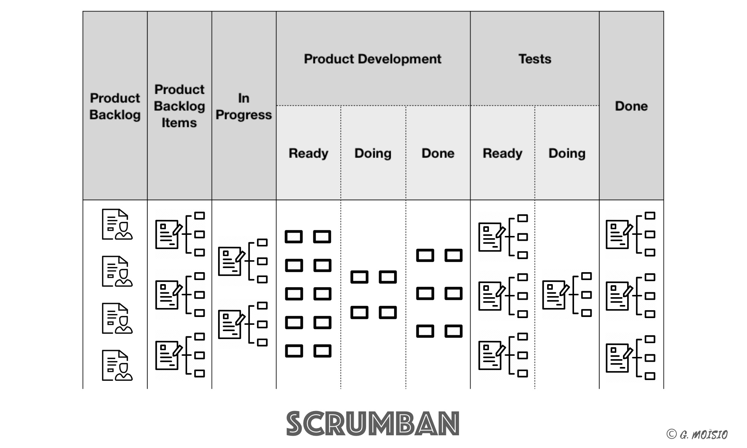eloppée pour aider les équipes à effectuer la transition de Scrum à Kanban et vice versa mais cette solution est devenue un système qui permet de mener des projets complexes et à long terme. Elle utilise la structure stable de Scrum composée de sprints et ajoute le flux de travail visuel de Kanban ainsi que les limitations du travail en cours.

## Méthodologie Agile/TDD

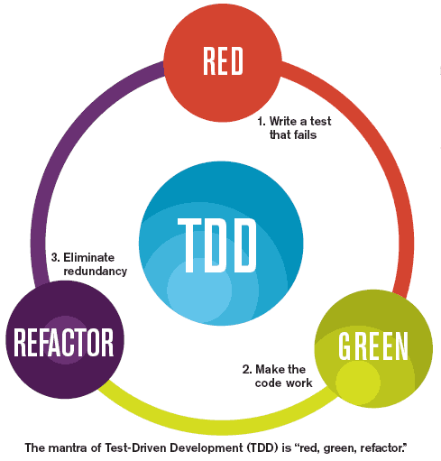Définition : la méthode Test-driven Development est une méthodologie de développement logiciel piloté par les tests. Le TDD pousse les développeurs à corriger les bugs en temps réel, au fur et à mesure de la programmation. Cette méthode est basée sur 3 cycle : red, green et refactor

## Méthodologie Agile/FDD

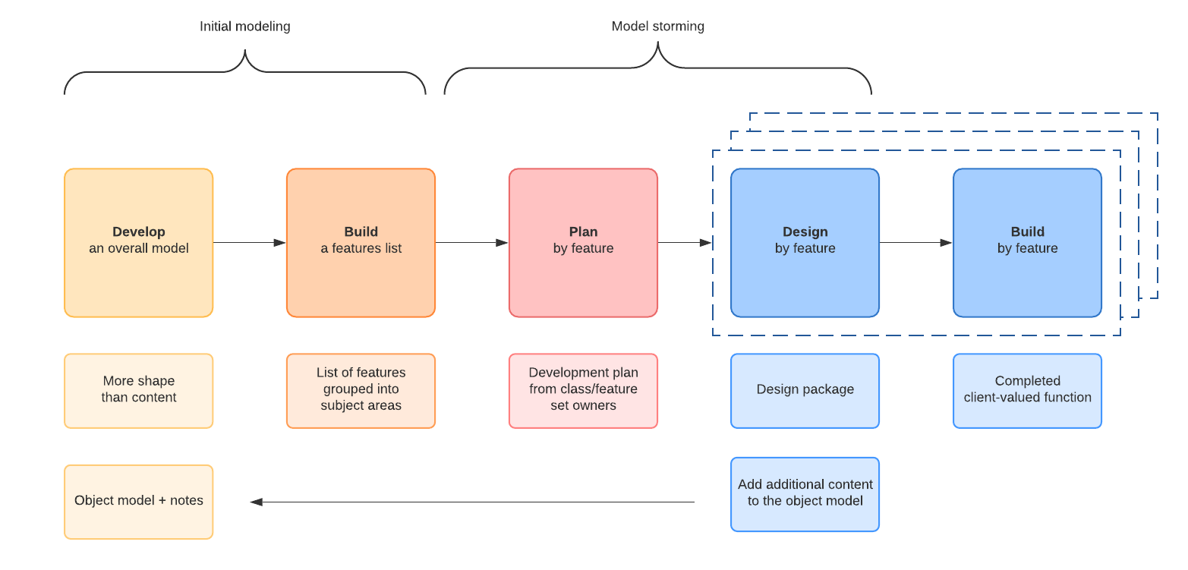Définition : le développement basé sur les fonctionnalités (FDD) est un processus de développement logiciel itératif et incrémental. C’est l'une des méthodes légères en agile pour le développement de logiciels. FDD regroupe un certain nombre de meilleures pratiques reconnues par l'industrie en un tout cohérent. Ces pratiques sont toutes issues d'une perspective de fonctionnalité valorisée par le client. Son objectif principal est de fournir des logiciels de travail tangibles et répétés en temps opportun.

# **Spécifications fonctionnelles**

Définition : c’est la description des fonctions d’un logiciel en vue de sa réalisation. Elle décrit dans le détail la façon dont les exigences seront prises en compte

## Fonctionnalité "S'authentifier"

Description : la fonctionnalité de connexion permet aux utilisateurs inscrits d'accéder à leur compte en fournissant un identifiant et un mot de passe.

## Fonctionnalité "S'inscrire"

Description : la fonctionnalité d'inscription permet aux utilisateurs de créer un compte en fournissant des informations personnelles et de connexion.

## Fonctionnalité "Ajouter un manga"

Description : la fonctionnalité d’ajouter un manga permet aux admins d'ajouter des mangas, leurs contenus et toutes les infos dans la base de données pour permettre à l’utilisateur d’avoir du contenu à voir.

## Fonctionnalité "Ajouter article au panier"

Description : la fonctionnalité d'ajout d'article au panier permet aux utilisateurs de sélectionner et ajouter des articles à leur panier.

# **Spécifications techniques**

## L'architecture logicielle multicouches MVC

Définition :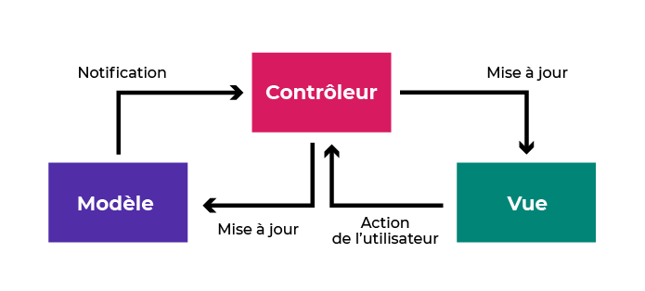 l’architecture Modèle-vue-contrôleur est un motif d’architecture logicielle pour les interfaces graphiques. Il est composé de trois types de modules :

* + un Modèle → il contient les données à afficher
  + une Vue → qui contient la présentation de l’interface graphique
  + un Contrôleur → il contient la logique concernant les actions effectuées par l’utilisateur

## L'architecture n-Tiers (3-Tiers)

Définition : l’architecture en couches est un style architectural d’application informatique. C’est apparu quand les progrès technologiques ont permis de séparer logiquement et physiquement les programmes et les bases de données. C’est alors qu’apparait l’architecture dite 2-tiers avec le client qui gère la présentation et la logique applicative et le serveur qui stocke les données. Plus généralement une architecture multi-tiers va encore plus loin dans le découpage logique et physique du système informatique en répartissant les données sur différents serveurs mais aussi la logique applicative.

J’ai choisi pour mon projet l’architecture 3-tiers qui est séparé en 3 couches :

* l’interface homme-machine dite IHM → c’est l’interface graphique qui s’exécute sur un navigateur web
* la couche métier → c’est la partie fonctionnelle de l’application, elle collecte les infos qui provient de l’IHM puis traitées et peut soit ajouter, supprimer ou modifier les données envoyées à la couche données
* la couche données → c’est la base de données où est stockée et gérées les informations traitées par l’application. Il peut s’agir d’un système de gestion de base de données relationnelle (MySQL) ou non relationnelle (NoSQL)

## Technologies choisies

### Technologies côté Front-end

* **Langages et Framework :**

*Next Js :* c’est un framework gratuit et open source s’appuyant sur la bibliothèque JavaScript React et sur la technologie Node Js. J’ai choisit ce framework car il prend en charge le côté serveur (Server Side Rendering), le côté statique d’une page web (Static Site Generation) et l’application web est dynamique.



*JavaScript :* c’est un langage de programmation de scripts employé dans les pages web. Avec HTML et CSS, JavaScript fait partie des langages les plus utilisés par les développeurs. J’ai choisit ce langage pour ajouter de l’interactivité et des fonctionnalités de l’expérience utilisateur



*HTML :* c’est un langage de balisage conçu pour représenter les pages web. Ce langage permet d’écrire de l’hypertexte, de créer des formulaires, et des programmes informatiques. Il est souvent utilisé conjointement avec JavaScript et CSS. J’ai choisit ce langage car c’est le langage le plus connu pour créer une page web.



*CSS :* c’est un langage informatique de type feuilles de style en cascade qui permet de mettre en forme des documents de types HTML et XML. J’ai choisit ce langage car il est toujours utilisé avec HTML.

* **Outils :**

*React Js :* c’est une librairie JavaScript pour créer des interfaces utilisateurs qui peut être utilisée avec un framework MVC comme Next Js. J’ai choisit cette bibliothèque car c’est plus simple à écrire et permet d’utiliser des composants qu’on peut réutiliser.

*Tailwind CSS :* c’est une bibliothèque CSS open source qui facilite le développeur. J’ai choisit cette librairie car contrairement a Bootstrap, il n’y a pas de classes prédéfinis comme pour les boutons ou les tables. C’est au développeur de choisir ces propres classes et les modifies a sa manière comme sur les feuilles de styles de CSS.

### Technologies côté Back-end

* **Langages et Framework :**

*Next Js : c’est un framework gratuit et open source s’appuyant sur la bibliothèque JavaScript React et sur la technologie Node Js. J’ai choisit ce framework car il prend en charge le côté serveur (Server Side Rendering), le côté statique d’une page web (Static Site Generation) et l’application web est dynamique.*

*Node Js :* c’est une plateforme logicielle libre en JavaScript qui permet le développement de serveur HTTP. Donc qui est axée sur le côté serveur. J’ai choisit cette plateforme car comme j’utilise la librairie de ReactJS, Node permet de créer des applications web évolutives qui peuvent gérer de grandes quantités de trafic et de connexions simultanées.

* **Outils :**

*Prisma :* c’est un ORM (Object-Relational Mapping), une bibliothèque permettant de gérer une base de données de manière grandement simplifiée en représentant les tables sous forme d’entités. microservices avec Spring Framework grâce a la configuration automatique. J’ai choisit ce framework car il est orienté objet et il est très facile d’utilisation.



*Visual Studio Code :* c’est un éditeur de code extensible développé par Microsoft pour Windows, Linux et macOS. Les fonctionnalités incluent la prise en charge du débogage, la mise en évidence de la syntaxe, la complétion intelligente du code, les snippets, la refactorisation du code et Git intégré. J’ai choisit Vs Code car c’est l’un des éditeurs pour coder le plus complet

### Technologies côté Persistance des données

* **Outils :**

*PostgreSQL :* c’est un systèmes de gestion et d’administration de base de données MySQL. Via une interface graphique intuitive, il permet, entre autres, de créer, modifier ou supprimer des tables, des comptes utilisateurs, et d'effectuer toutes les opérations inhérentes à la gestion d'une base de données. Pour ce faire, il doit être connecté à un serveur MySQL.

*MongoDB* : c’est un système de gestion de base de données orienté documents en NoSQL. Avec ces applications Atlas et Compass on peut gérer les données depuis n’importe où avec le CRUD (Create Read Update Delete).

### Technologies transverses

* **Outils :**

**

*Canva :* c’est un outil de conception graphique en ligne. J’ai choisit cette outil pour créer un logo et pour redimensionner mes images afin de les mettre a la même taille. C’est un outil très facile a utiliser fait pour tout type de personne*.*

**

*Figma :* c’est un éditeur de graphiques vectoriels et un outil de prototypage. Ses fonctionnalités sont axés sur l’utilisation dans la conception de l’interface utilisateur et de l'expérience utilisateur, en mettant l'accent sur la collaboration en temps réel. J’ai choisit cet outil pour créer mes différentes maquettes et l’utilisation est plutôt simple.

# **Conception de l'interface graphique**

## Expérience UX/UI

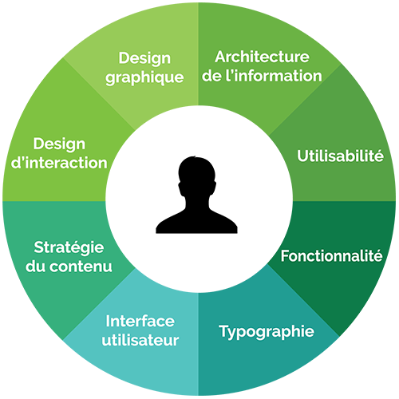Définition : c’est la qualité du vécu de l’utilisateur dans des environnements numériques. C’est une notion qui prend en compte l’apparence, l’esthétique, le plaisir, l’émotion, etc.

## Charte graphique

Mes Différents Logos :







Bannière :

Les couleurs changent dynamiquement en fonction de la page, chaque page à sa propre couleur pour la couleur de fond et pour la barre de navigation

Exemple →

Cyan foncé (#164E63) : Teal foncé (#134E4A) : Rouge (#DC2626) :

Jaune foncé (#FBBF24) :

Styles de texte :

J’ai choisi comme police d’écriture Roboto, c’est une police de caractère qui appartient à Google et est de type sans-serif. J’ai choisi cette police car elle est très simple à lire, et dans un site de streaming l’utilisateur vient pour se divertir et non pour se compliquer la tâche en essayant de déchiffrer des mots.

## Responsive

Définition : le mot responsive provient avant tout de « responsive web design ». Cela consiste à rendre accessible et adapter la conception du site web et le rendre confortable sur des écrans de taille différentes. L’utilisateur peut ainsi consulter le même site web à travers une large gamme d’appareils (ordinateurs, smartphone, tablette, …) tout en gardant le même confort visuel sur les différents appareils.

## Zoning

version ordinateur :

page de bienvenue

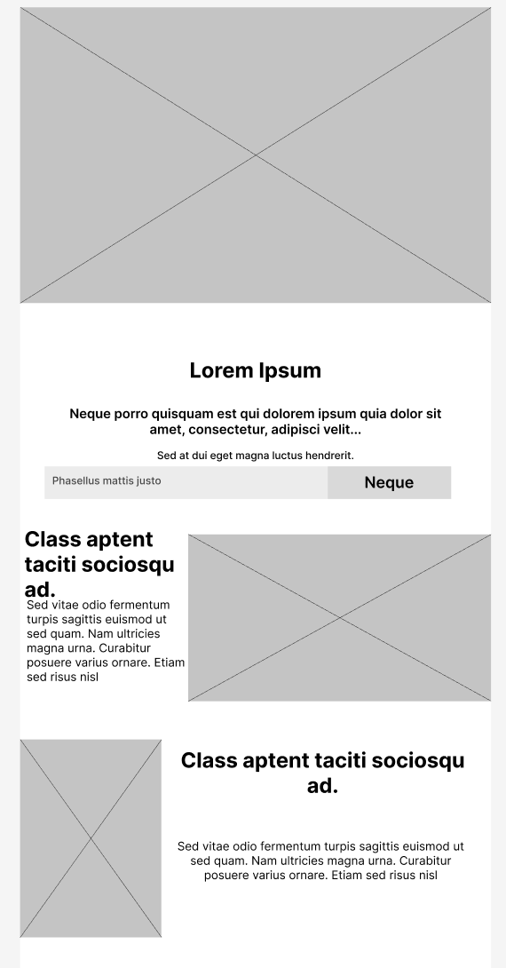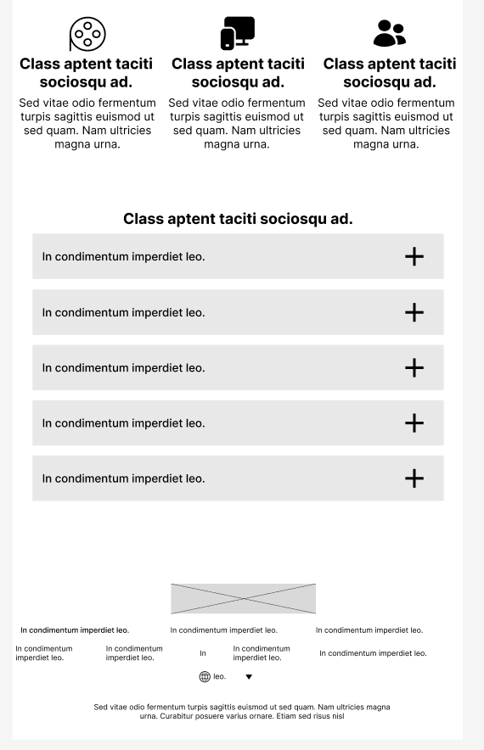

page d’authentification

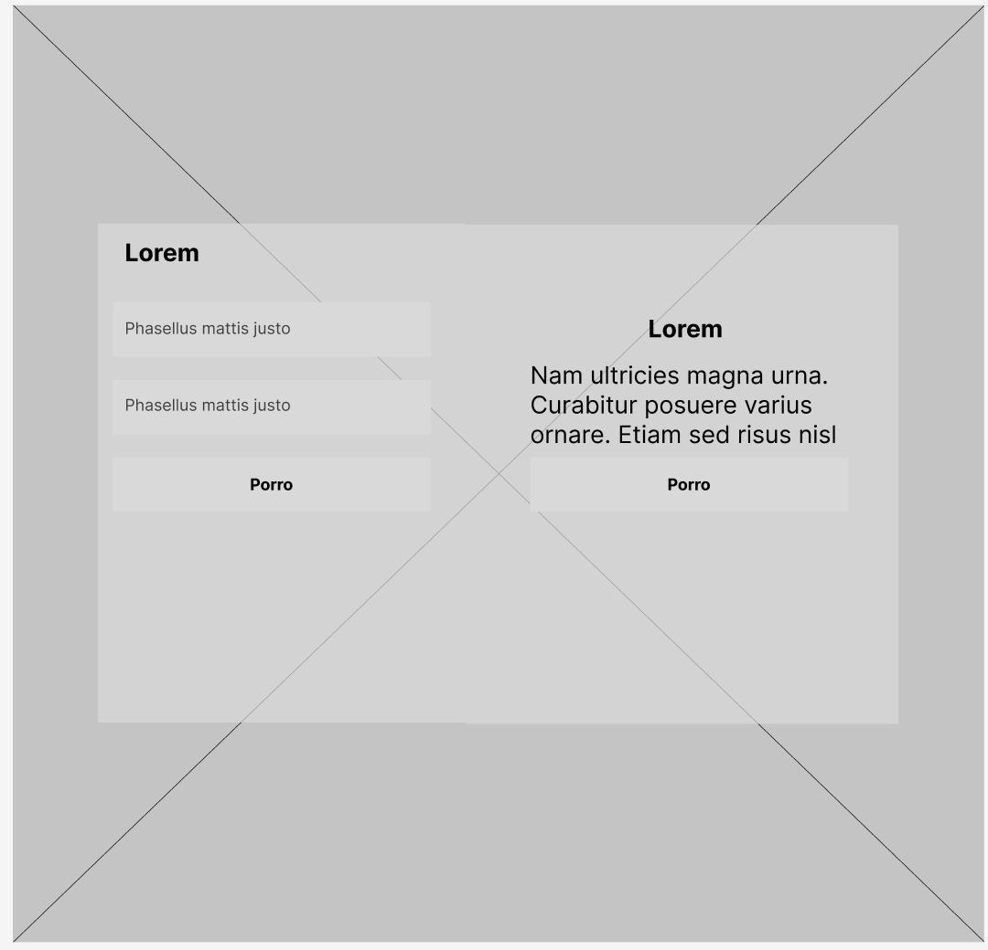

page d’accueil

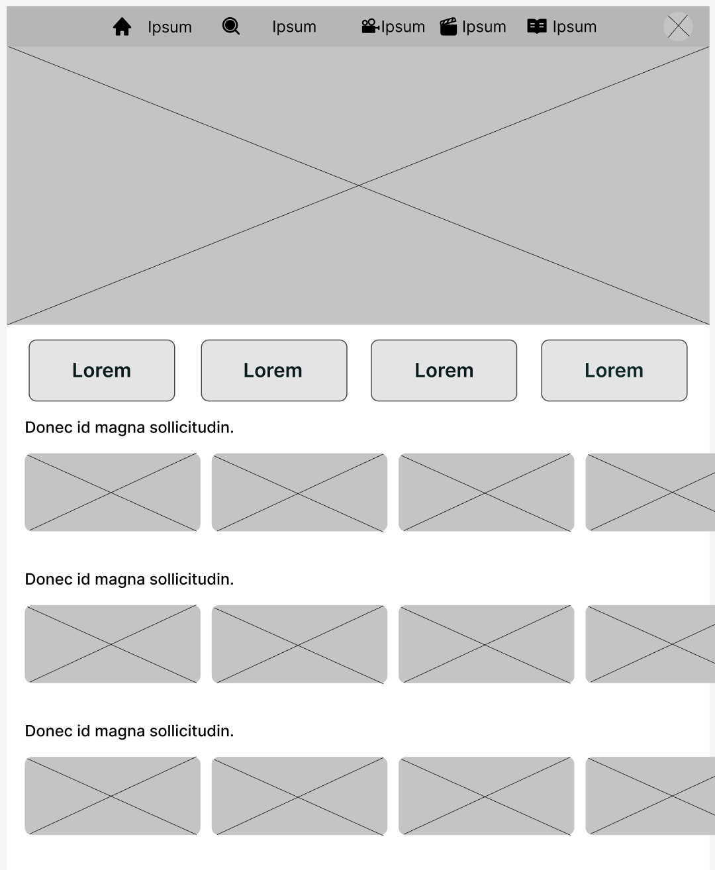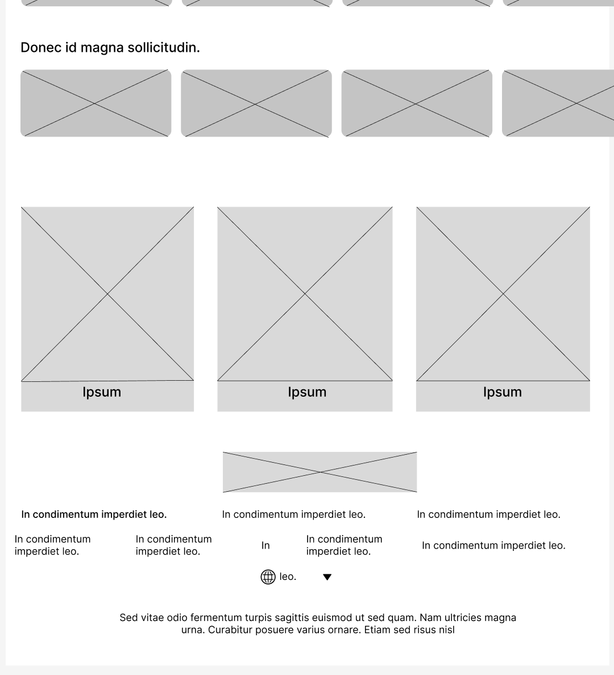

page de manga

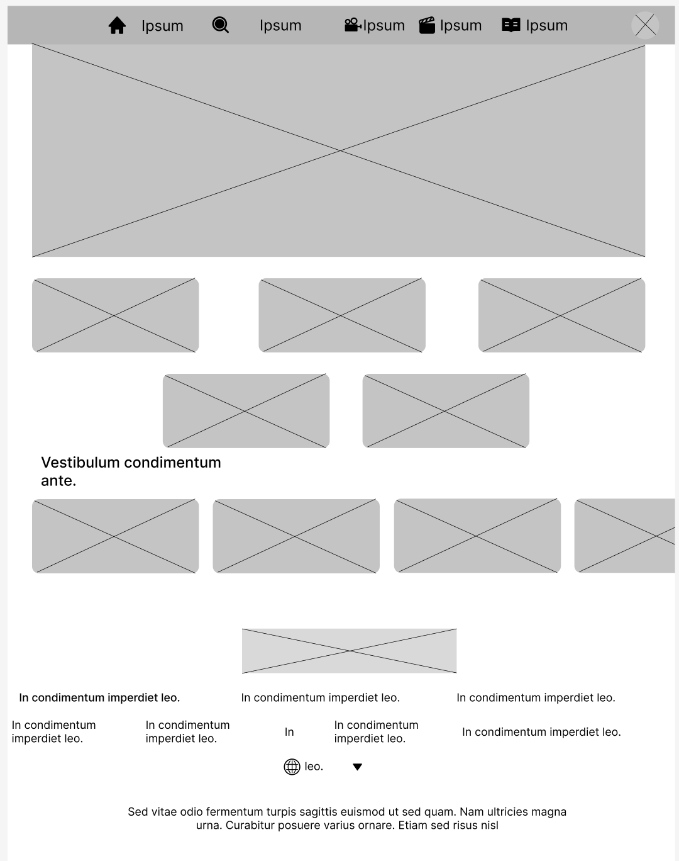

version mobile :

page de bienvenue

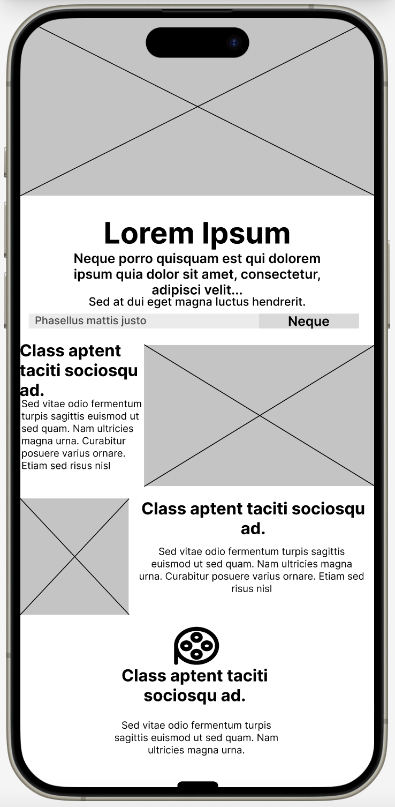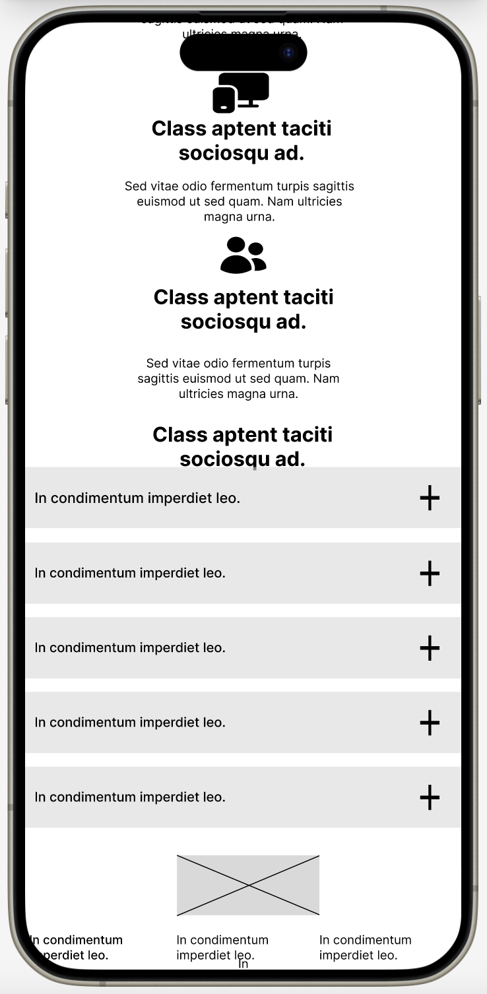

page d’authentification

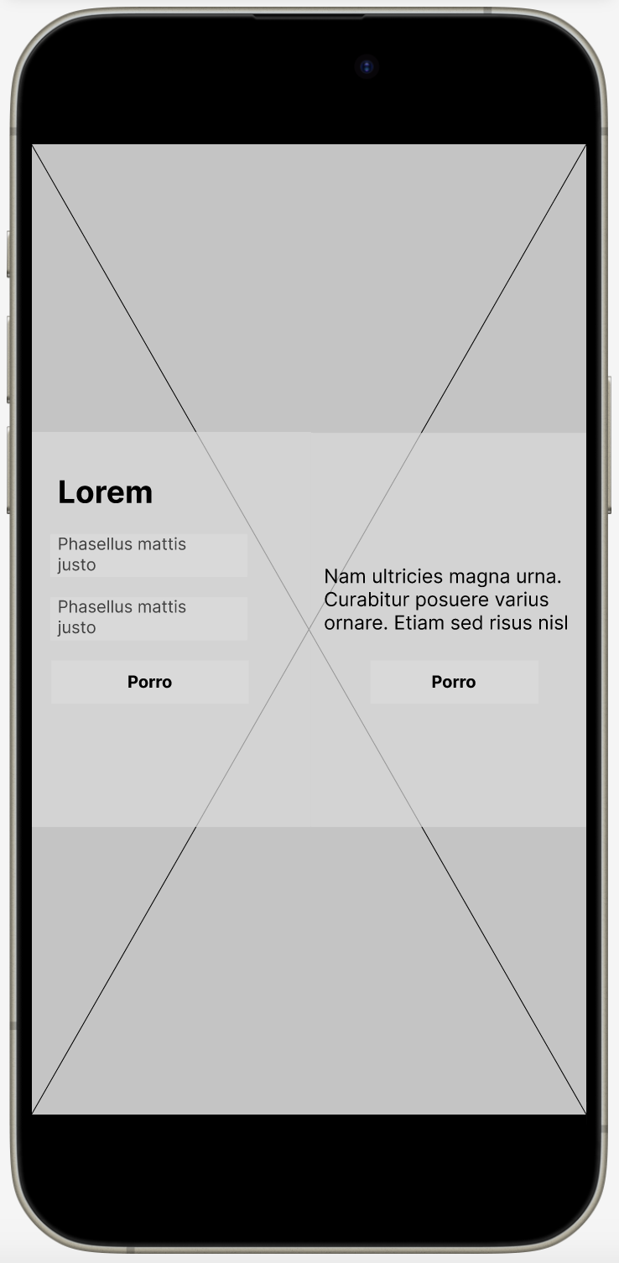

page d’accueil

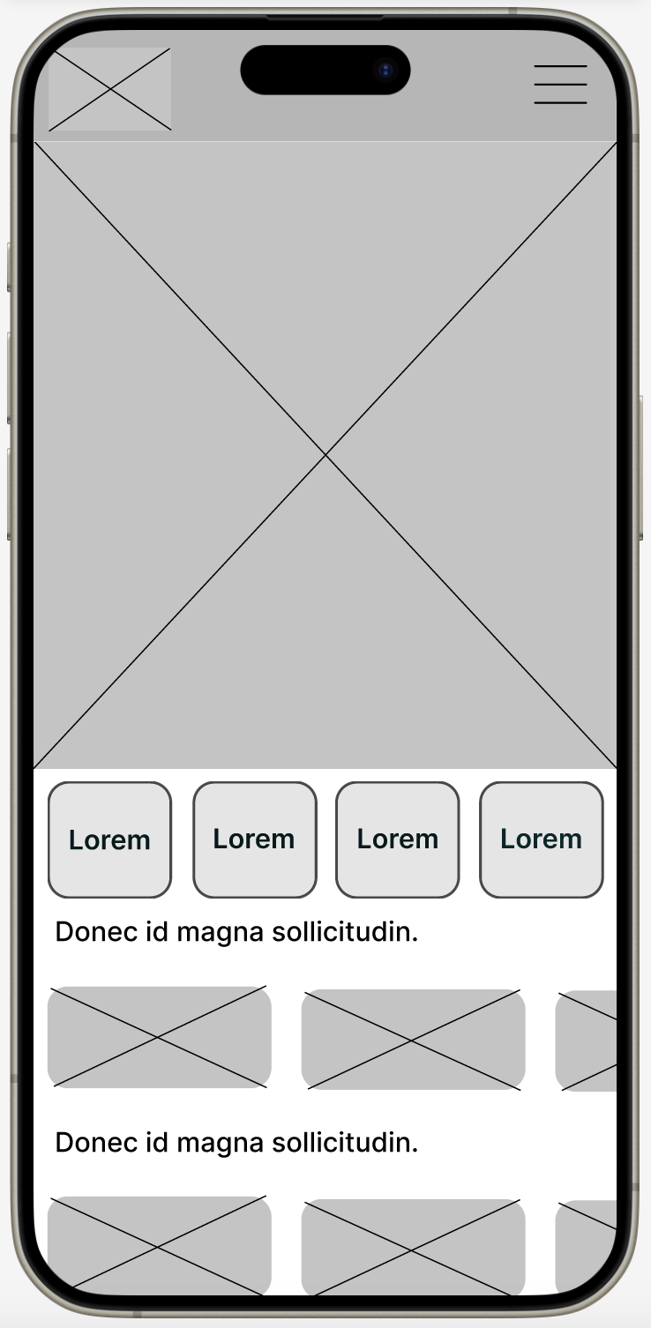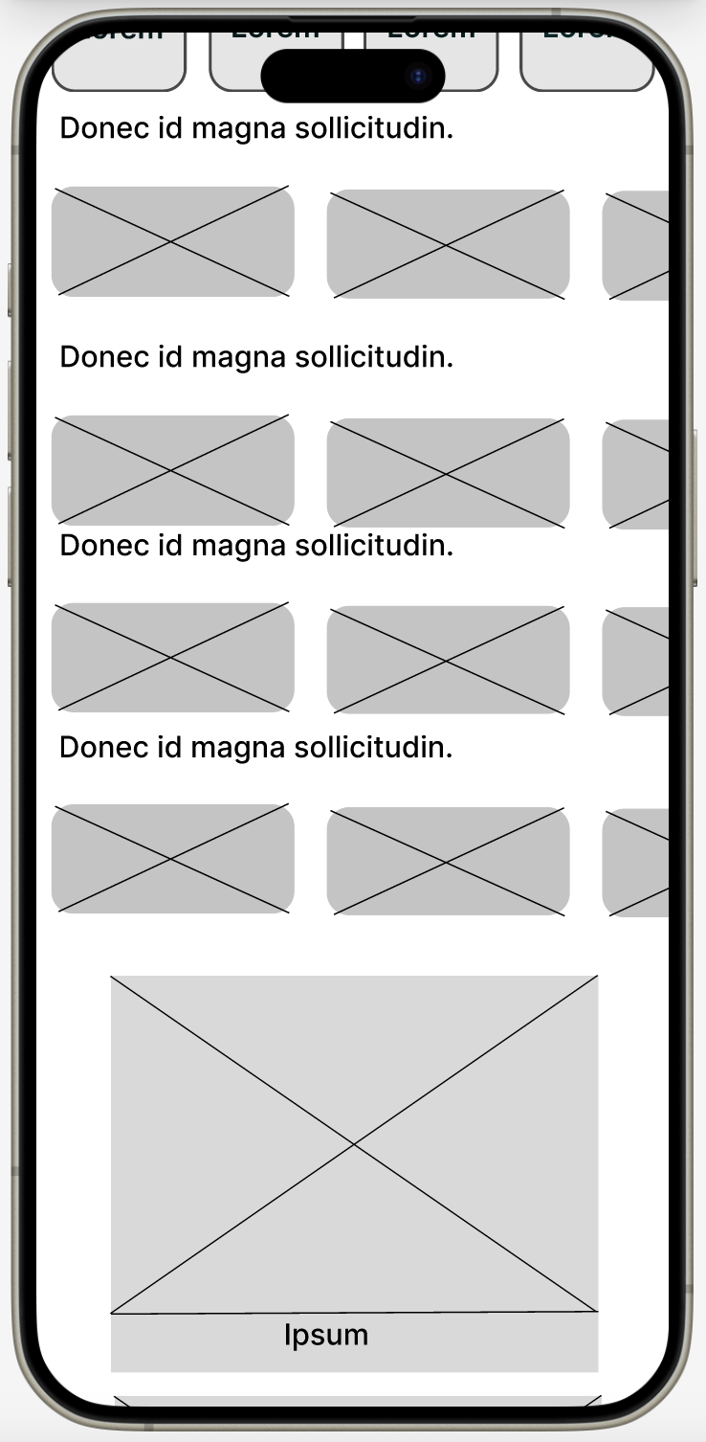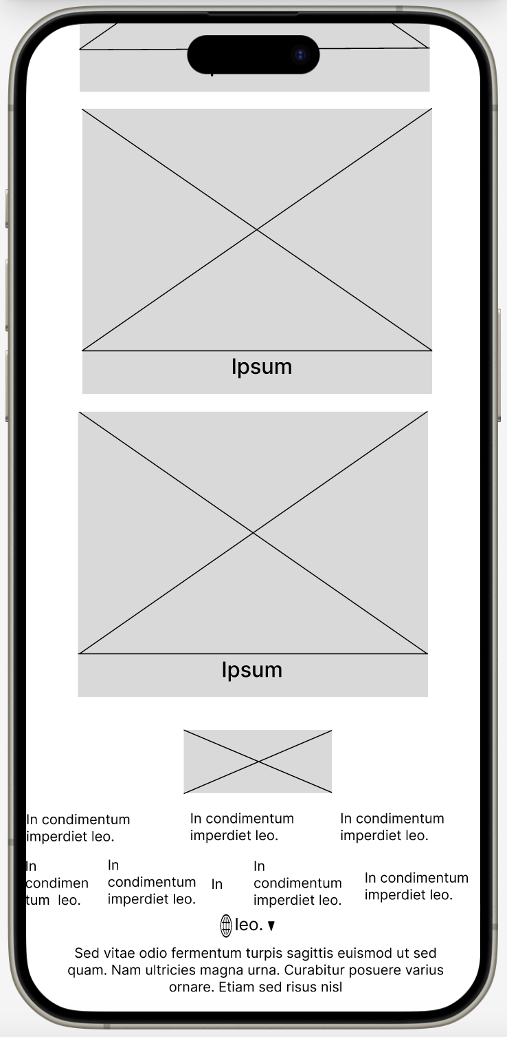

page manga

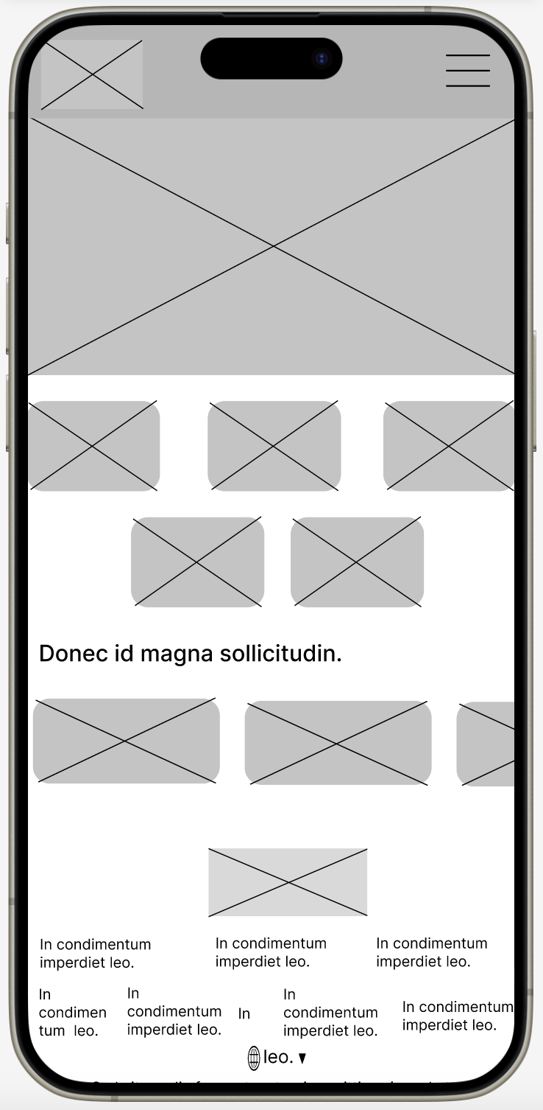

## Wireframes

version ordinateur :

page de bienvenue

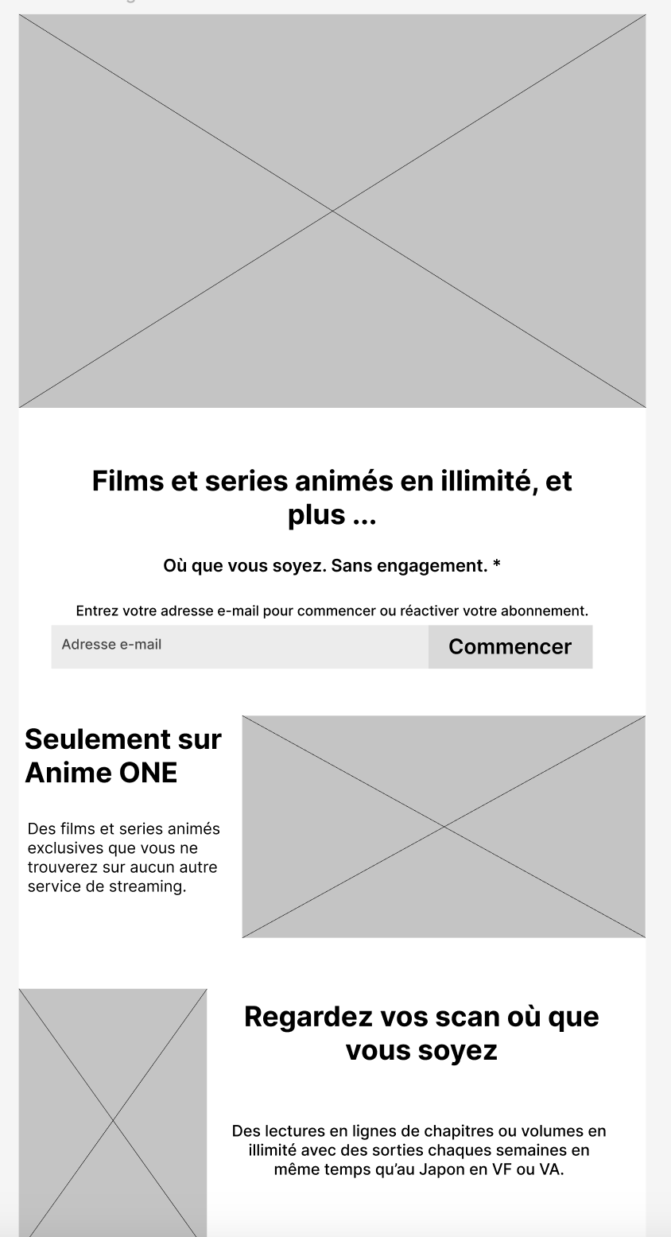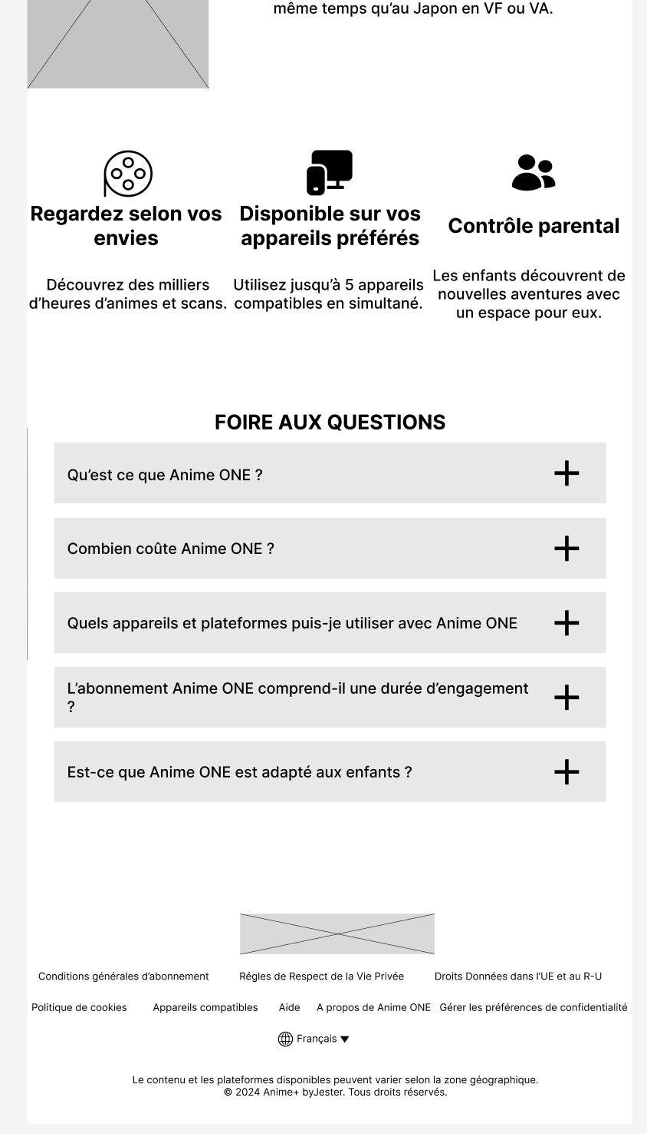

page d’authentification page choix offres

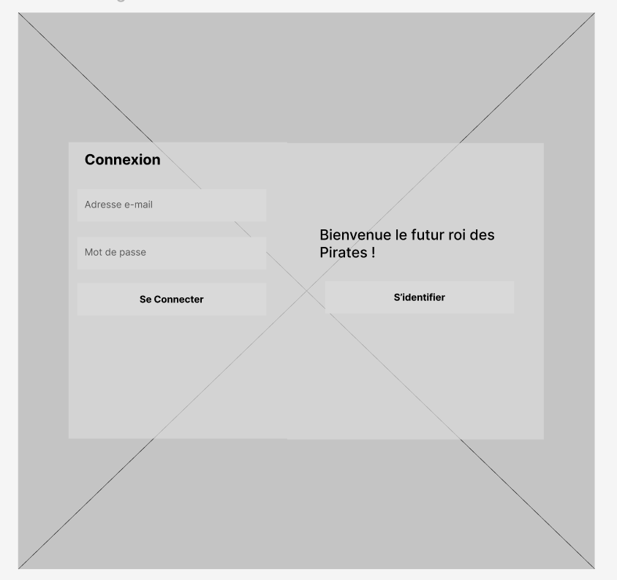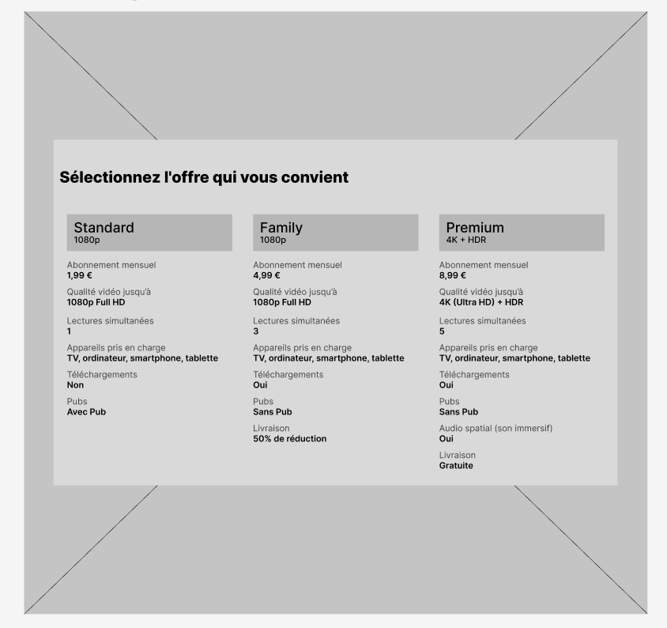

page d’accueil

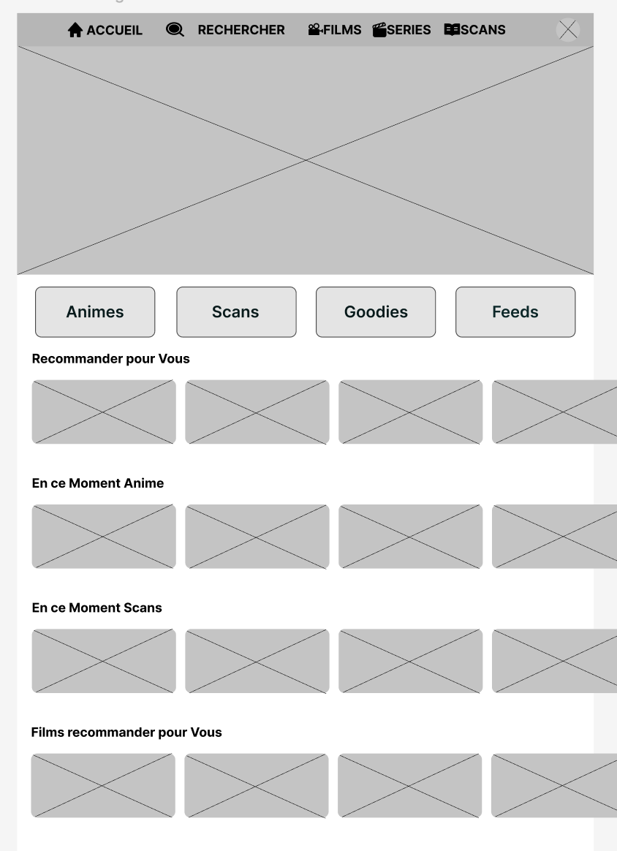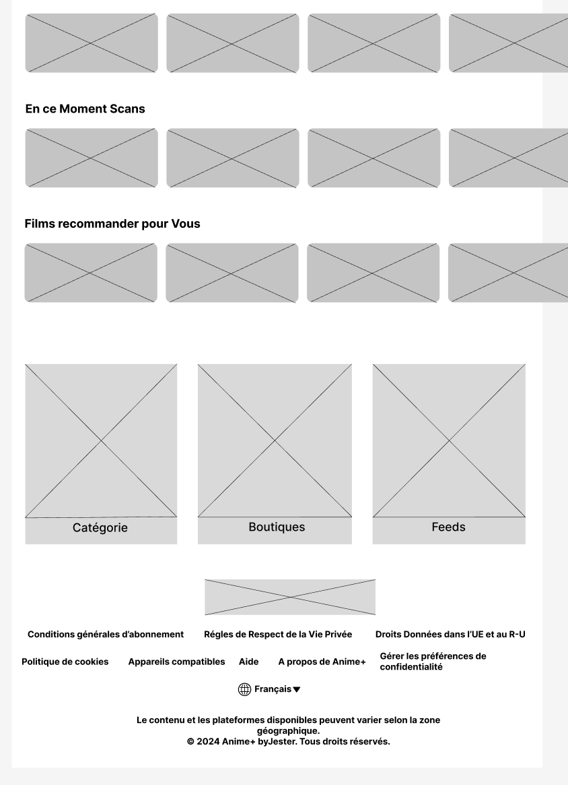

page manga

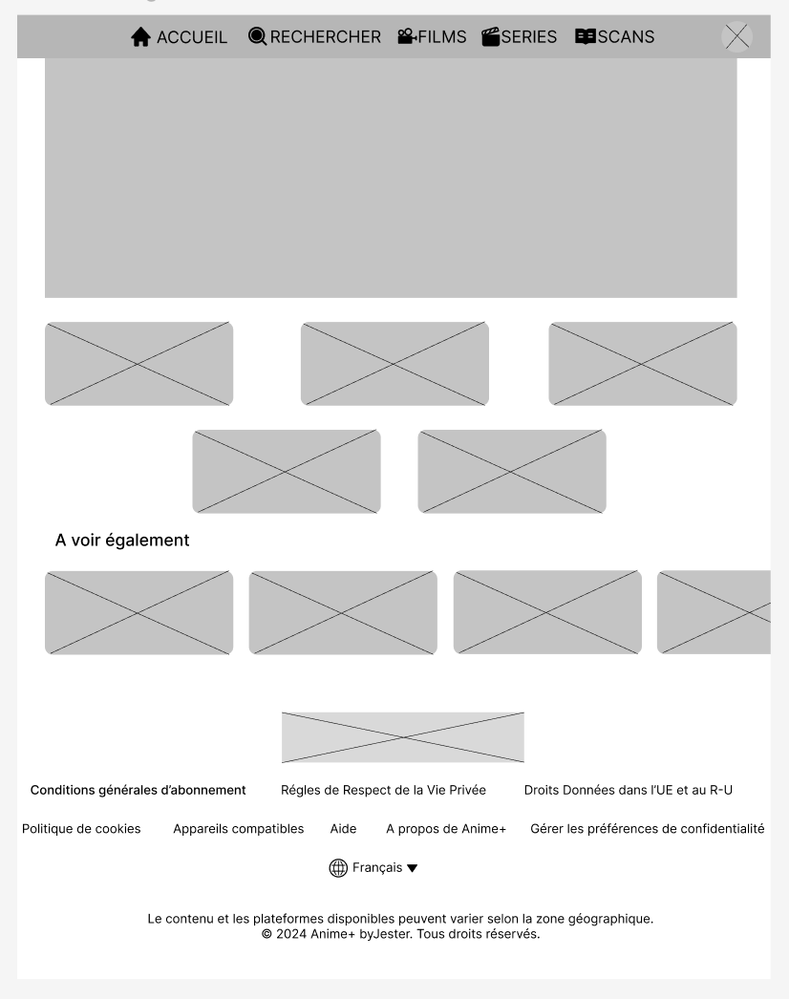

version mobile :

p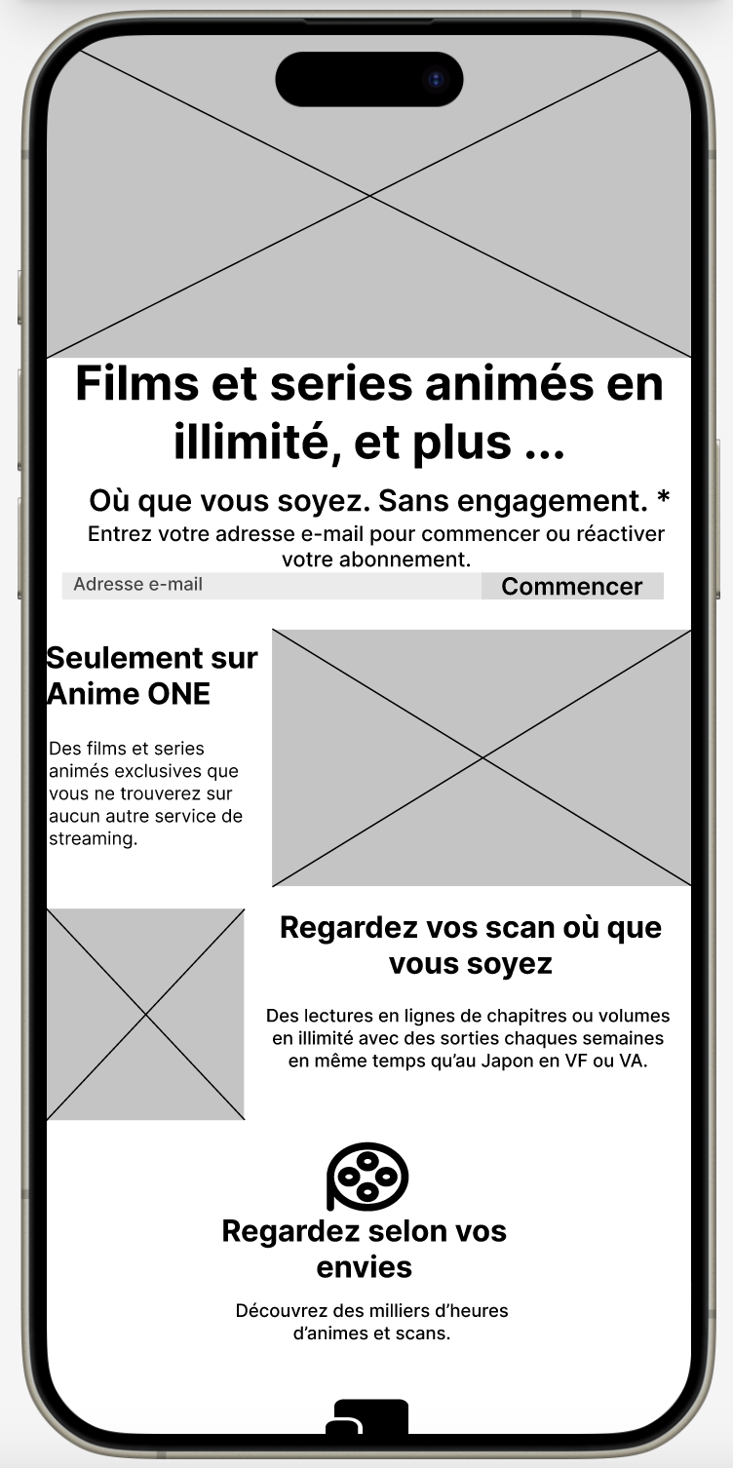age de bienvenue

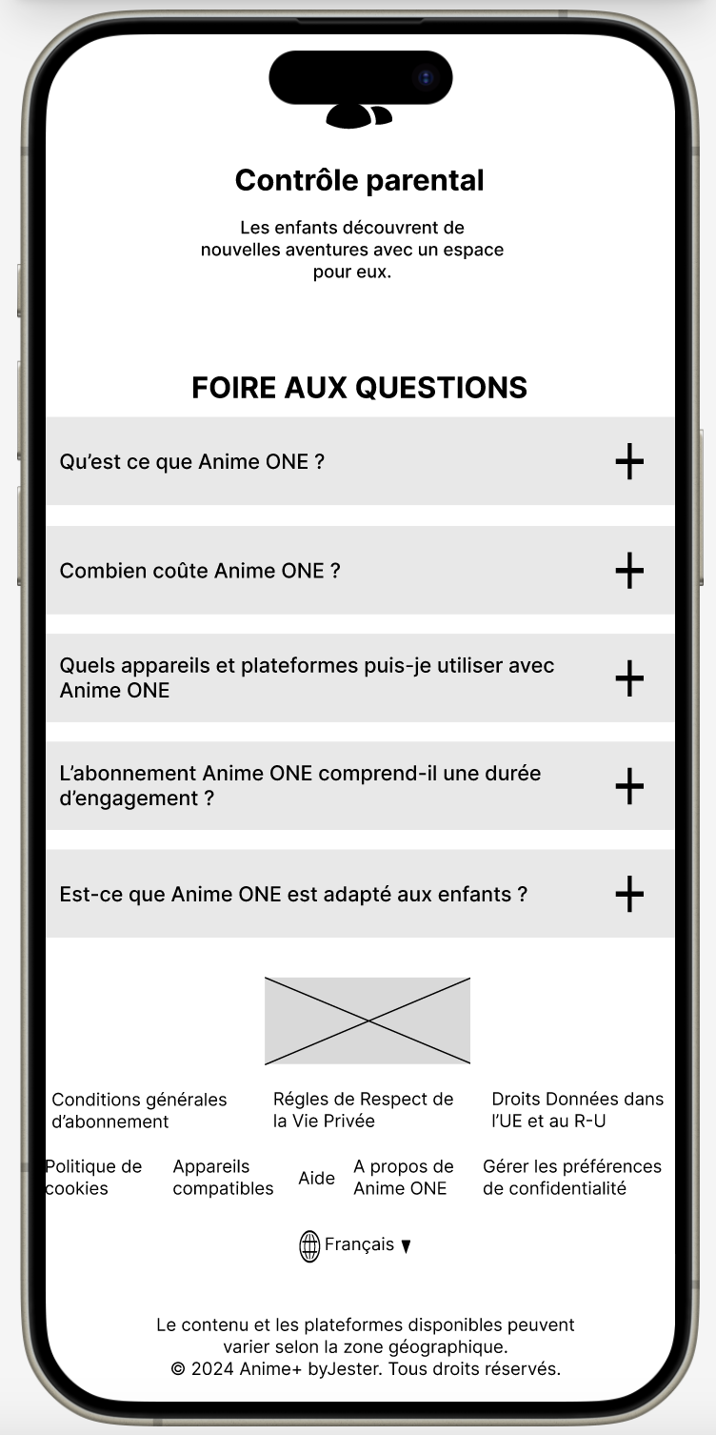page d’authentification page d’accueil

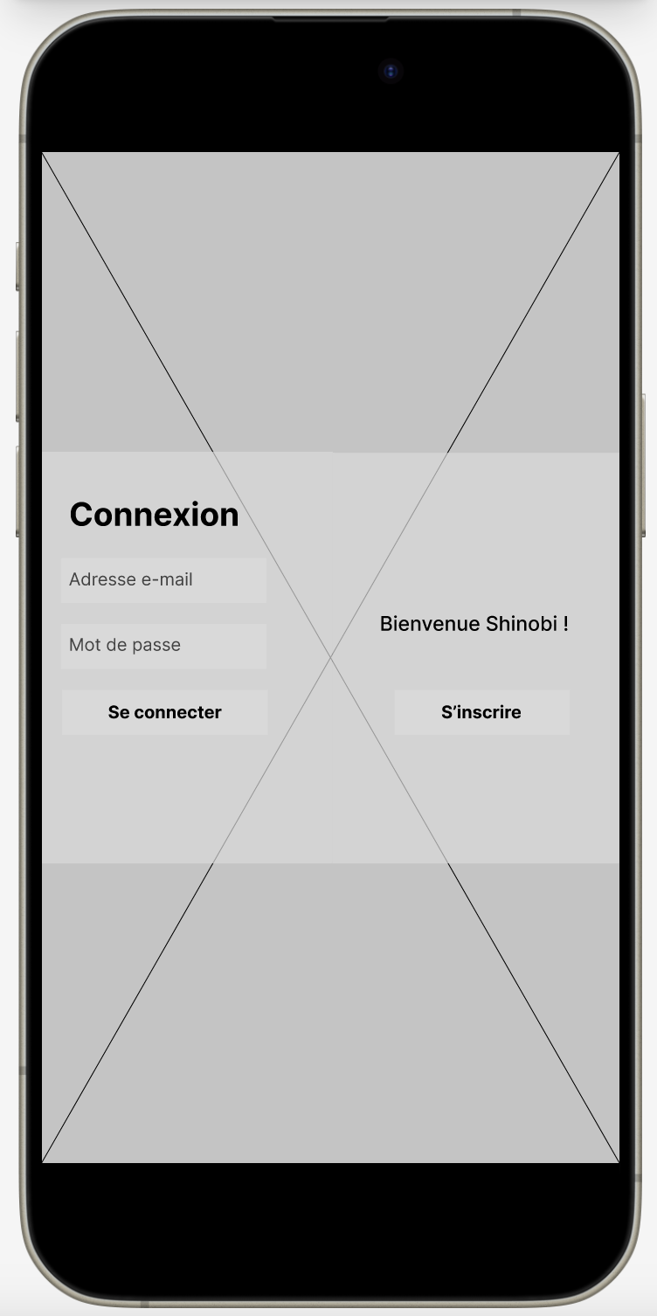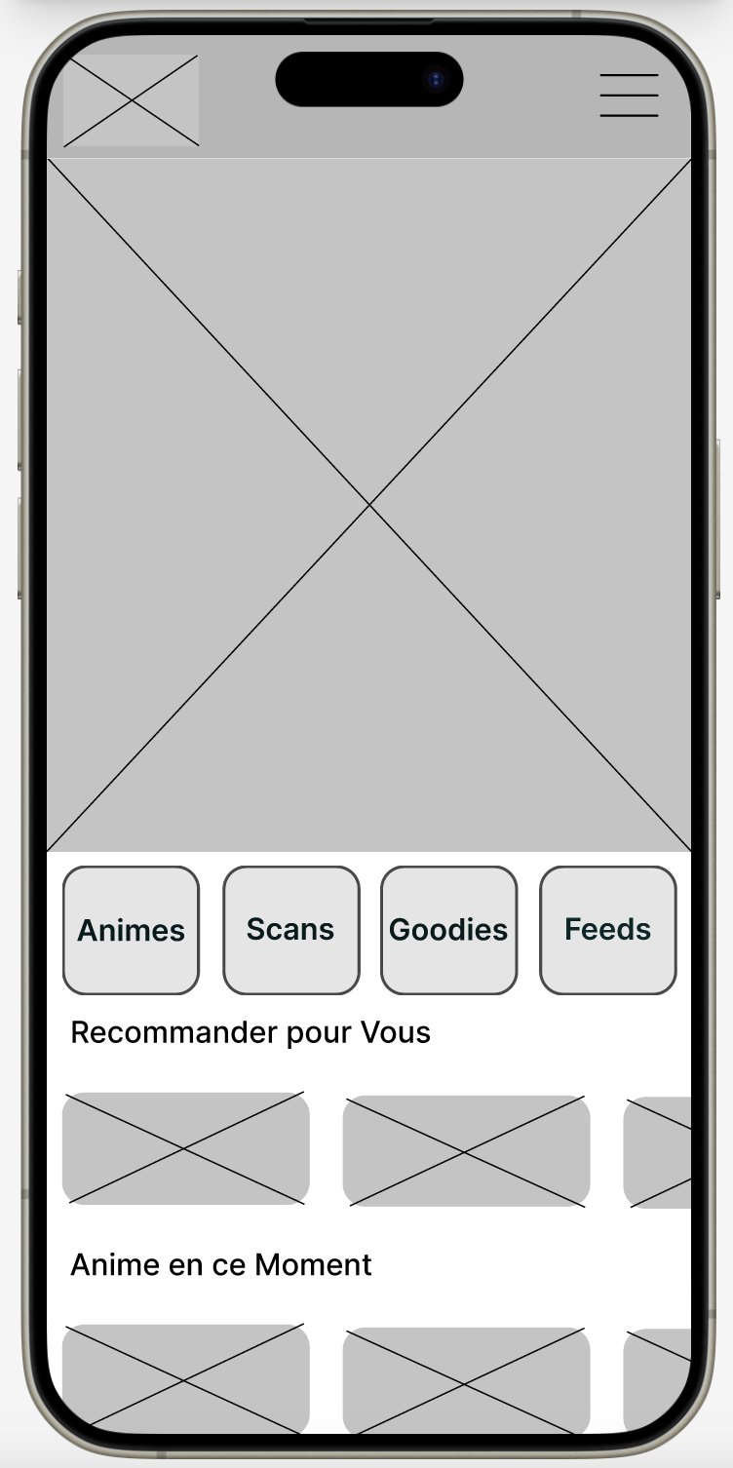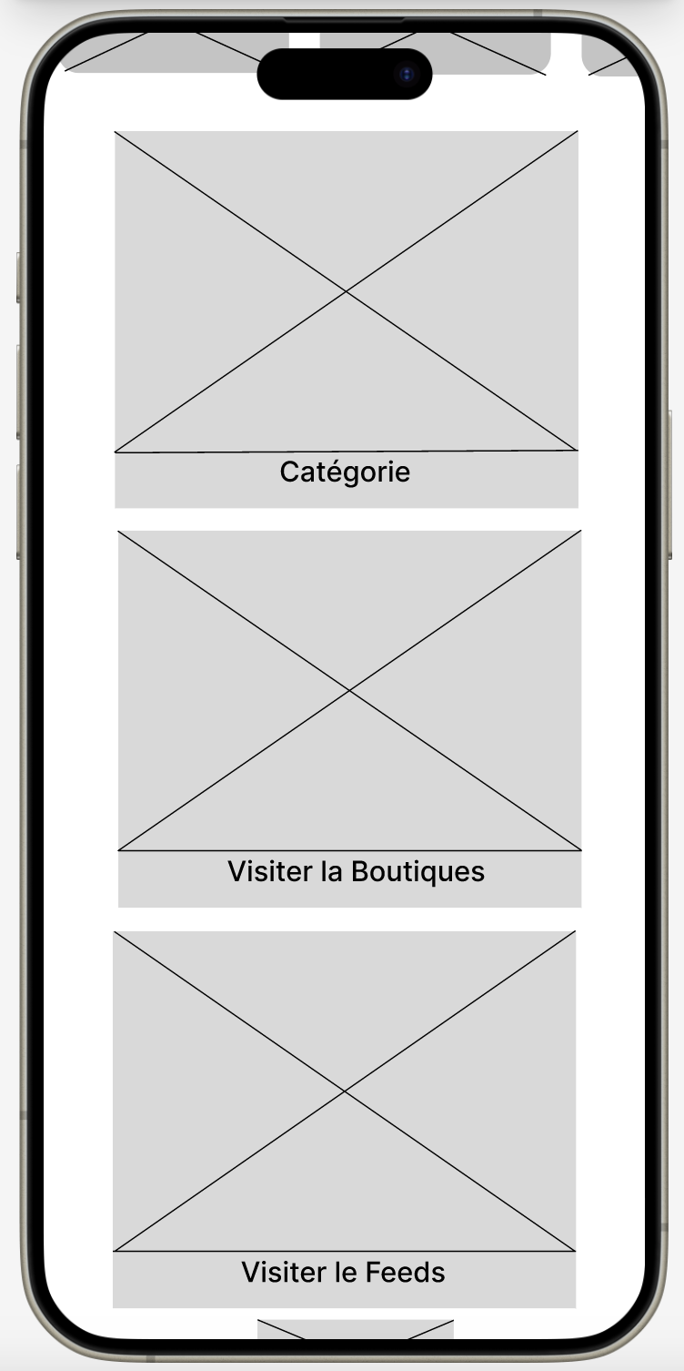page manga

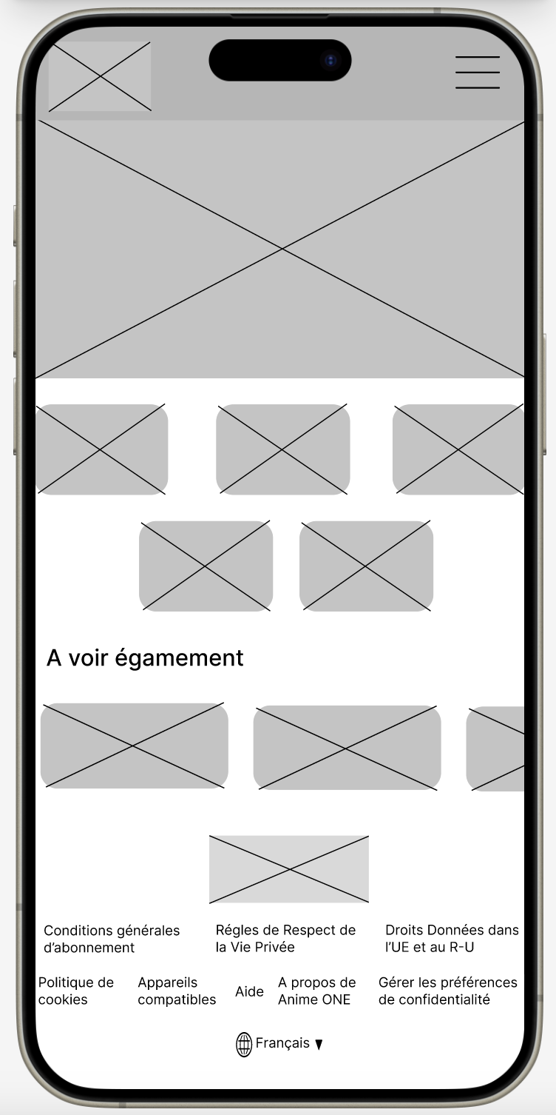

## Maquettes

versions ordinateur :

page de bienvenue

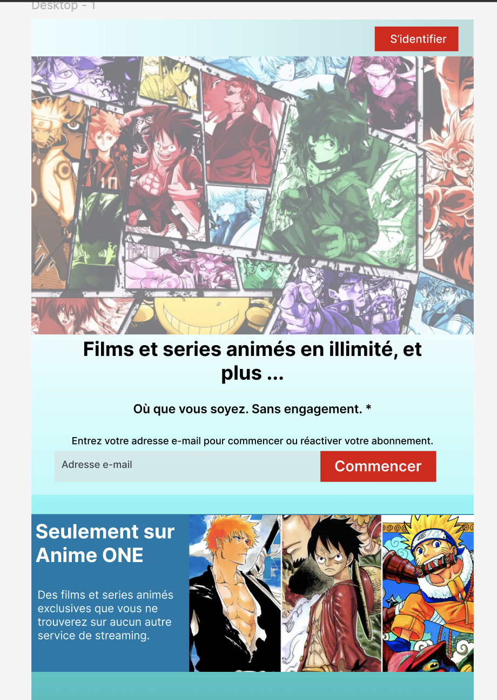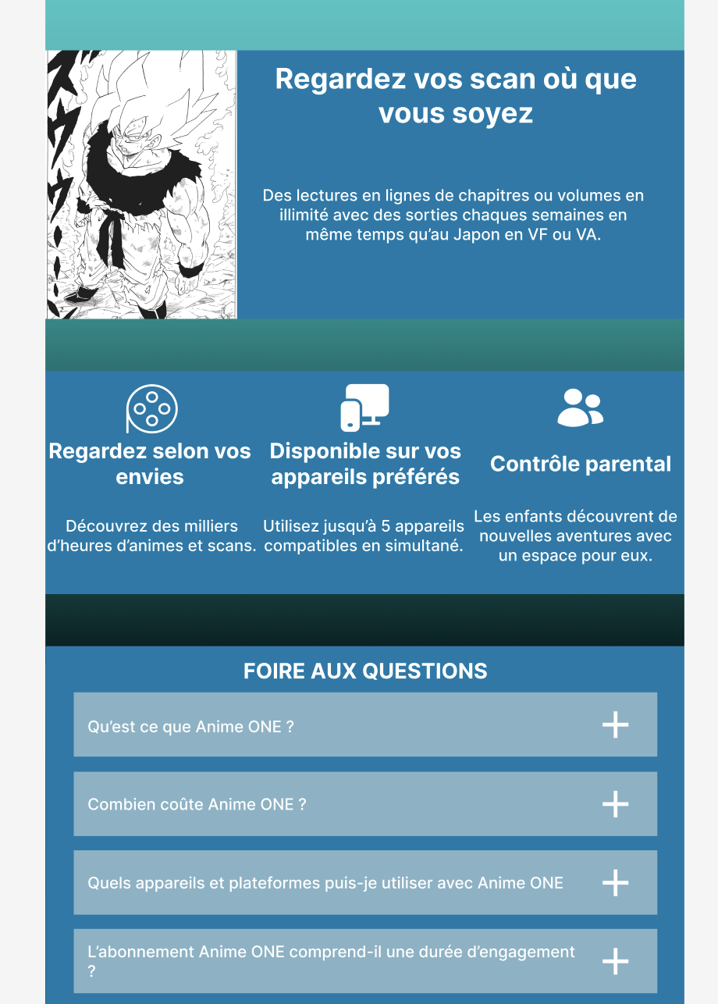

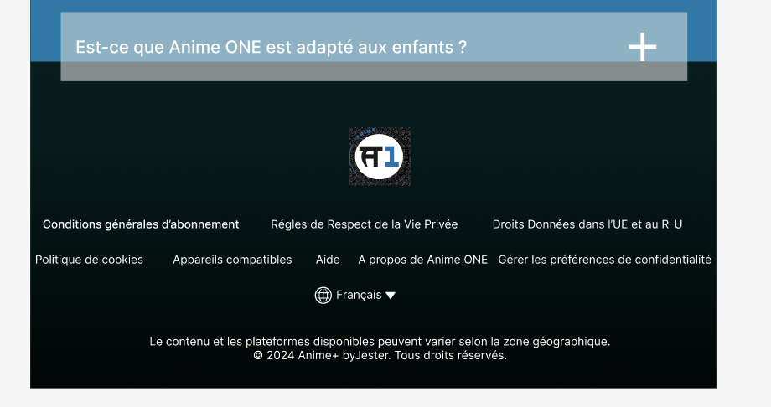page d’accueil

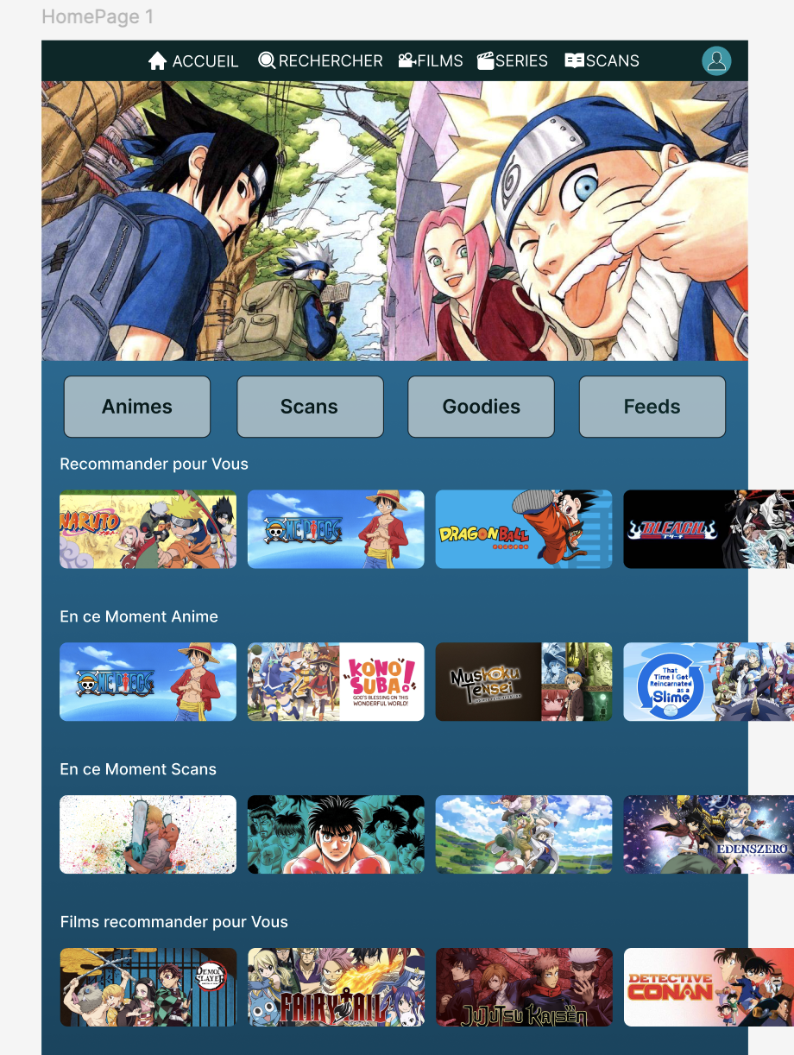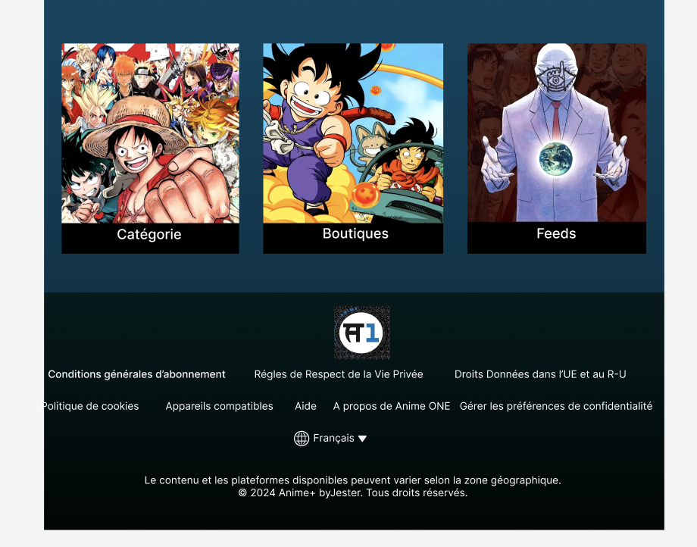

page Naruto page One Piece

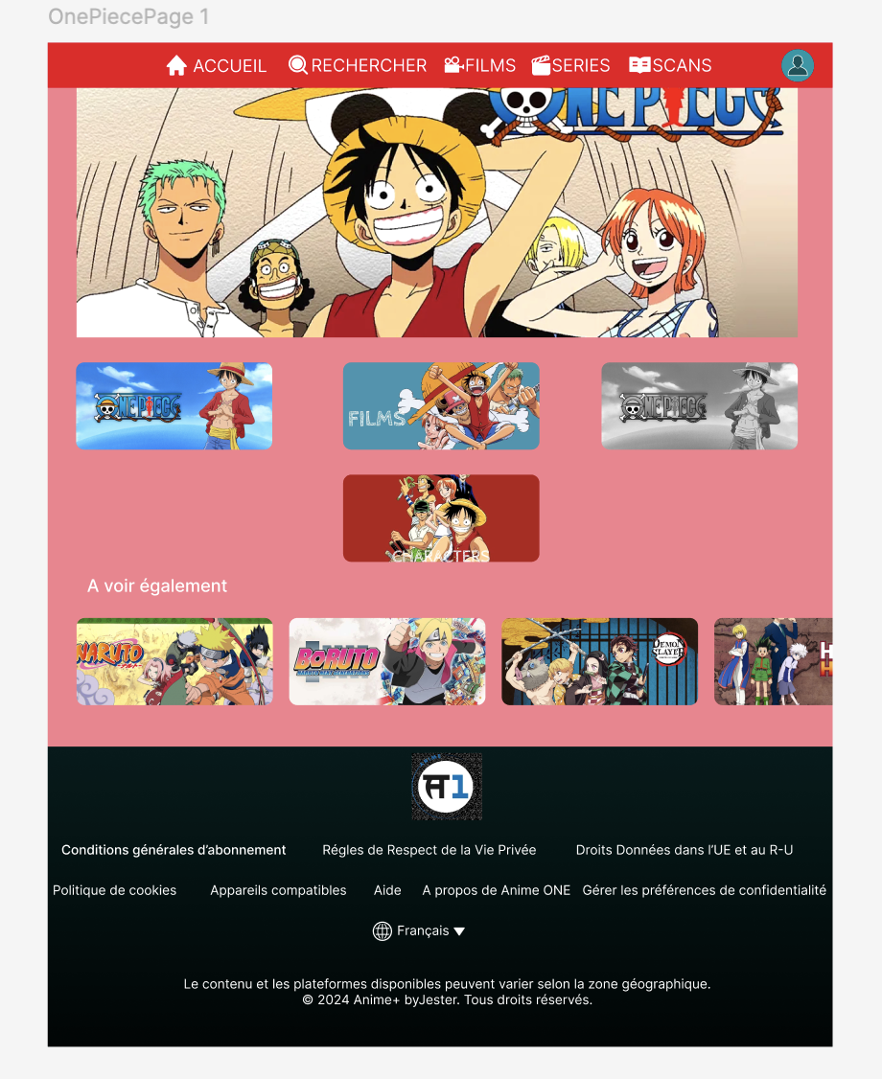

version mobile :

page de bienvenue page d’authentification

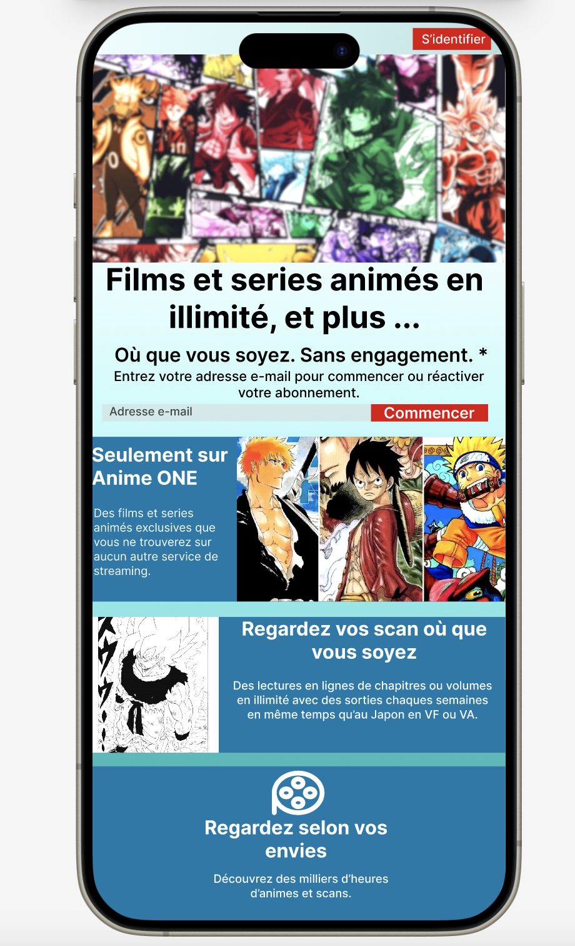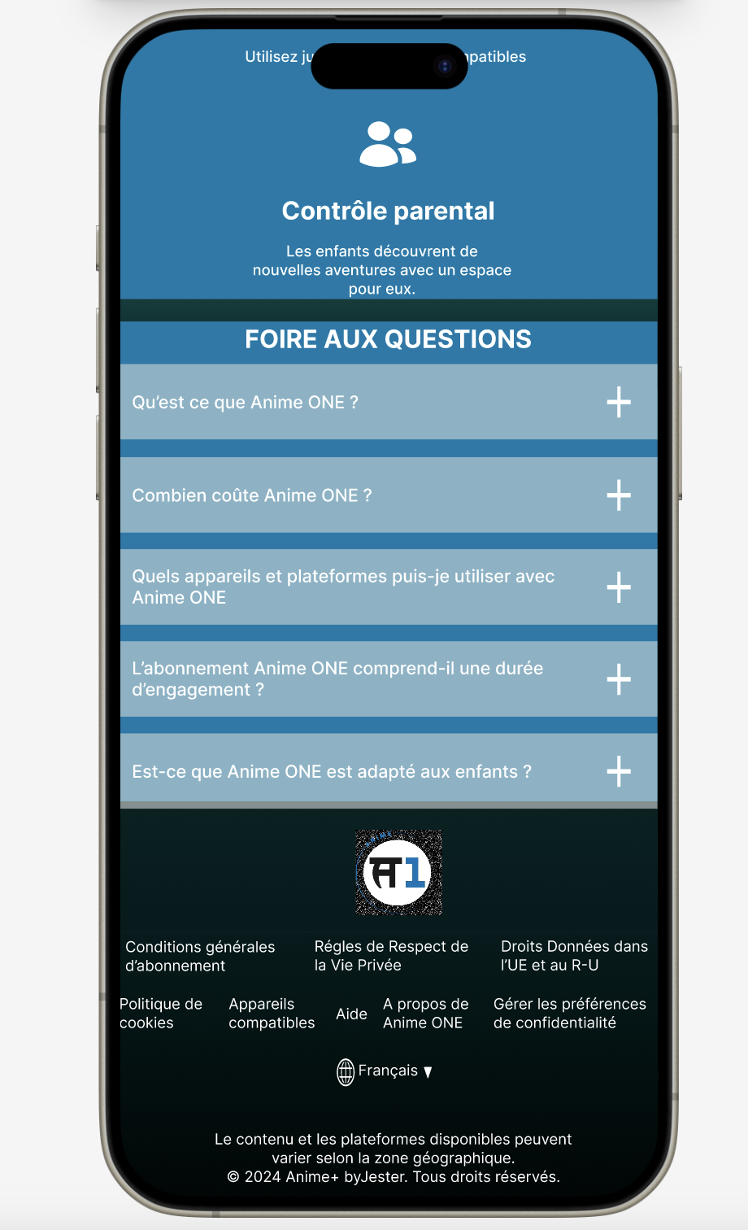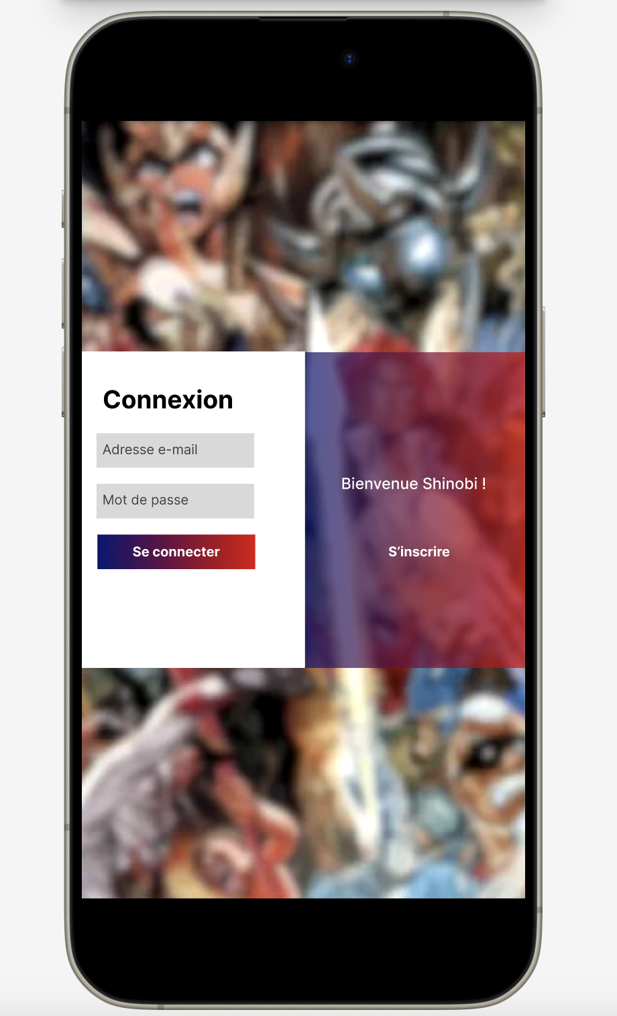

page d’accueil

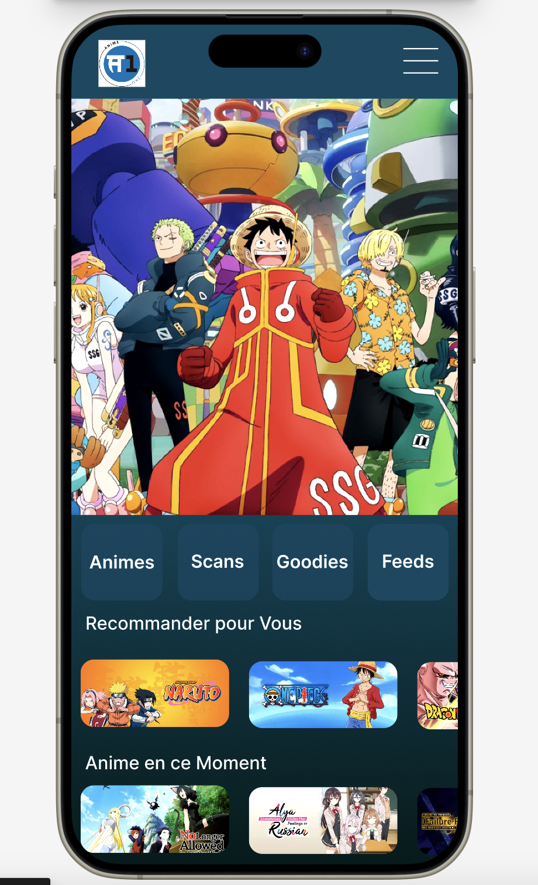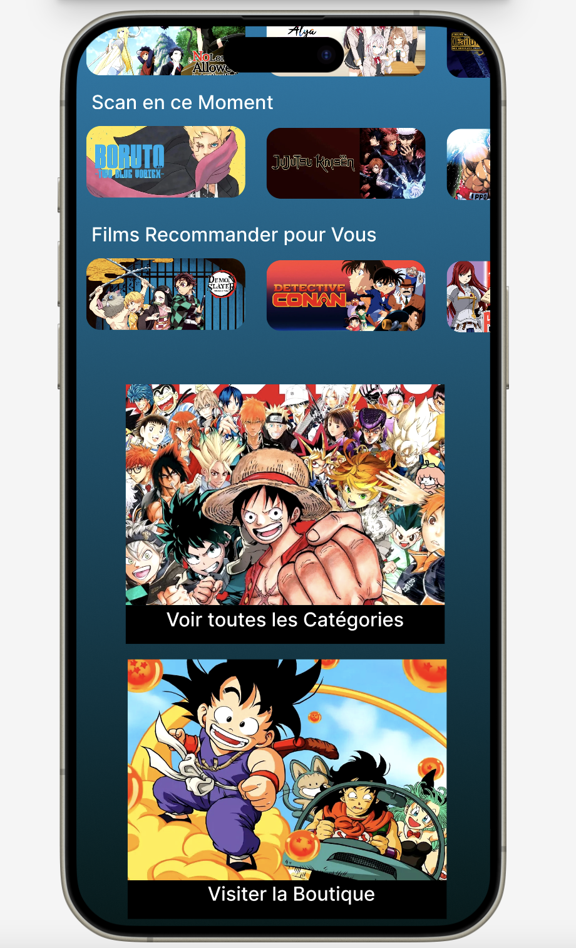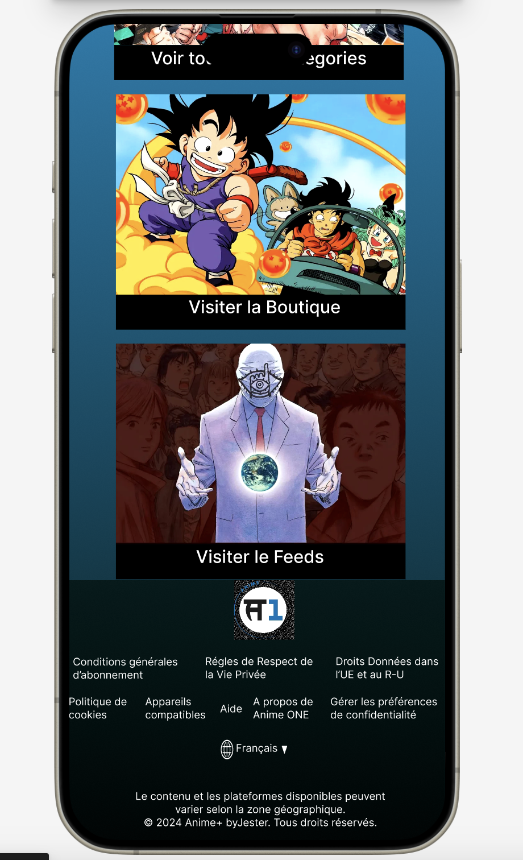

page bleach page dragon ball

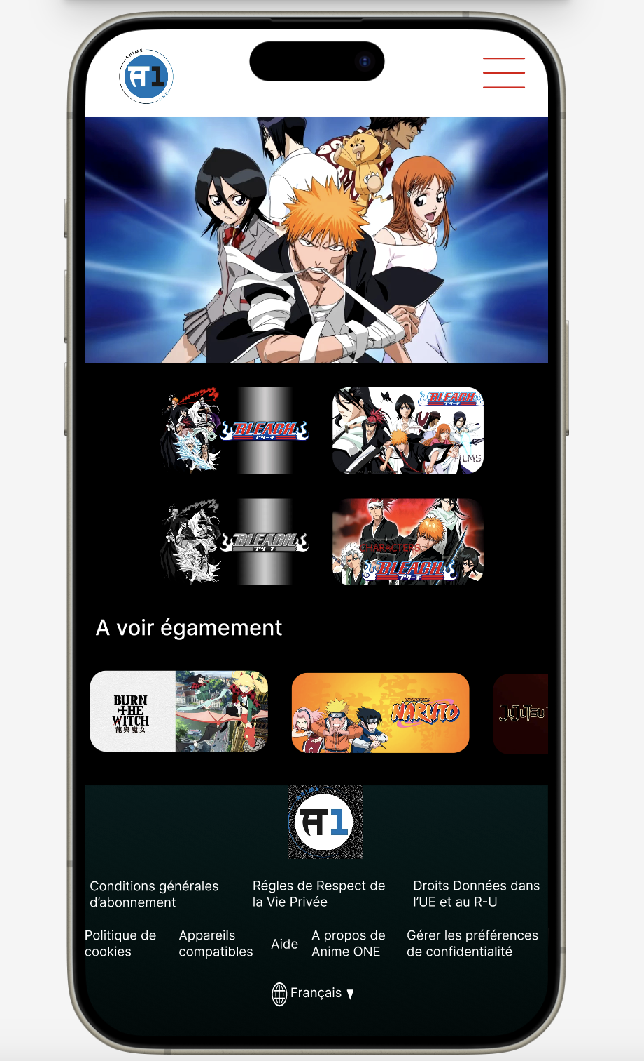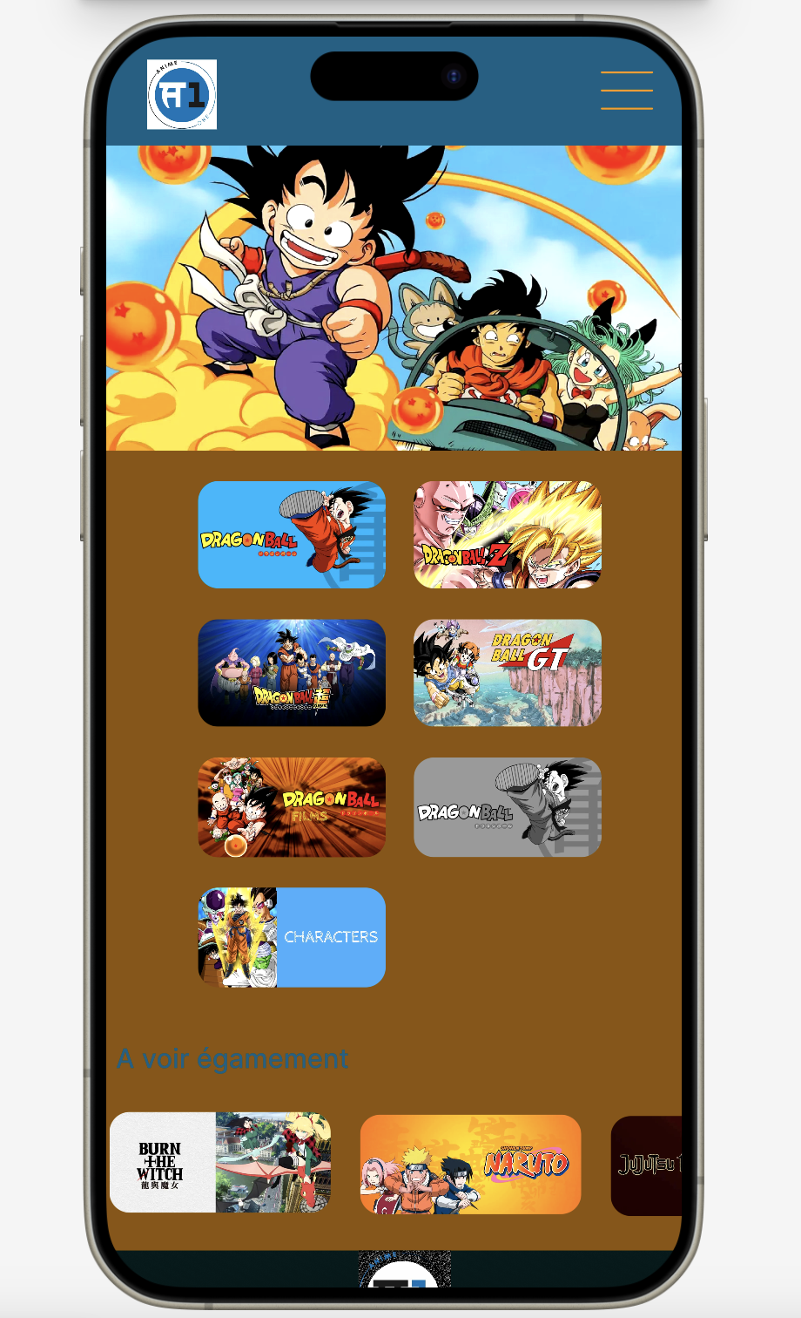

## Arborescence du site

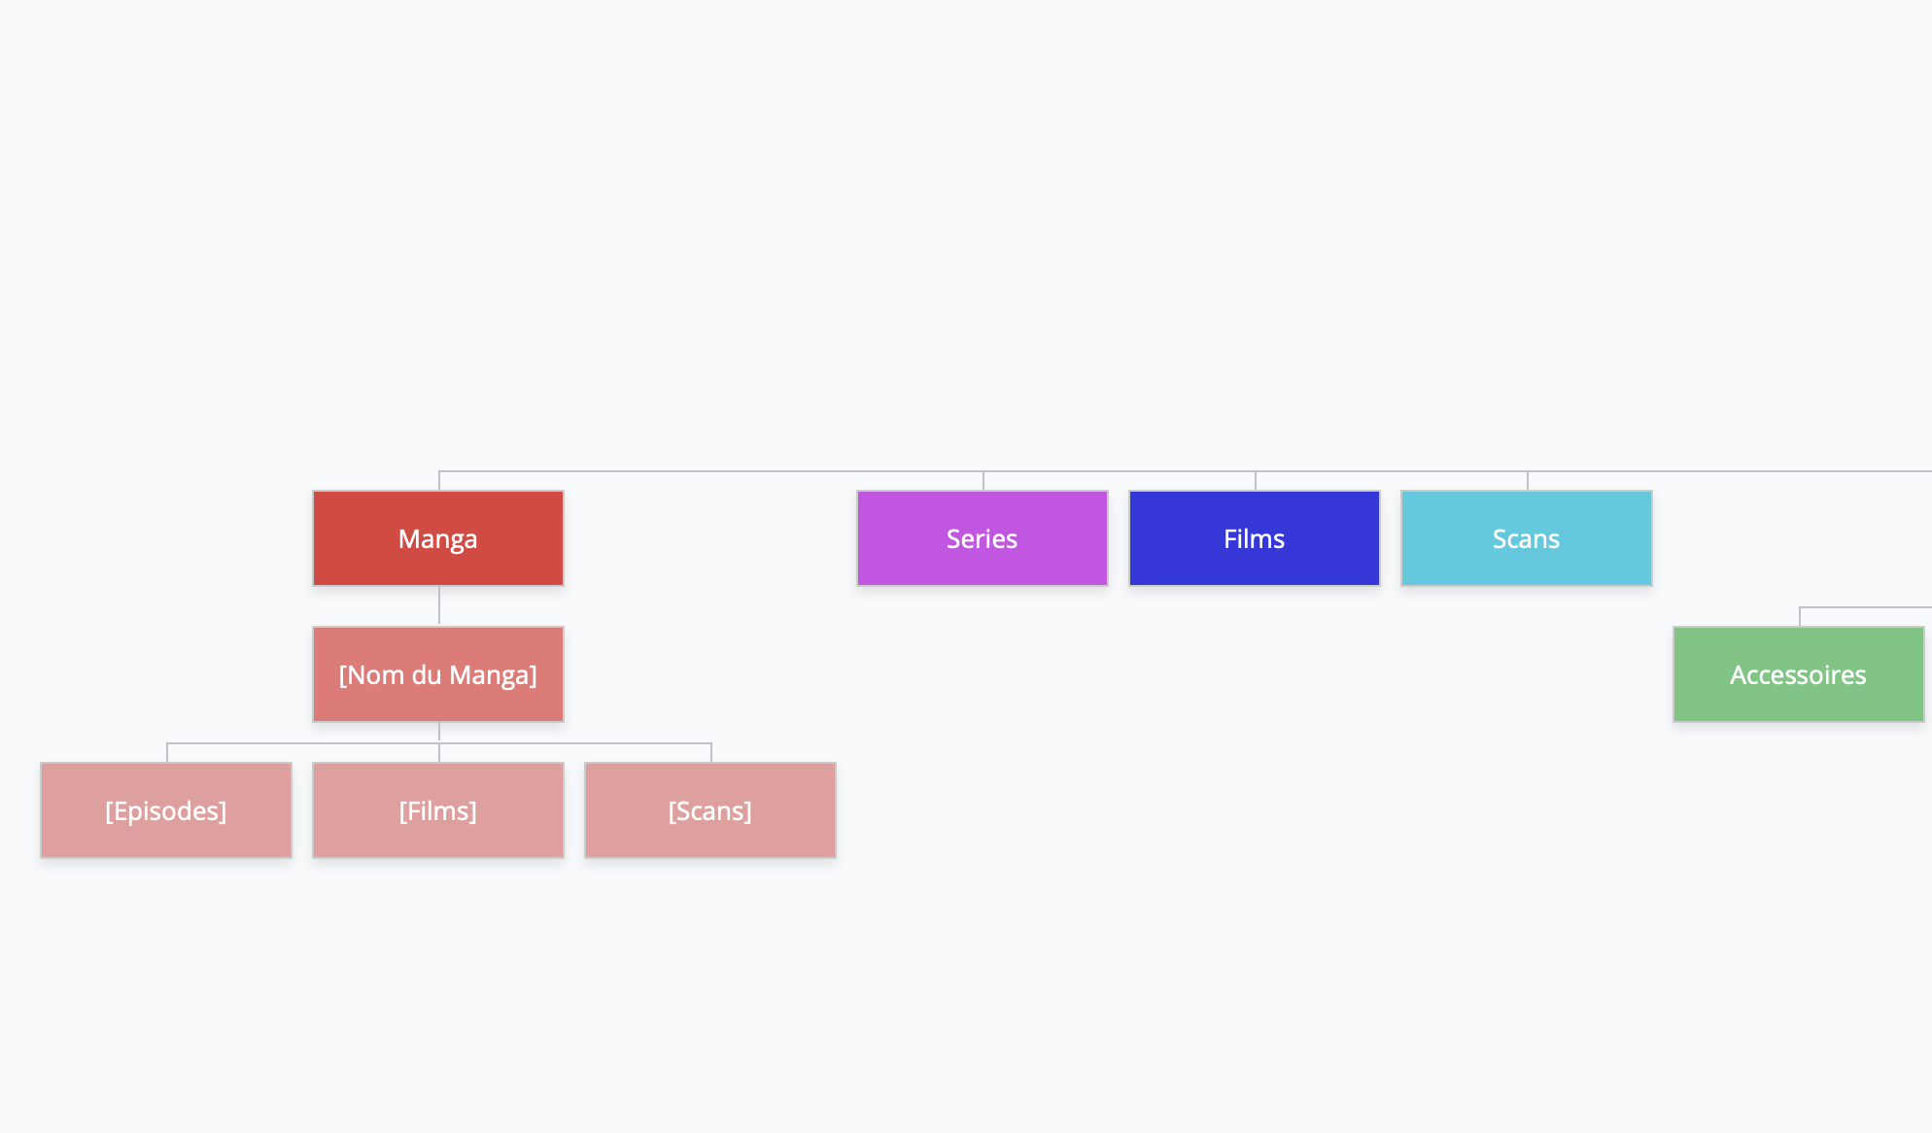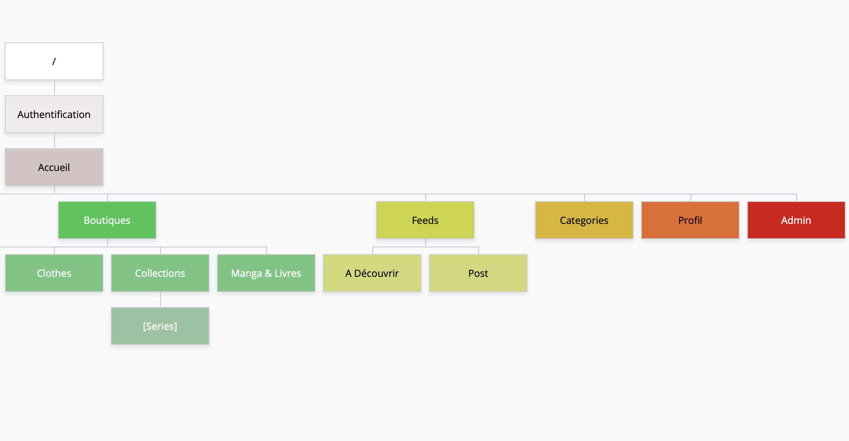

# **Conception de l'application**

## Le langage de modélisation UML

Définition : c’est un langage de modélisation graphique à base de pictogrammes conçu comme une méthode normalisée de visualisation en conception orienté objet.

## Diagramme de cas d'utilisation

## Diagramme de séquences

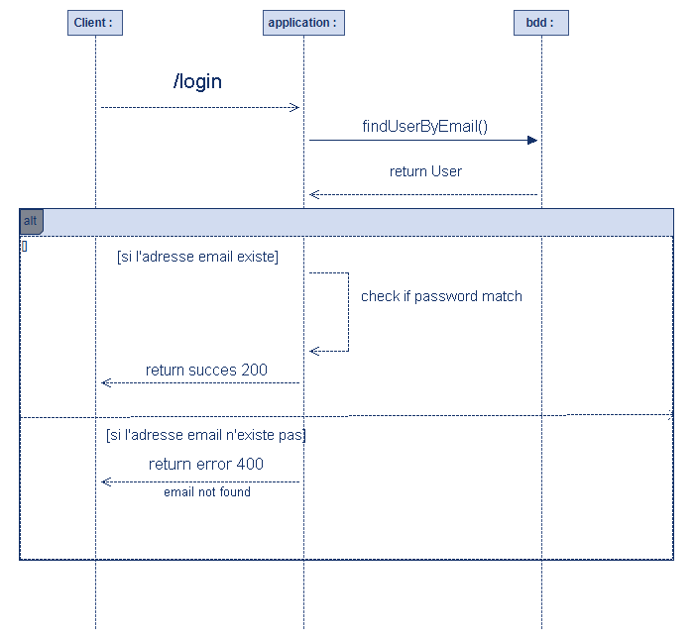

## 

## Diagramme de classes

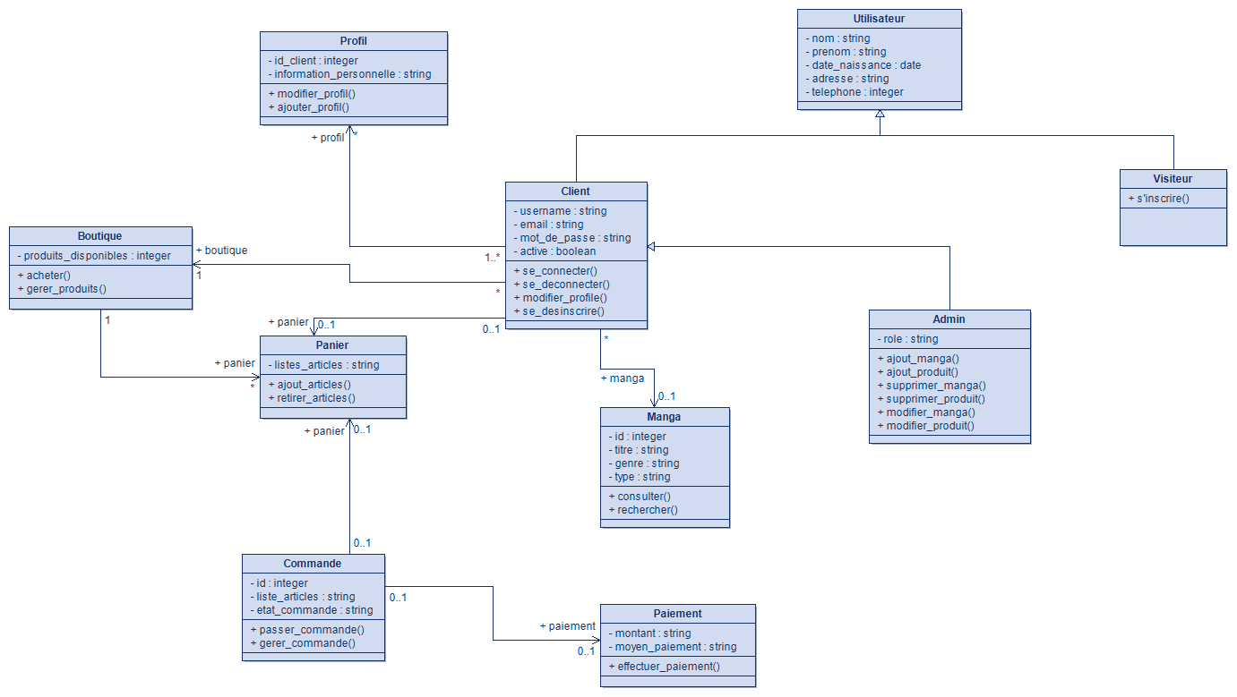

## Définition des Routes

## Routes des pages

|  |  |
| --- | --- |
| **Page** | **URL** |
| Page de garde | https://anime-one-project.vercel.app/ |
| authentification | https://anime-one-project.vercel.app/authentification |
| accueil | https://anime-one-project.vercel.app/accueil |
| manga | https://anime-one-project.vercel.app/manga |
| [id] | https://anime-one-project.vercel.app/manga/[id] |
| [animation] | https://anime-one-project.vercel.app/manga/[id]/[animation] |
| séries | https://anime-one-project.vercel.app/series |
| films | https://anime-one-project.vercel.app/films |
| scans | https://anime-one-project.vercel.app/scans |
| catégories | https://anime-one-project.vercel.app/categories |
| boutiques | https://anime-one-project.vercel.app/stores |
| feeds | https://anime-one-project.vercel.app/feeds |
| profile | https://anime-one-project.vercel.app/profile |
| admin | https://anime-one-project.vercel.app/admin |

## Routes de l’API REST

|  |  |
| --- | --- |
| **Page** | **URL** |
| mangas | /api/mangas |
| [slug] | /api/mangas/[slug] |
| [animation] | /api/mangas/[slug]/[animation] |
| liste | /api/liste |
| boutiques | /api/boutiques |
| users | /api/users |

# **Conception de la Base de données**

## Conception de la Base de données relationnelle MySQL

## La méthode MERISE

Définition : c’est une méthode d’analyse, de conception et de gestion de projet informatique. C’est une méthode française ou on consacre beaucoup de temps à concevoir avant de coder. Voici les différentes étapes de la méthodes MERISE :

* le Modèle Conceptuel de Données (MCD)
* le Modèle Logique de Données (MLD)
* le Modèle Physique de Données (MPD)
* le Dictionnaire de Données (DD)

## Le Modèle Conceptuel de Données (MCD)

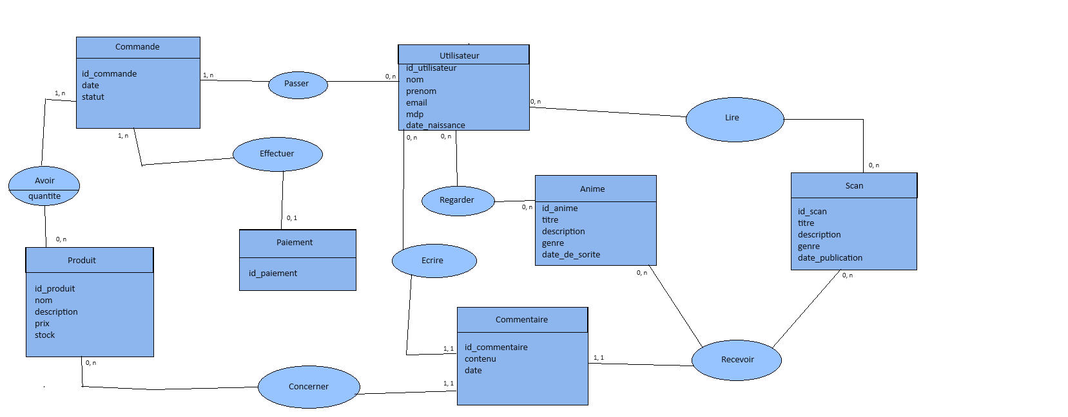

## Le Modèle Logique de Données (MLD)

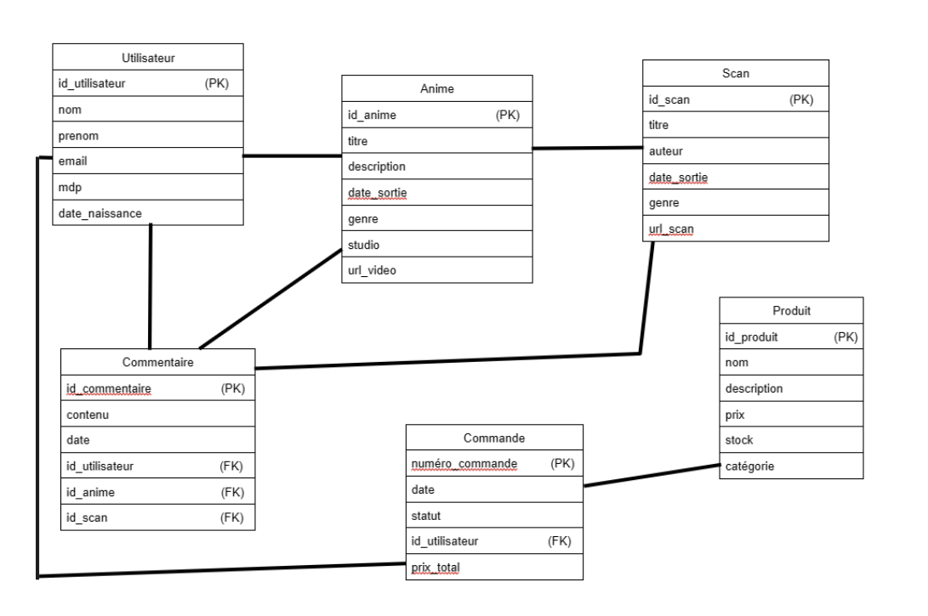

## Le Modèle Physique de Données (MPD)

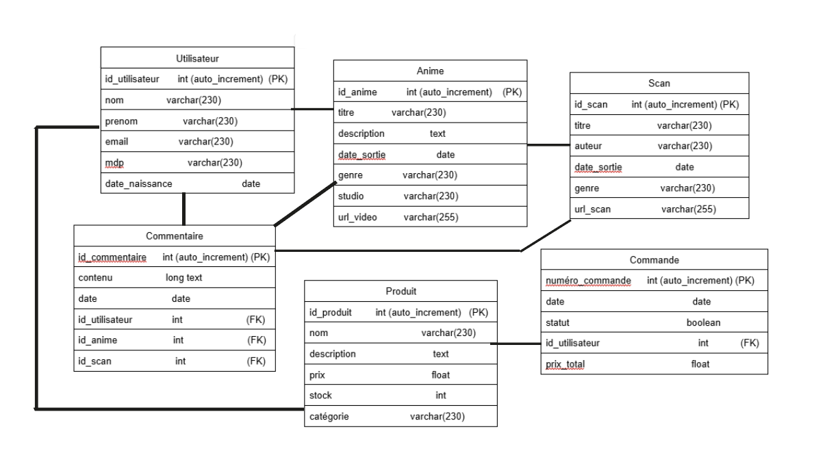

## Le Dictionnaire de Données (DD)

Entité Client :

|  |  |  |  |  |  |  |  |
| --- | --- | --- | --- | --- | --- | --- | --- |
| Champ | Type | Taille | Contraintes | Min | Max | Format | Description |
| id | INT | 11 | PRIMARY KEY, NOT NULL, AUTO-INCREMENT | 1 | 99999999999 | Numérique | L’identifiant de la table |
| username | VARCHAR | 255 | NOT NULL | 2 | 255 | Alphabétique | L’username du client |
| prenom | VARCHAR | 255 | NOT NULL | 2 | 255 | Alphabétique | Le prénom du client |
| nom | VARCHAR | 255 | NOT NULL | 2 | 255 | Alphabétique | Le nom du client |
| email | VARCHAR | 255 | NOT NULL, UNIQUE | 2 | 255 | Alphanumérique, Caractère spéciaux | L’émail du client |
| password | VARCHAR | 32 | NOT NULL | 12 | 32 | Alphanumérique, Caractère spéciaux | Le mot de passe du client |
| phone | VARCHAR | 12 | NULL | 10 | 12 | Numérique | Le numéro de téléphone du client |
| date_naissance | DATE | 8 | NOT NULL | 8 | 8 | Numérique | La date de naissance du client |
| role | VARCHAR | 32 | NOT NULL | 2 | 32 | Alphabétique, par défaut client | Le rôle du client |
| active | BOOLEAN | 1 | NOT NULL | 0 | 1 | 1 pour dire active  0 pour dire non active | Si le compte du client est active ou non |

## Conception de la Base de données non relationnelle NoSQL

## Paramètre de Connexion

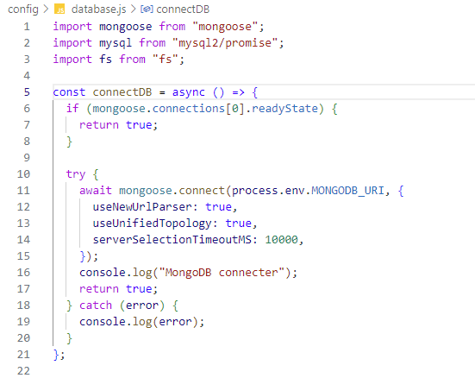

## Le Dictionnaire de Données (DD)

|  |  |  |  |  |  |  |  |
| --- | --- | --- | --- | --- | --- | --- | --- |
| Champ | Type | Taille | Contraintes | Min | Max | Format | Description |
| slug | VARCHAR | 255 | PRIMARY KEY, NOT NULL | 2 | 255 | Alphanumérique, Caractère spéciaux | Le nom du manga |
| imageTop | VARCHAR | 255 | NOT NULL | 2 | 255 | Alphanumérique, Caractère spéciaux | L’image principal |
| navClass | VARCHAR | 255 | NOT NULL | 2 | 255 | Alphanumérique, Caractère spéciaux | La couleur de la barre de navigation |
| back | VARCHAR | 255 | NOT NULL | 2 | 255 | Alphanumérique, Caractère spéciaux | La couleur du fond de la page |
| search | VARCHAR | 255 | NOT NULL | 2 | 255 | Alphanumérique, Caractère spéciaux | La couleur du résultat de recherche |
| listeSearch | VARCHAR | 255 | NOT NULL | 2 | 255 | Alphanumérique, Caractère spéciaux | La couleur du résultats de recherche lorsqu’on est sur un résultat |
| imageShow | ARRAY | / | NOT NULL | / | / | / | Les images et liens de toutes les œuvres liée au manga |
| img | VARCHAR | 255 | NOT NULL | 2 | 255 | Alphanumérique, Caractère spéciaux | L’image principal des œuvres |
| url | VARCHAR | 255 | NOT NULL | 2 | 255 | Alphanumérique, Caractère spéciaux | Le lien vers la page de l’oeuvre du manga |
| titre | VARCHAR | 255 | NOT NULL | 2 | 255 | Alphanumérique, Caractère spéciaux | La couleur du texte sur la page |
| imageCarousel | ARRAY | / | NOT NULL | / | / | / | Les images et liens des œuvres recommandés au manga |
| image | VARCHAR | 255 | NOT NULL | 2 | 255 | Alphanumérique, Caractère spéciaux | L’image principal du manga recommandée |
| name | VARCHAR | 255 | NOT NULL | 2 | 255 | Alphanumérique, Caractère spéciaux | Le nom du manga recommandée |
| url | VARCHAR | 255 | NOT NULL | 2 | 255 | Alphanumérique, Caractère spéciaux | Le lien vers la page du manga recommandée |
| animation | ARRAY | / | NULL | / | / | / | Les informations de l’oeuvre en fonction de imageShow |
| animeId | VARCHAR | 255 | NOT NULL | 2 | 255 | Alphanumérique, Caractère spéciaux | L’ID de la catégorie du type (films, série, scans) |
| anime_imageTop | VARCHAR | 255 | NULL | 2 | 255 | Alphanumérique, Caractère spéciaux | L’image principal du type |
| classNav | VARCHAR | 255 | NULL | 2 | 255 | Alphanumérique, Caractère spéciaux | La couleur de la barre de navigation du type |
| backNav | VARCHAR | 255 | NULL | 2 | 255 | Alphanumérique, Caractère spéciaux | La couleur du fond de la page du type |
| searchNav | VARCHAR | 255 | NULL | 2 | 255 | Alphanumérique, Caractère spéciaux | La couleur du résultat de recherche du type |
| listeSearchNav | VARCHAR | 255 | NULL | 2 | 255 | Alphanumérique, Caractère spéciaux | La couleur du résultats de recherche lorsqu’on est sur un résultat du type |
| imageSee | ARRAY | / | NULL | / | / | / | Les images et liens de tous les types (par exemple de toutes les saisons) |
| images | VARCHAR | 255 | NULL | 2 | 255 | Alphanumérique, Caractère spéciaux | L’image principal des types |
| href | VARCHAR | 255 | NULL | 2 | 255 | Alphanumérique, Caractère spéciaux | Le lien vers la page des types |
| anime_titre | VARCHAR | 255 | NULL | 2 | 255 | Alphanumérique, Caractère spéciaux | La couleur du texte sur la page des types |
| anime_imageCarousel | ARRAY | / | NULL | / | / | / | Les images et liens des œuvres recommandés des types |
| anime_image | VARCHAR | 255 | NULL | 2 | 255 | Alphanumérique, Caractère spéciaux | L’image principal du manga recommandée des types |
| anime_name | VARCHAR | 255 | NULL | 2 | 255 | Alphanumérique, Caractère spéciaux | Le nom du manga recommandée des types |
| anime_href | VARCHAR | 255 | NULL | 2 | 255 | Alphanumérique, Caractère spéciaux | Le lien vers la page du manga recommandée des types |

# **Développement, Intégration et Réalisations**

## Structure du projet

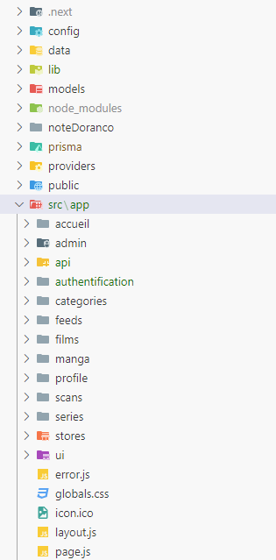

## Fonctionnalité

## Fonctionnalité « Se connecter »

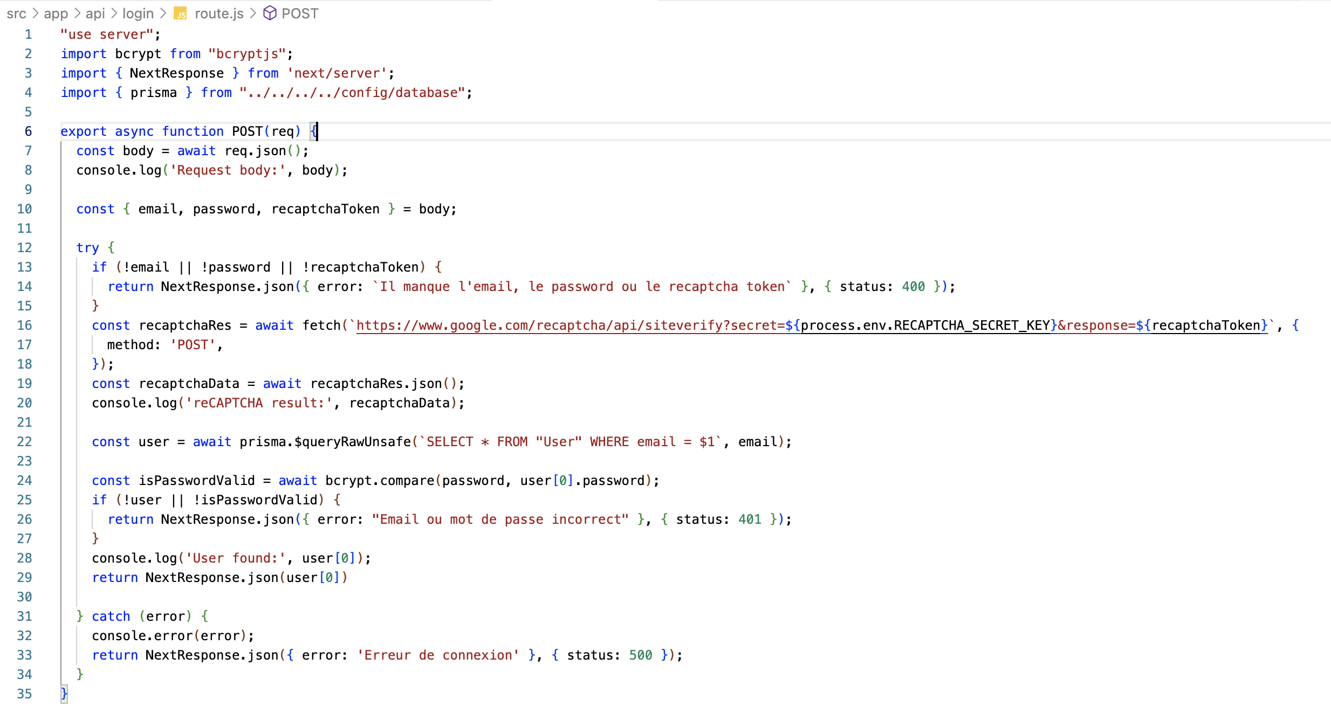

## Fonctionnalité « S'inscrire »

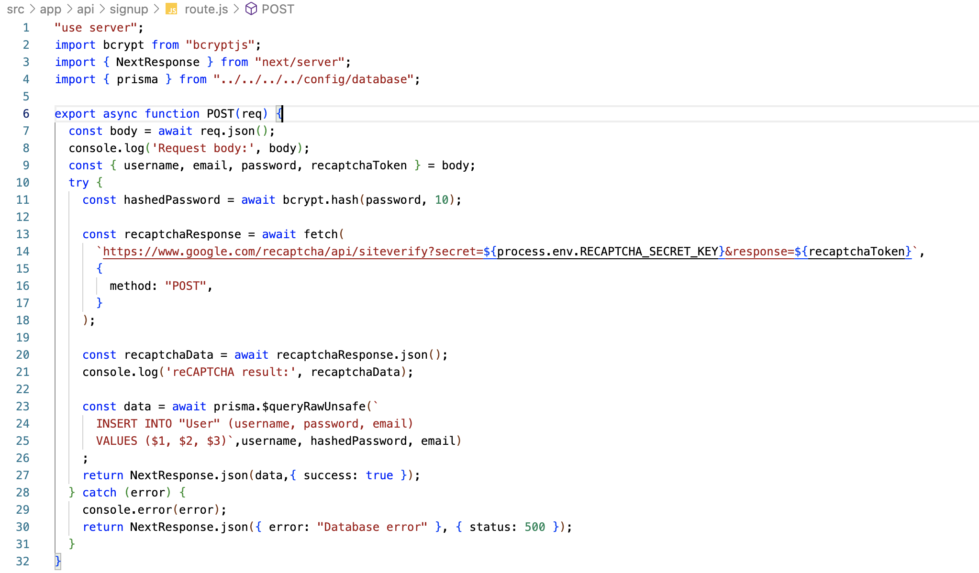

## Fonctionnalité « Ajouter un manga »

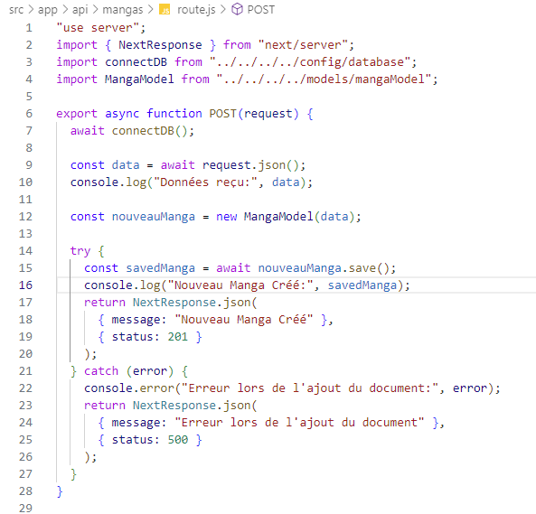

## Fonctionnalité « Supprimer un manga »

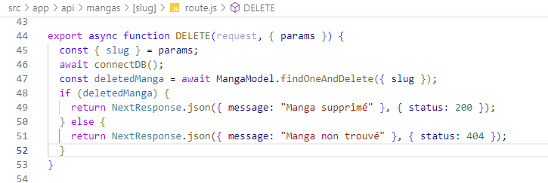

## Création de la base de données SQL

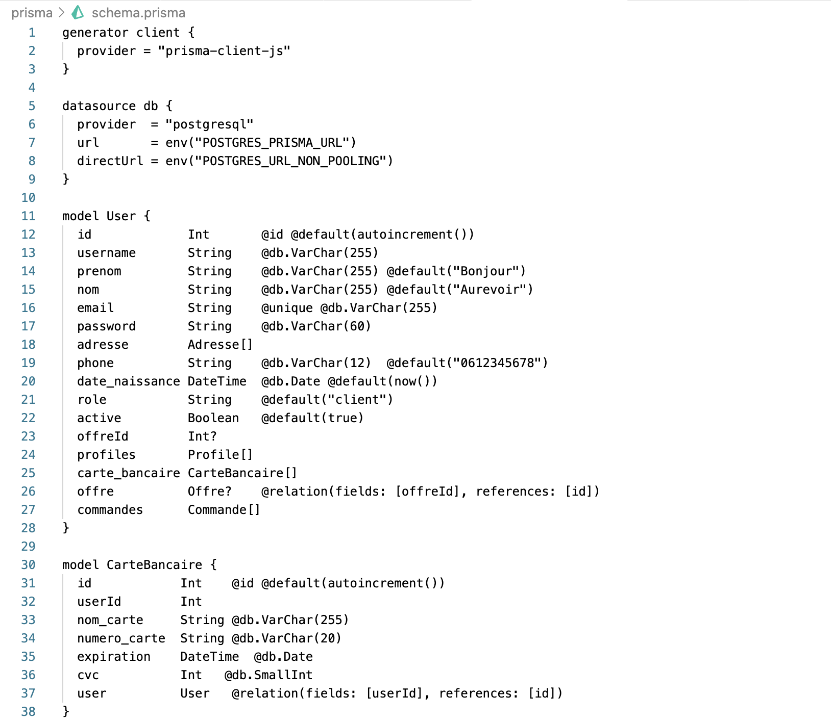

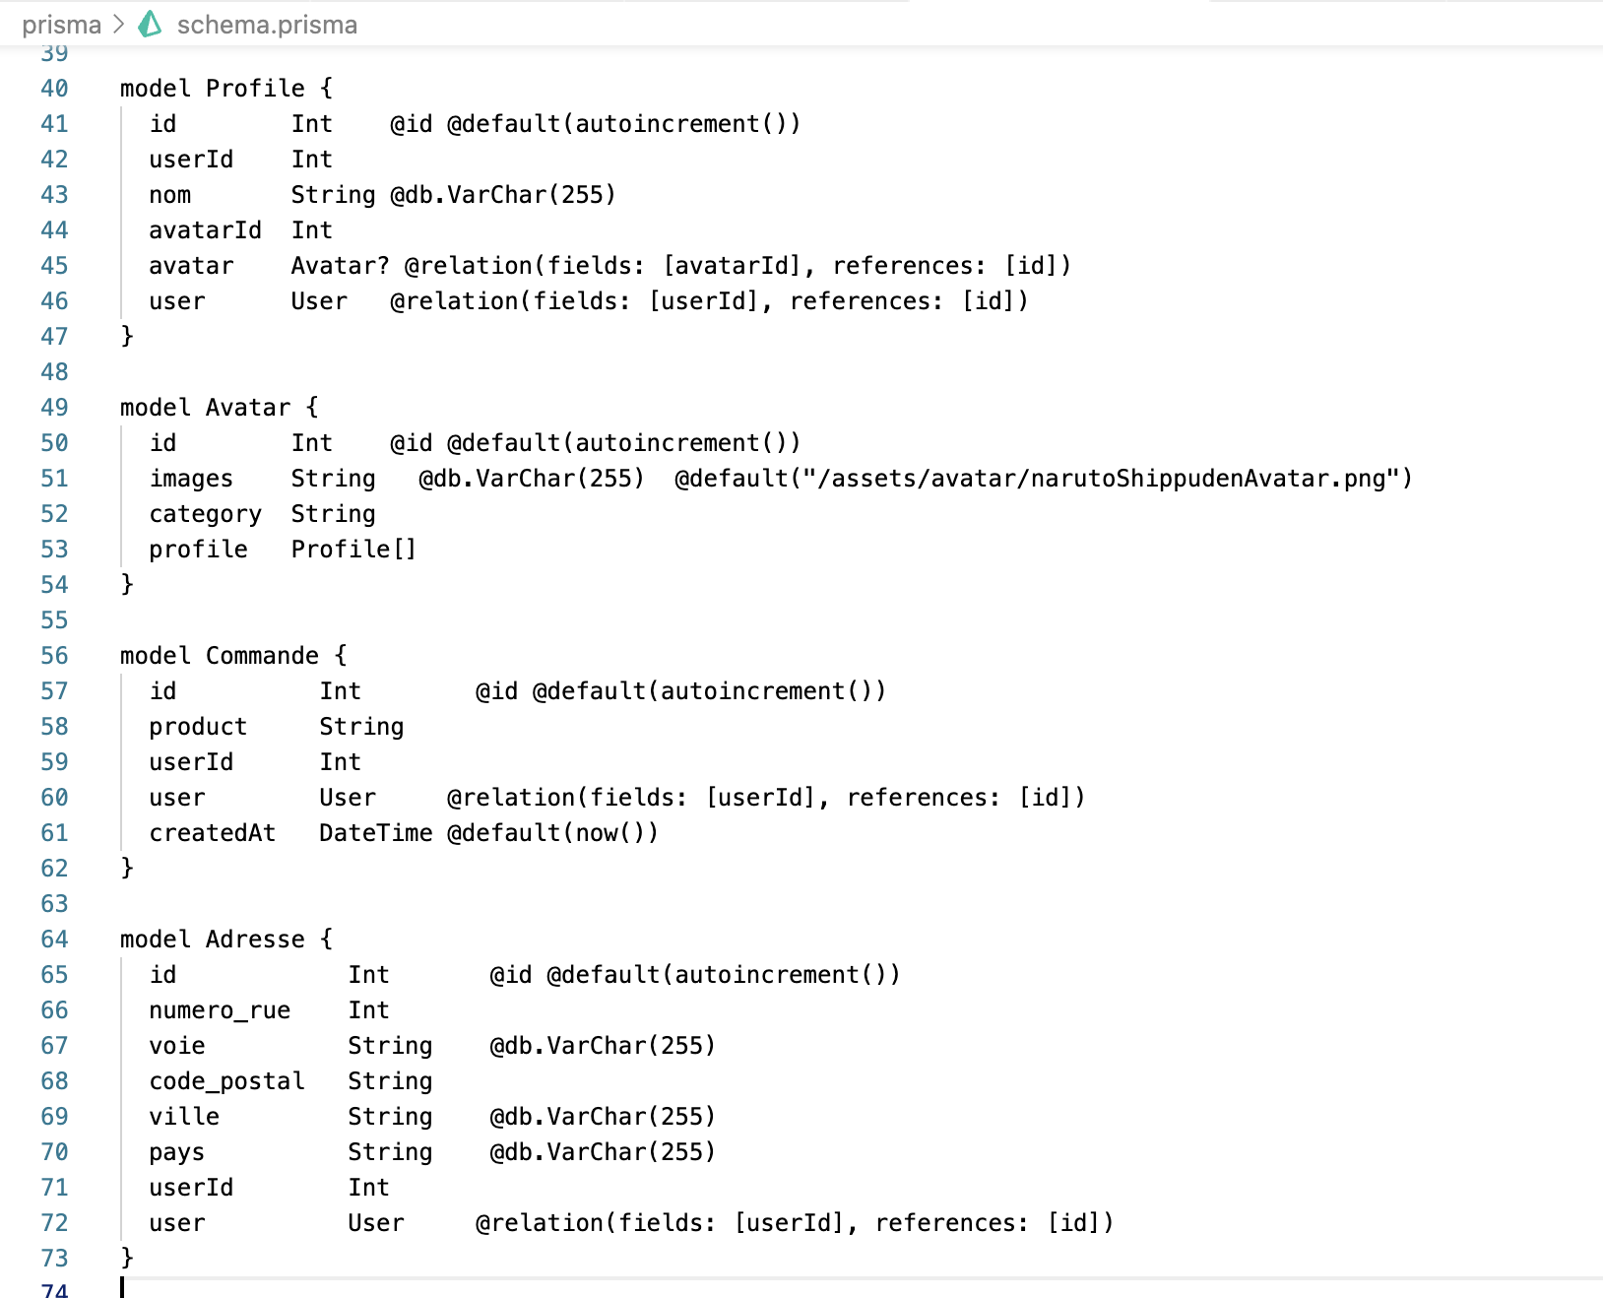

## 

## Création de la base de données NoSQL

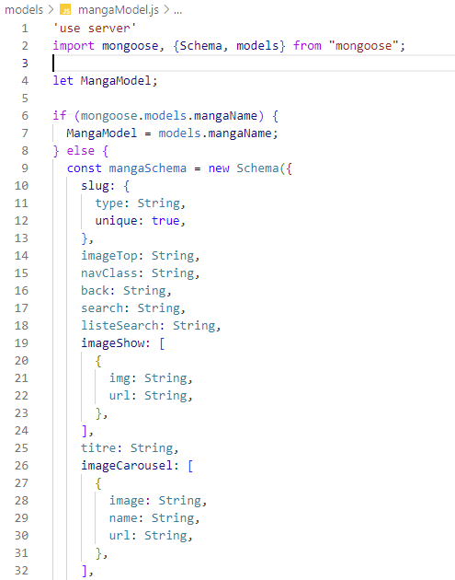

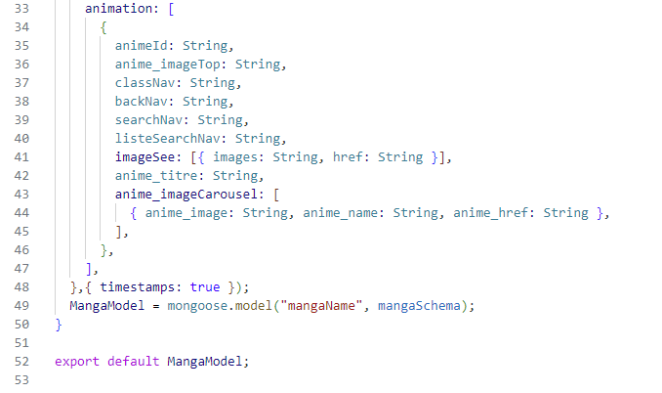

## Requêtes SQL et NoSQL

## Requête SQL de lecture

SQL : SELECT * from user WHERE prenom = ‘Test’

NoSQL : MangaModel.find( )

## Requêtes SQL d’écriture

SQL : INSERT INTO ‘profile’ (‘user_id’, ‘nom’, ‘avatar’) VALUES (‘3’, ‘Test2’, ‘/assets/avatar/img.webp’)

NoSQL : MangaModel.findOneAndUpdate ( { slug }, data, { new : true, runValidataors : true }) ;

## Requêtes SQL de jointures

## Jointure interne (JOIN ou INNER JOIN)

SELECT User.id AS user_id, User.username, Adresse.numero_rue, Adresse.voie, Adresse.code-postal, Adresse.ville, Adresse.pays FROM User INNER JOIN Adresse ON User.id = Adresse.userId WHERE User.id = $1 ;

## Jointure à gauche (LEFT JOIN)

SELECT p. `avatarID`, a.`images`, p.`nom`, u.username`, p.`id` FROM `Profile` p LEFT JOIN `Avatar` a ON p.`avatarID` = a.`id` LEFT JOIN `User` u ON p.`userId` = u.`id` WHERE p.`userId` = $1 ;

## Jointure à droite (RIGHT JOIN)

SELECT cb.`id`, cb.`nom_carte`, cb.`numero_carte`, cb.`expiration`, u.`id`, u.username FROM CarteBancaire cb RIGHT JOIN User u ON cb.`userId` = u.`id` WHERE cb.`userId` = $1 ;

# **Sécurité de l'application et des données**

## Les différentes attaques de site

### Les attaques XSS

Définition : Le cross-site scripting est un type de faille de sécurité des sites web permettant d’injecter du contenu dans une page, provoquant ainsi des actions sur les navigateurs web visant la page. Il est par exemple possible de rediriger vers un autre site pour de l’hameçonnage ou voler la session en récupérant les cookies.

### Les attaques CSRF

Définition : Le cross-site request forgery dit CSRF est un type de vulnérabilité des services d’authentification web. Cette attaque sert à transmettre une requête HTTP falsifiée à un utilisateur vers une action interne d’un site en contournant les droits

### Les attaques CROS

Définition : Une attaque cross-origin est une attaque qui vise à accéder à des ressources ou des données sur un autre site web que celui de l’utilisateur. Son objectif est de contourner la sécurité du navigateur pour accéder à des données sensibles ou exécuter des actions non autorisées sur un autre site web. Les attaques CROS peuvent inclure des attaques de types XSS ou CSRF

### Les attaques Force Brute

Définition : Les attaques par force brute sont une méthode pour trouver un mot de passe en testant toutes les combinaisons possibles. Elle permet de casser tout mot de passe en un temps fini indépendamment de la protection utilisée, mais le temps augmente avec la longueur du mot de passe

### 

### Les attaques de type injection SQL

Définition : Une injection SQL est une cyberattaque qui consiste à injecter dans une requête SQL des morceaux de codes non filtrés. Le hacker peut modifier la requête afin d’accéder à la base de données. Une des possibilités pour contrer cette attaque est d’envoyer des requêtes à trous au serveur SQL qui les complétera à l’aide des paramètres qui lui sont envoyés

### 

### Authentification/Autorisation avec JWT

Définition : Les JSON Web Tokens abrégés en JWT sont des dispositifs pour l’échange sécurisé de données sur le web lors d’une authentification ou d’autorisation. Une fois que l’utilisateur se déconnecte ou que le JWT expire, le tokens devient invalide et l’utilisateur doit se ré-authentifier pour obtenir un nouveau token. Cela garantit la sécurité en limitant l’accès aux ressources protégées.

### 

### Authentification Multifacteur

Définition : L’authentification multi facteur permet de renforcer la sécurité de l’accès à vos comptes grâce à l’ajout d’un ou de plusieurs facteurs d’authentification. Il met en œuvre une combinaisons associé à votre compte : votre mot de passe associé à un code Captcha avec une question supplémentaire ou une confirmation par email avec une saisie du code reçu par email

### 

## HTTPS

Définition : L’Hypertext Transfer Protocol Secure dit HTTPS est la combinaison du HTTP avec une couche de chiffrement TLS. Il permet au visiteur de vérifier l’identité du site web auquel il accède, grâce à un certificat d’authentification émis par une autorité tierce fiable. Sa garantit théoriquement la confidentialité des données privées.

## La loi RGPD

Définition : Le règlement générale sur la protection des données est un règlement de l’Union européenne qui constitue le texte de référence en matière de protection des données à caractère personnel. Il a été adopté par le Parlement européen le 27 avril 2016 et mis à dispositions à compter du 25 mai 2018. Ses objectifs sont d’accroître à la fois la protection des personnes concernées par un traitement de leurs données personnelles et la responsabilisation des acteurs de ce traitement.

### Confidentialité des données

Afin de respecter la confidentialité des données des utilisateurs j’ai donc utiliser une bibliothèque de cryptage du mot de passe qui sera sauvegardée dans la base de données.

J’ai utilisée bcrypt qui va chiffrer le mot de passe :

D’abord lors de l’inscription → const hashedPassword = await bcrypt.hash(password, 10) ;

Puis pour la connexion → const isPasswordValid = await bcrypt.compare(password, user[0].password) ;

Ici je crypte le mot de passe saisit par l’utilisateur puis je le compare lors de la connexion si c’est le même mot de passe que celui sauvegarder dans la base de données

Pour les caractéristique du mot de passe j’ai suivi les recommandations de sécurité de la CNIL mis à jours depuis Janvier 2023 avec minimum 12 caractères qui constitue le mot de passe avec au moins une majuscule, une minuscule, un chiffre et un caractère spécial.

## Mentions Légales

### Mentions Légales

Les mentions légales sur un site internet mettent diverses informations à la dispositions des utilisateurs. Même si leur consultation est souvent négligée par les internautes, ces mentions sont obligatoires.

Au moment de la création d’un site internet, différentes informations doivent apparaître à travers les mentions légales pour être mis à la connaissances du public. Les informations contenus sont destinées à permettre l’identification des responsables du site et permettant de s’adresser directement et d’entrer facilement en contact avec les créateurs du site, notamment en cas de contestation de litiges. Grâce aux informations mis à leur dispositions, les utilisateurs sont ainsi en mesure de savoir auprès de qui déclarer un non-respect des droits de propriété intellectuelle, signaler un contenu illicite, etc.

### Conditions Générales d'utilisation du site web

Définition : Les CGU sont essentielles sur le plan juridique, ce document dispose d’une valeur contractuelle, il fait office de contrat entre le propriétaire du site et les utilisateurs. Contrairement aux conditions générale de vente (CGV) qui sont obligatoires, les CGU ne le sont pas mais recommandée car ce document permet de définir les modalités d’utilisation et encadrer l’usage d’un site internet

### Conditions Générales de vente (sites de commerce ou de service)

Définition : Les CGV vous permettent d’informer votre client sur vos conditions de vente d’un produit ou d’une prestations de services. Ils constituent les termes généraux des contrats de vente proposées par un vendeur. Un client peut négocier certaines clauses des CGV de façon expresse, ou bien rédiger un contrat-cadre qui dérogera alors aux conditions générales de vente. Les CGV concernent tous types de commerces.

### Politique de confidentialité

Définition : Une politique de confidentialité est un document ou un contrat qui expose les engagements de l’entreprise en matière de traitement des données personnelles des utilisateurs. Cette politique doit expliquer en détail le mode de collecte, le traitement, le procédé de publication et de suppression des données personnelles, ainsi que la finalité de ces procédés. L’information qui figure dans la politique de confidentialité doit être claire, concise et transparente.

### Cookies

Définition : Un cookie est un petit fichier stocké par un serveur dans le terminal d’un utilisateur et associé à un domaine web. Les cookies ont de multiples usages : ils peuvent servir à mémoriser l’identifiant d’un utilisateur, le contenu du panier d’achat, la langue d’affichage de la page web, etc…

### Droit de rétractation

Définition : Le droit de rétractation permet aux consommateurs de disposer d’un délai de 14 jours pour changer d’avis en cas d’achat en ligne ou à distance. Ce droit s’exerce dans le cadre d’un contrat conclu à distance ou hors établissement entre un professionnel et un consommateur.

# **Sécurité de la base de données**

## Limiter les droits aux utilisateurs

Afin de limiter l’accès aux utilisateurs lambda, j’ai mis en place une condition pour pouvoir accéder à la page d’administrateur avec toutes les fonctionnalité d’accès à la base de données. Si l’utilisateur n’a pas comme rôle « admin » alors il est rediriger vers la page d’accueil et si il n’a aucun rôle de définit il est rediriger vers la page d’authentification.

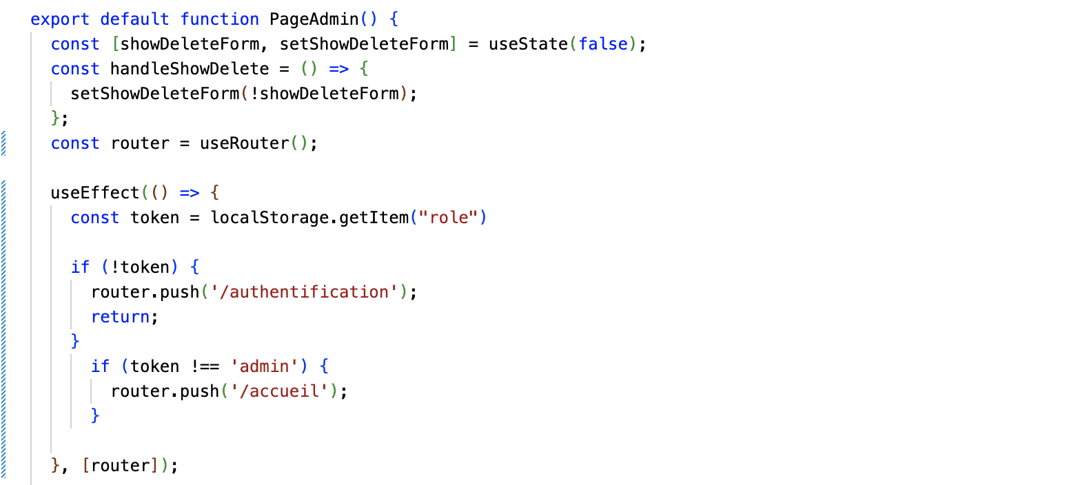

# **Sécurité et qualité du code**

## Qualité du code

### Convention de nommage

Définition : c’est un ensemble de règles de codage destinées à choisir les identifiants logiciels dans le code source. On utilise cette convention pour rendre le code source plus facile à lire et à comprendre ce que fait le code juste avec le nom choisi sur les méthodes, les classes, les variables, les constantes ou les interfaces.

Les différentes nomenclatures :

- le PascalCase → la première lettre de chaque mot sera en majuscule et est utilisé pour le nommage des classes, les interfaces et les noms de fichiers

- le camelCase → la première lettre du premier mot sera en minuscule ensuite chaque première lettre sera en majuscule, il est utilisé pour les fonctions, méthodes, variables ou constantes

- le snake_case → les mots seront en minuscules avec une séparation par un underscore, il est utilisé pour les noms des clés dans un tableau

- le kebab-case → les mots seront en minuscules avec une séparation par un tiret, il est utilisé pour nommer les images, PDF et url

### Conventions de codage

Définition : c’est un ensemble de règles à suivre pour uniformiser les pratiques de développement logiciel. Il y a plusieurs thèmes : le nommage et l’organisation des fichiers du code source, le style d’indentation, les conventions de nommage, les commentaires et documentation du code source, la recommandations sur l’écriture des instructions, des structures de contrôle et l’usage des parenthèses dans les expressions

### 

### Commentaires sur les lignes de code

Définition : les commentaires sont des portions du code source ignorées par le compilateur et destinée en générale à un lecteur humain et non censées influencer l’exécution du programme. Ils sont le plus souvent utilisés pour expliquer le code

### 

# **DevOps**

## De quoi s’agit-il ?

Définition : c’est un mouvement en informatique et une pratique technique visant à l’unification du développement logiciel et de l’administration des infrastructures informatiques

## Intérêt

Les pratiques DevOps accélèrent, optimisent, sécurisent et améliore les délais de détection et de résolution de bugs, de republication d’une version en continu et libère du temps pour l’innovation.

# **Déploiement et hébergement**

Déploiement en local sur Visual Studio Code :

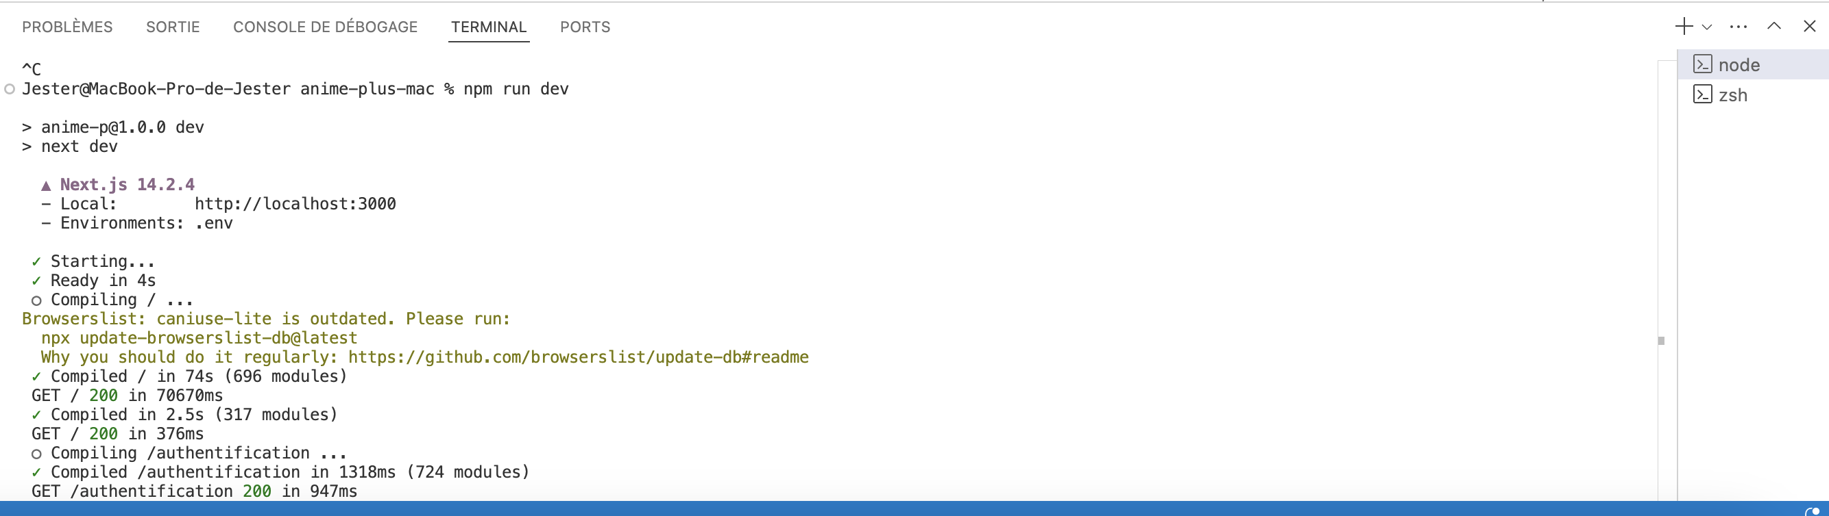

Déploiement sur l’hébergeur Vercel :

Pour l’hébergement, j’ai utilisé l’hébergeur de Next.js qui est donc Vercel. Il utilise le versionning à partir de GitHub donc à chaque envoie du projet depuis ma machine vers le serveur de sauvegarde des données, il redéploie le site avec toutes ces modifications. Si il y a des erreurs alors le site ne sera pas déployer et faudra retirer toutes les erreurs pour pouvoir mettre la dernière version fonctionnelle en ligne.

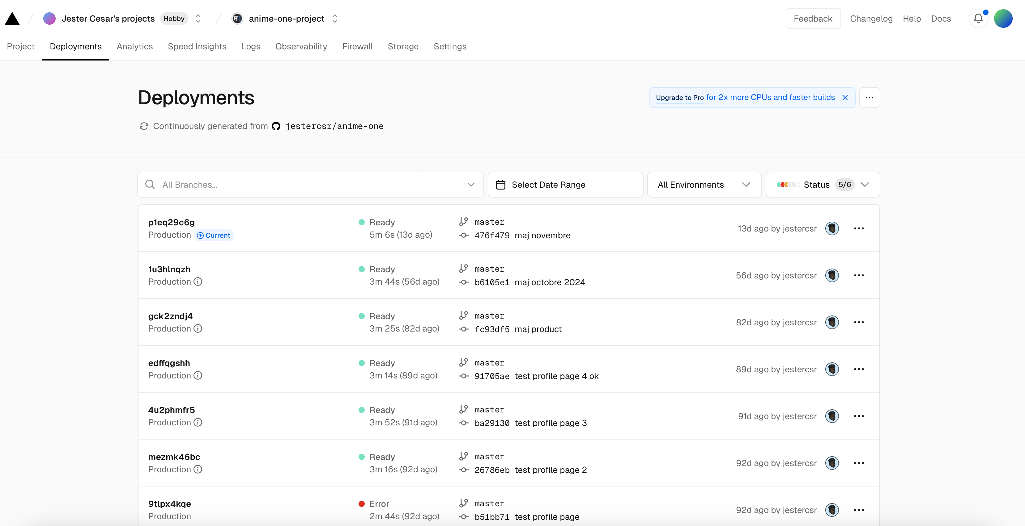

# **Référencement SEO**

Définition : aussi connue sous le nom d’optimisation pour les moteurs de recherches, le SEO (Search Engine Optimization) inclut l’ensemble des techniques qui visent à améliorer le positionnement d’une page, d’un site ou d’une application web dans la page de résultats d’un moteur de recherche.

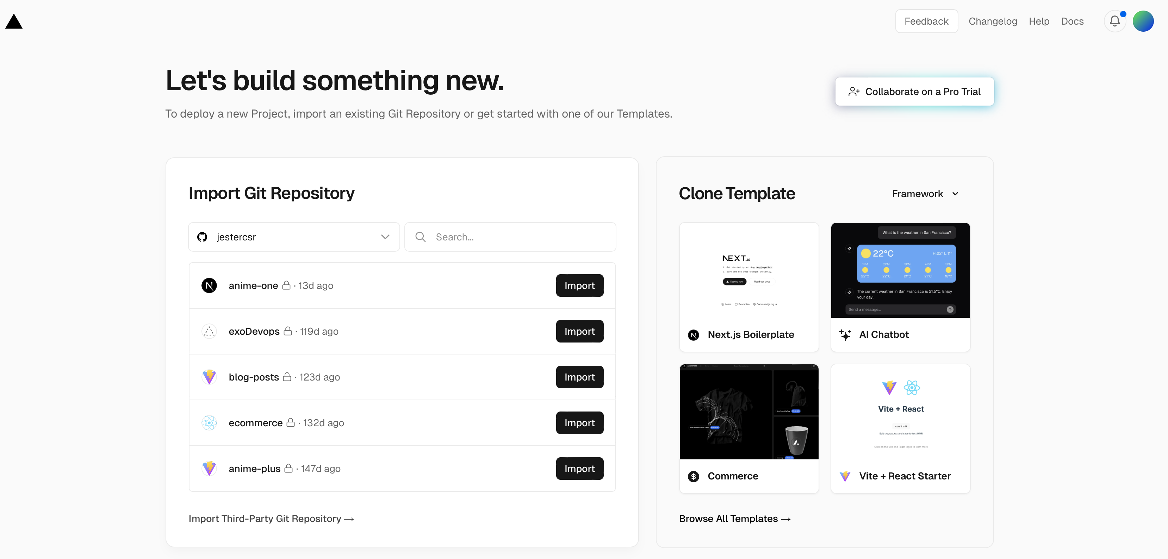

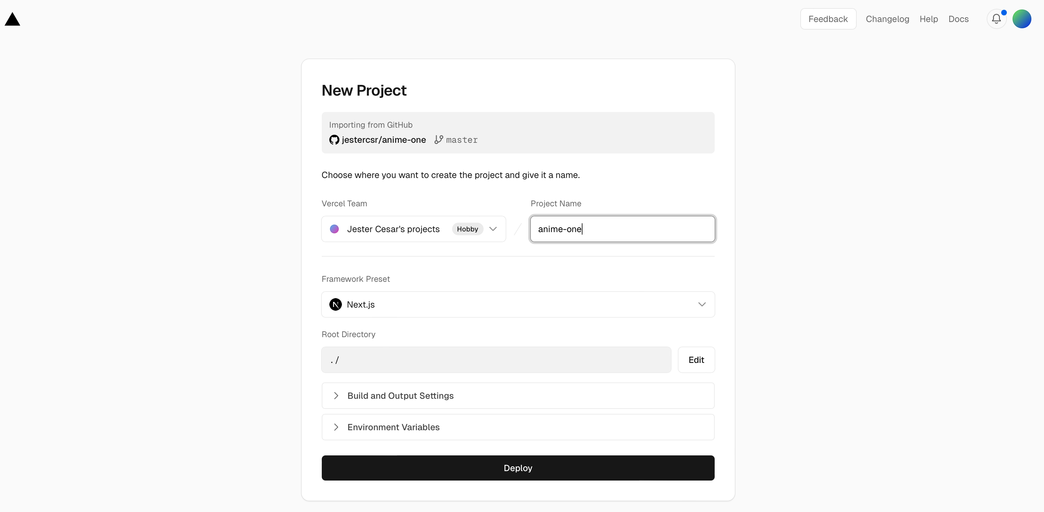

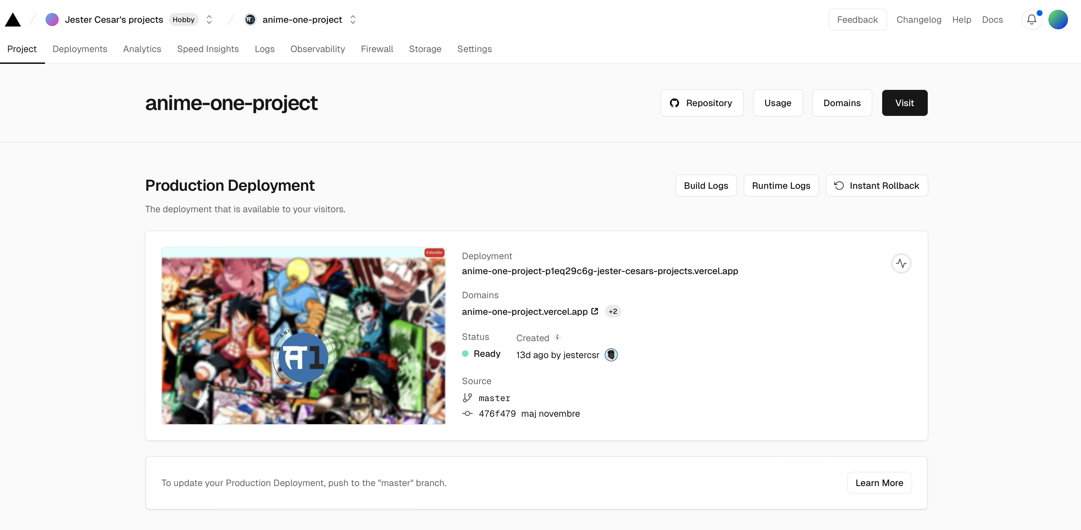

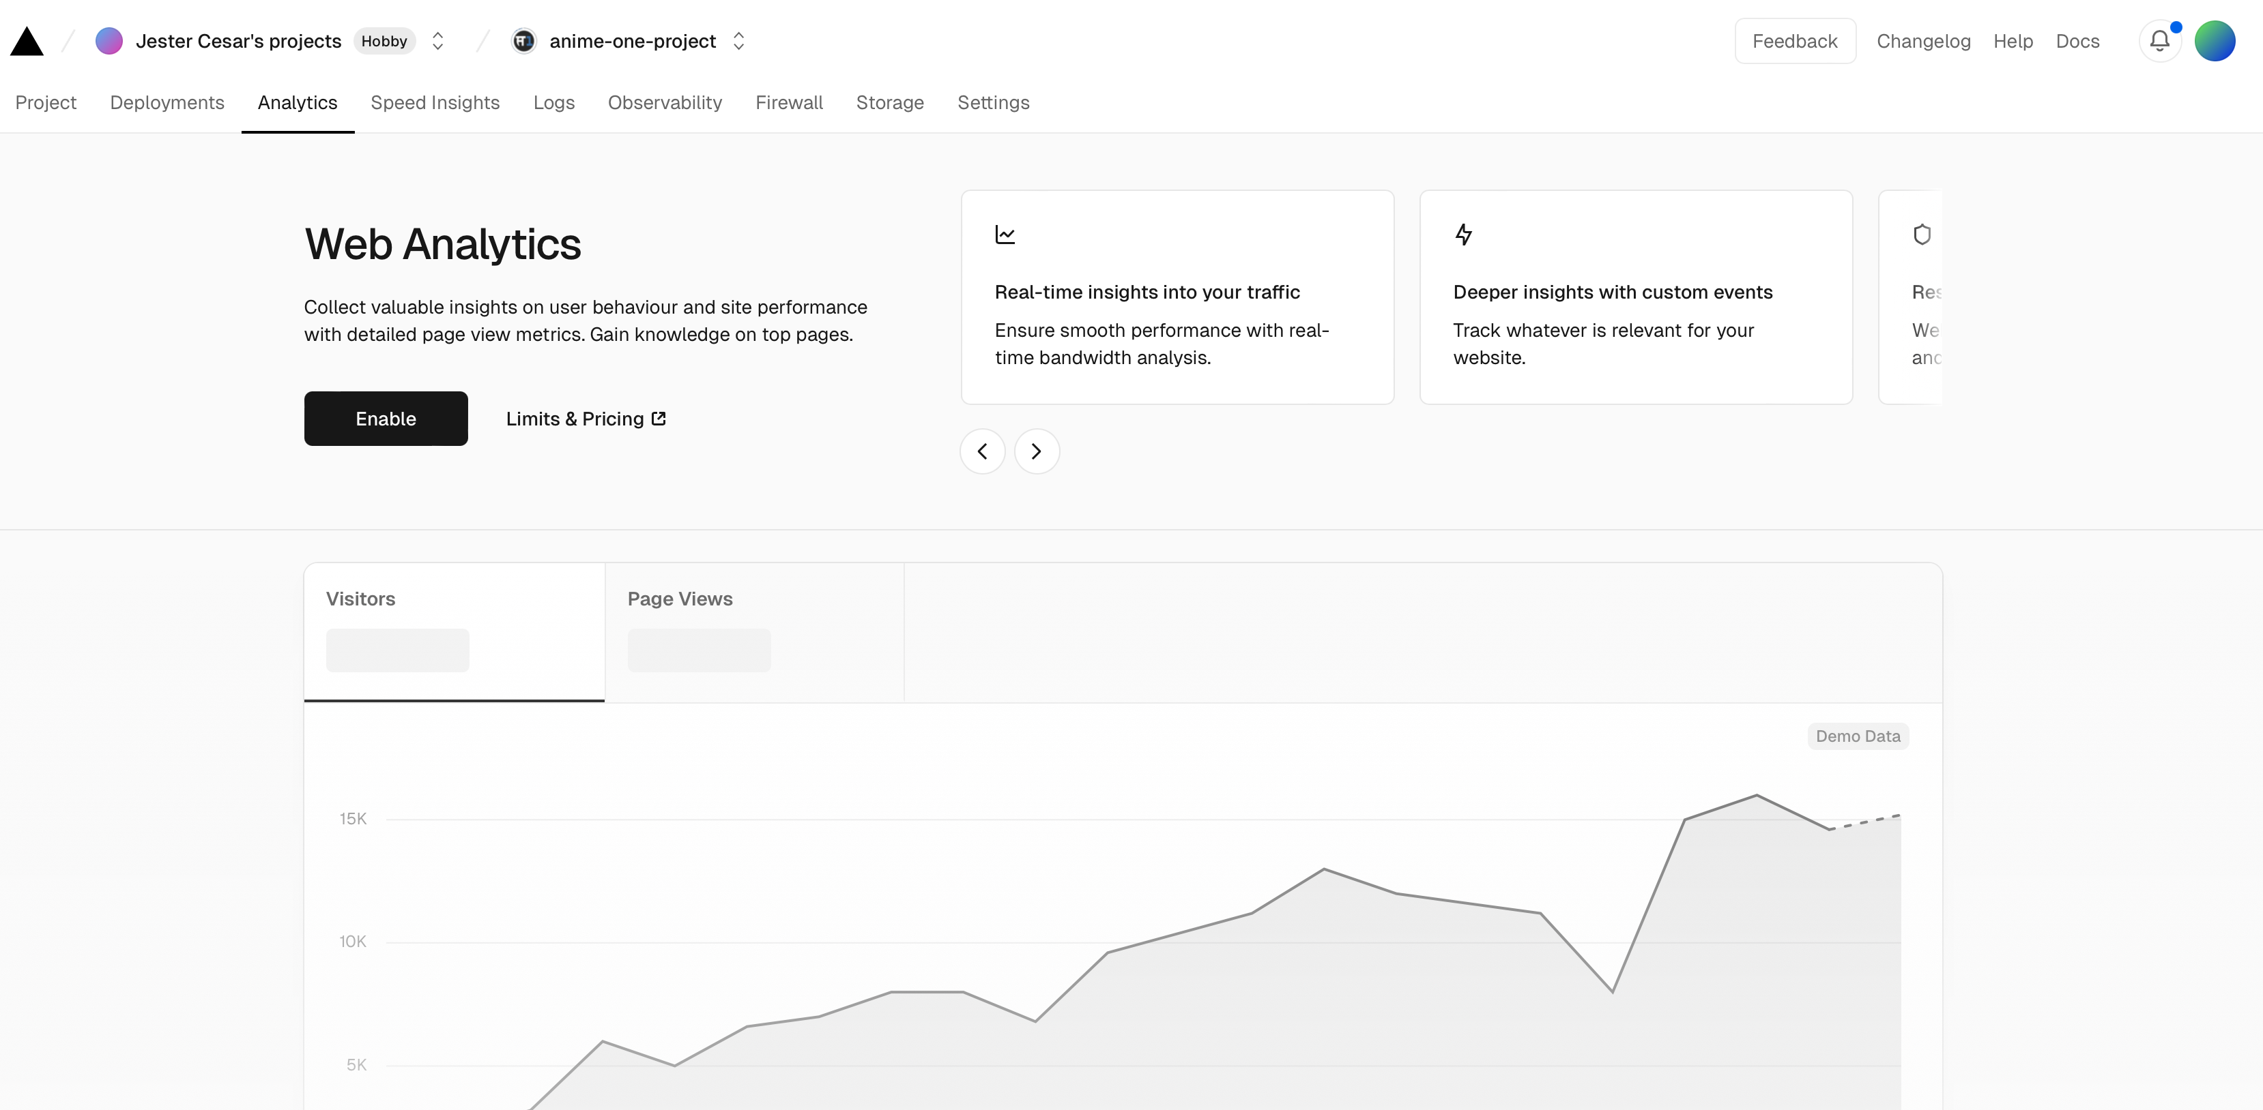

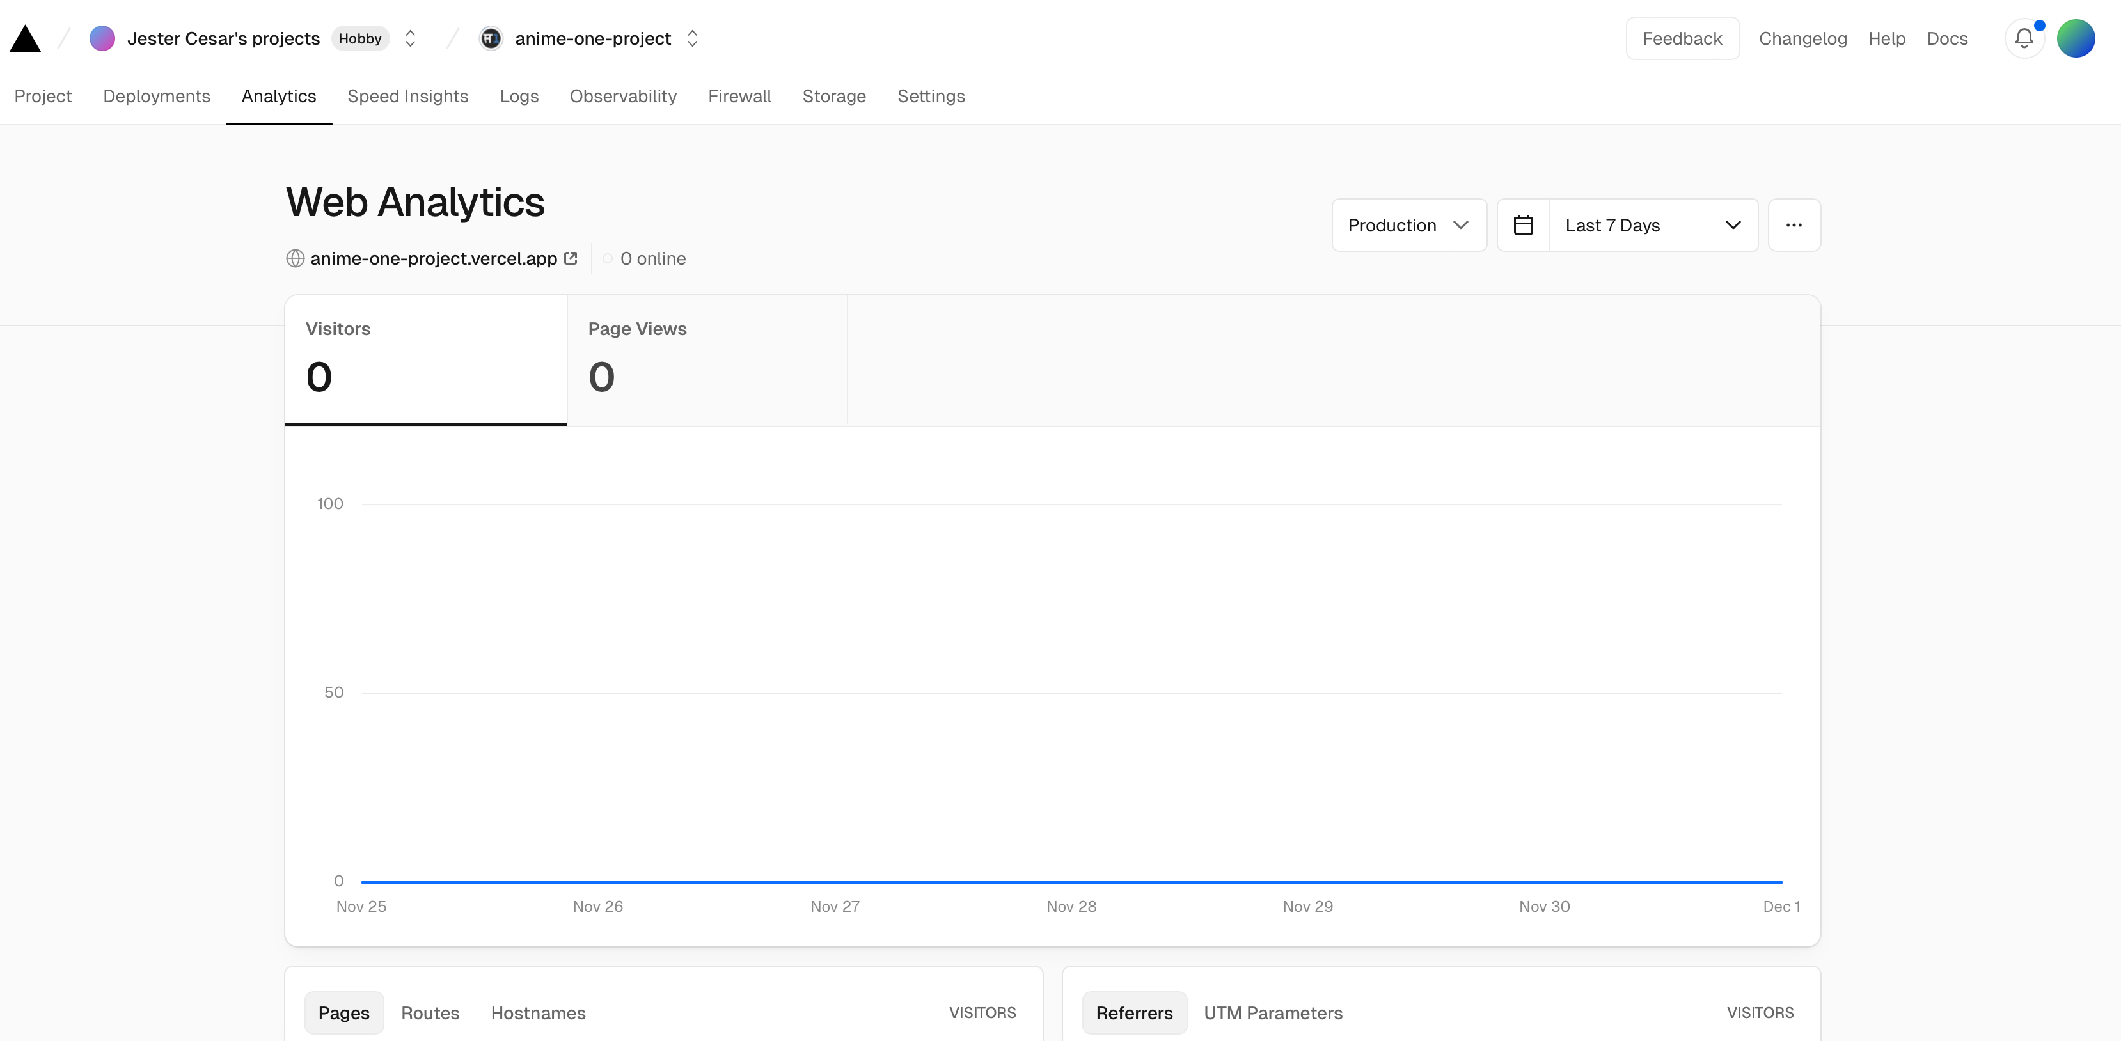

# **Veilles technologiques**

## Veille concernant le développement

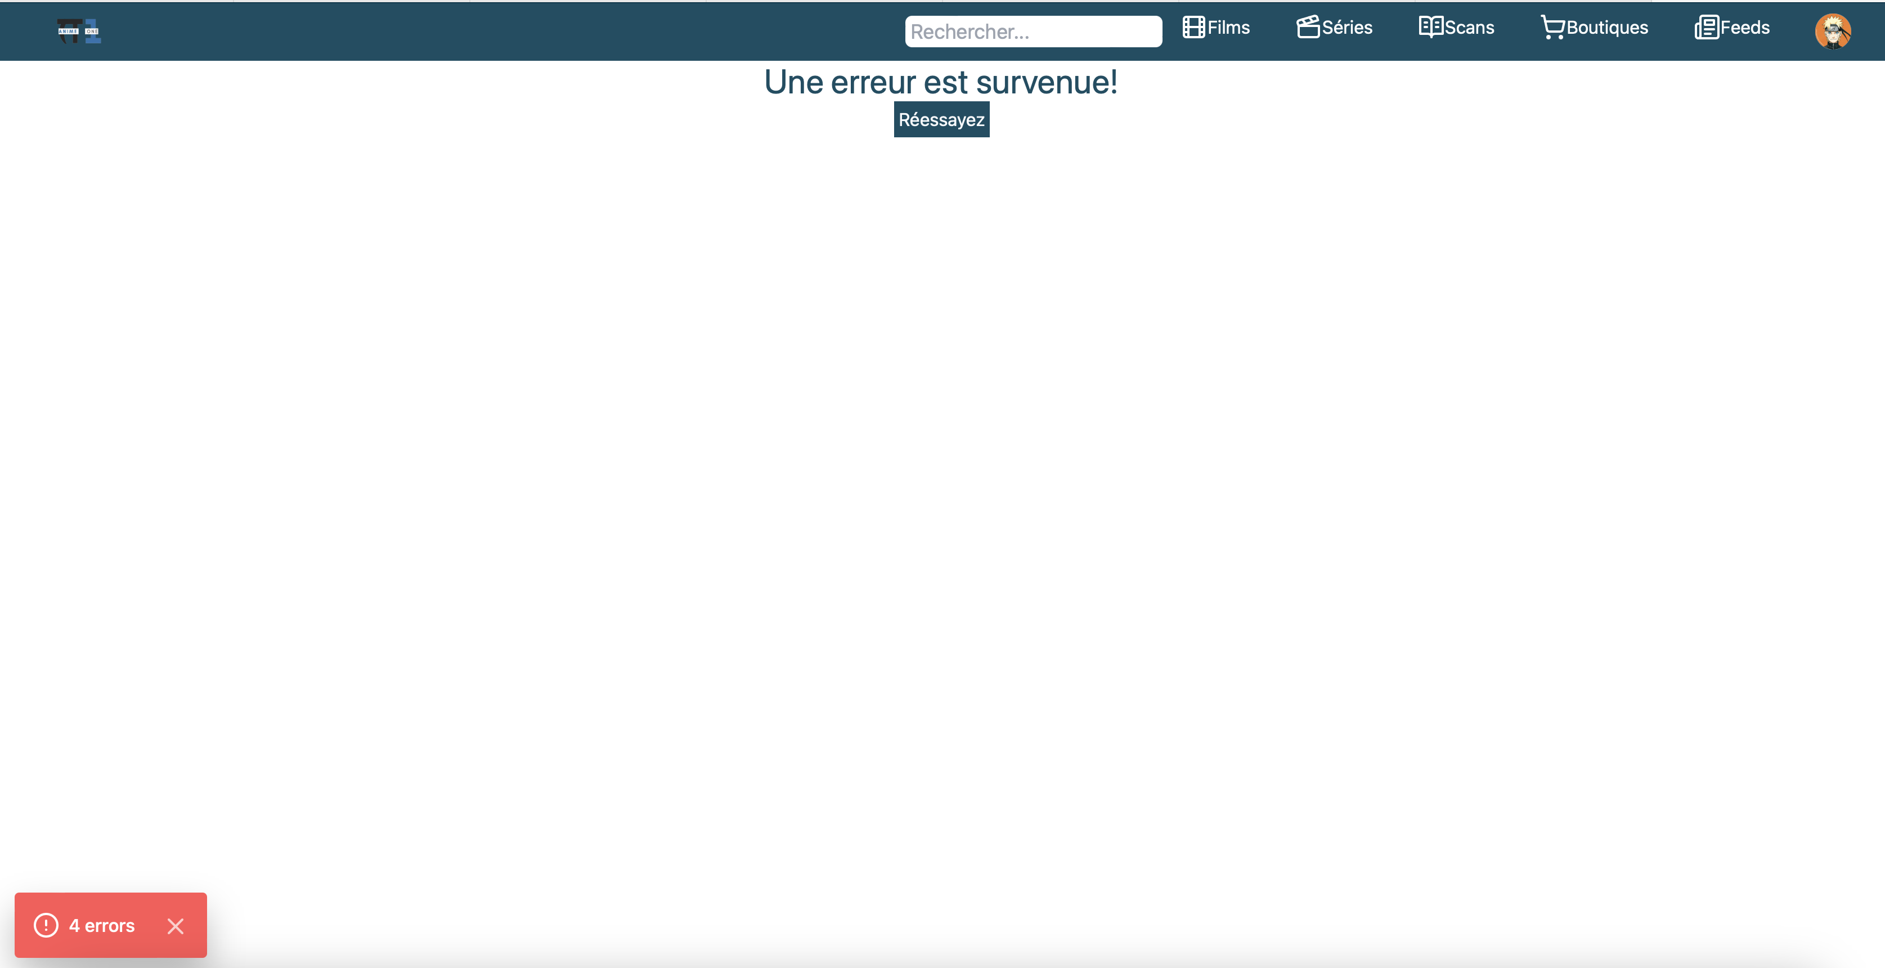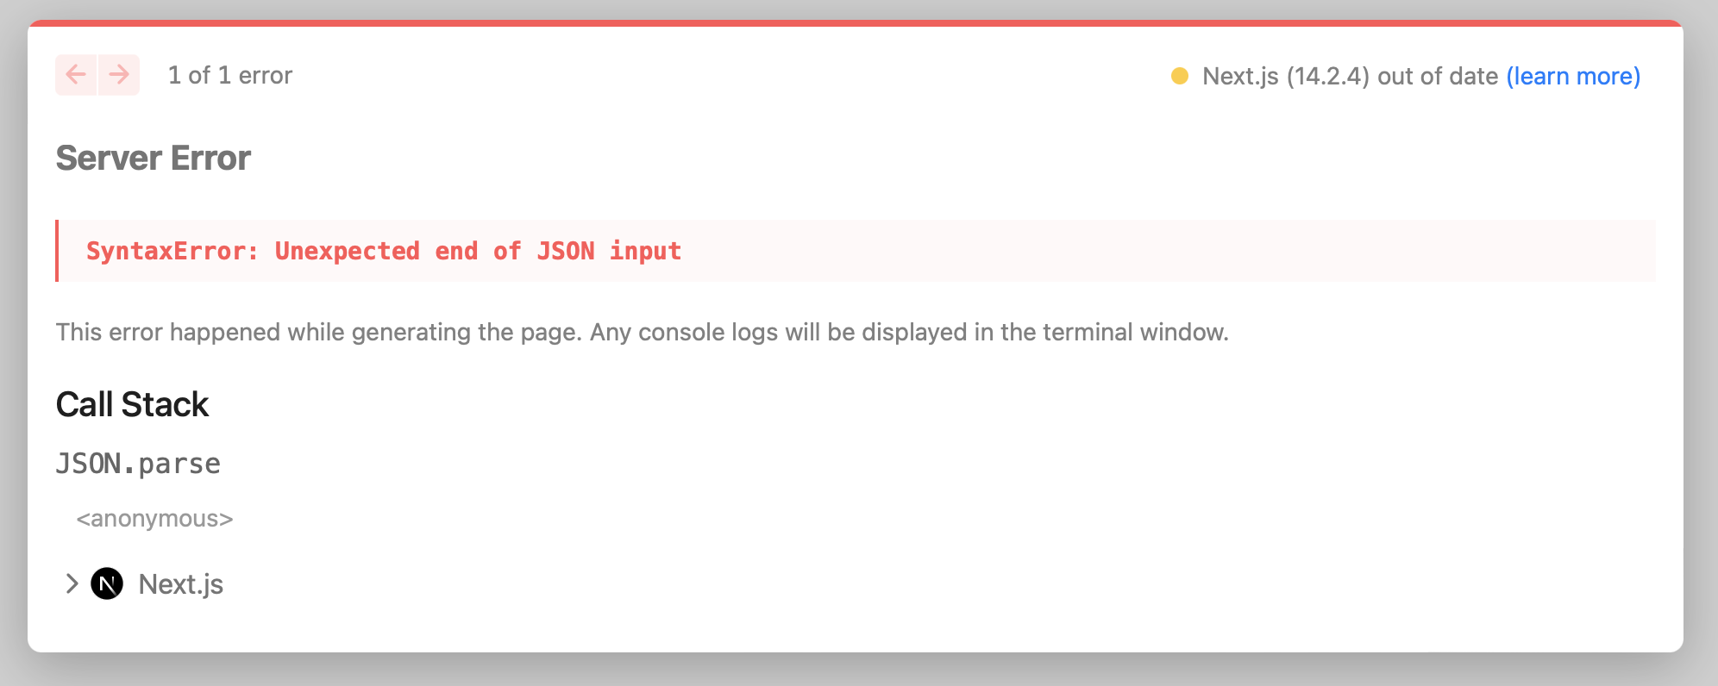

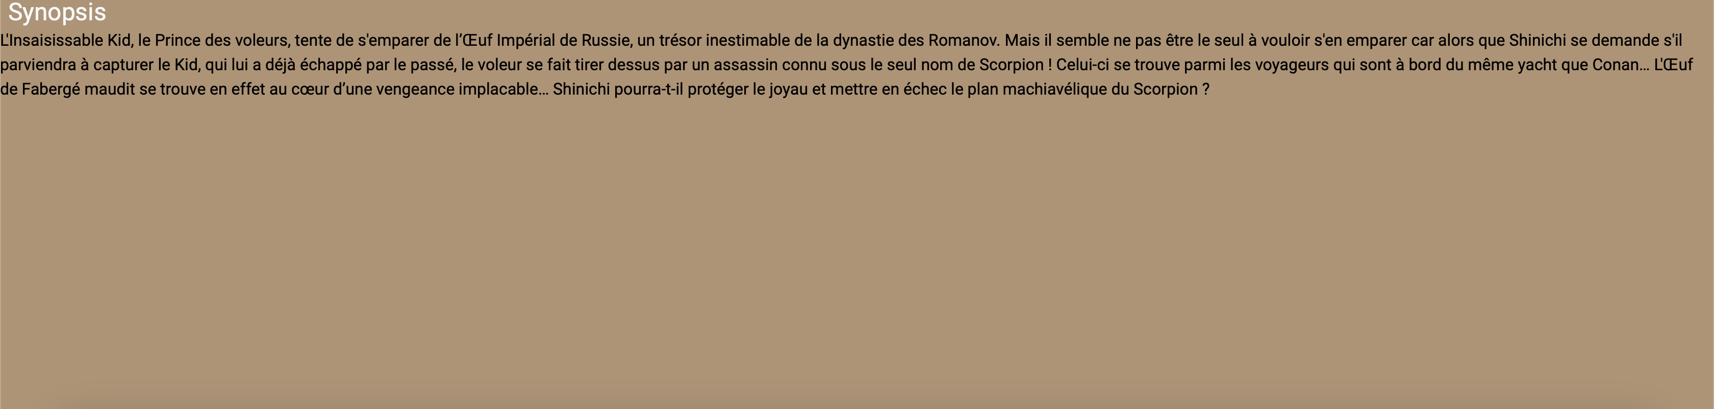

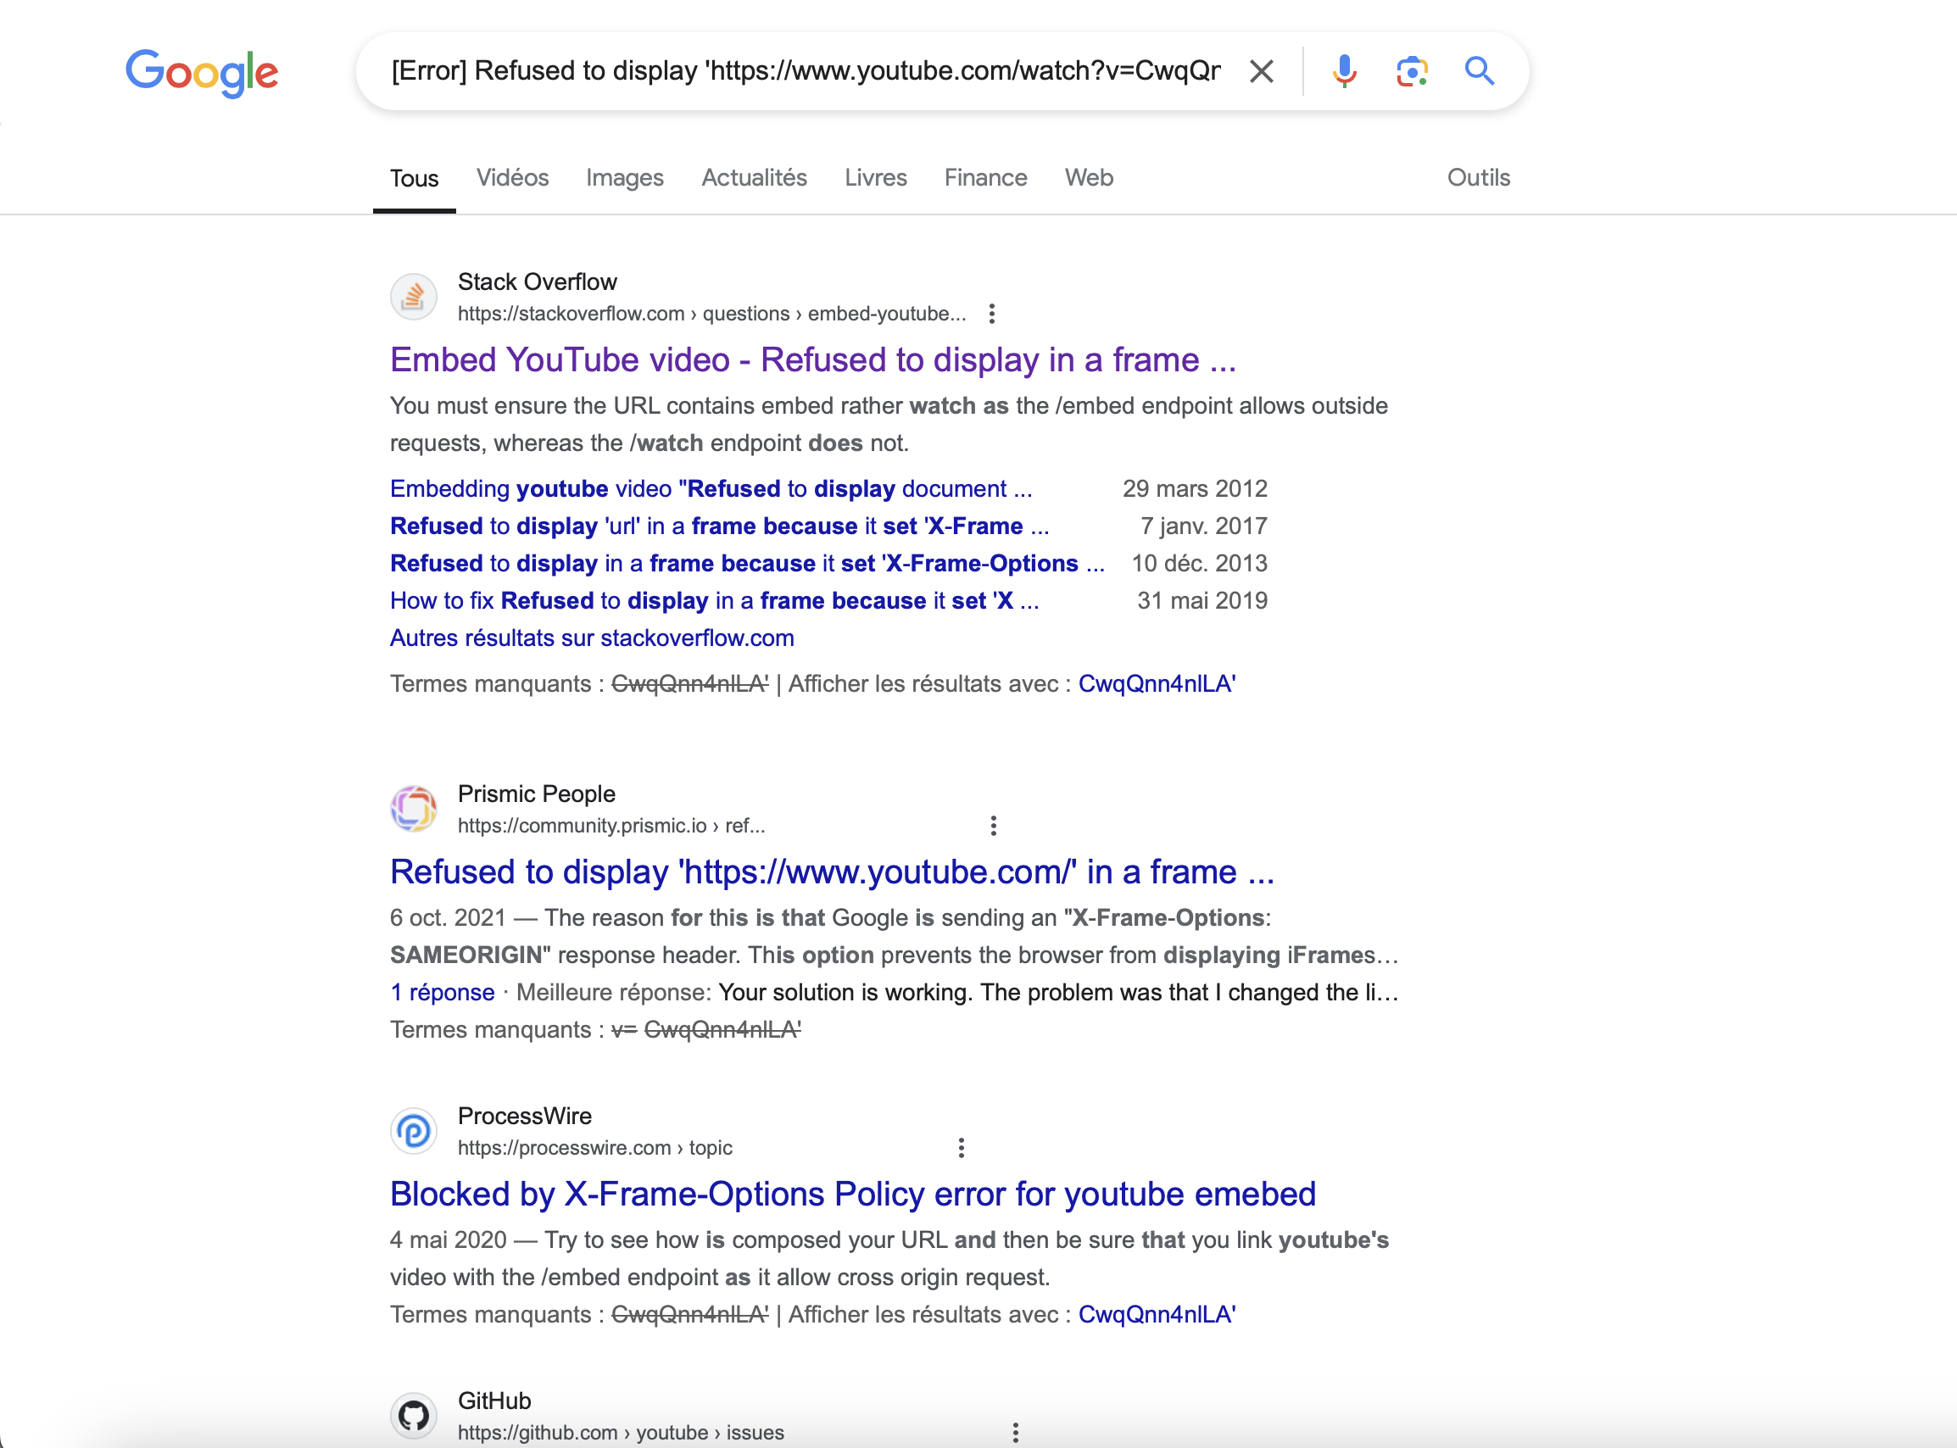

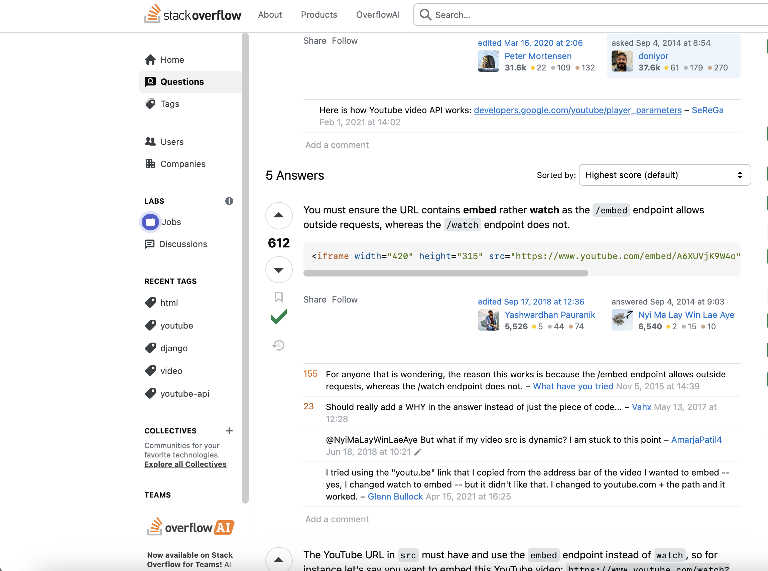

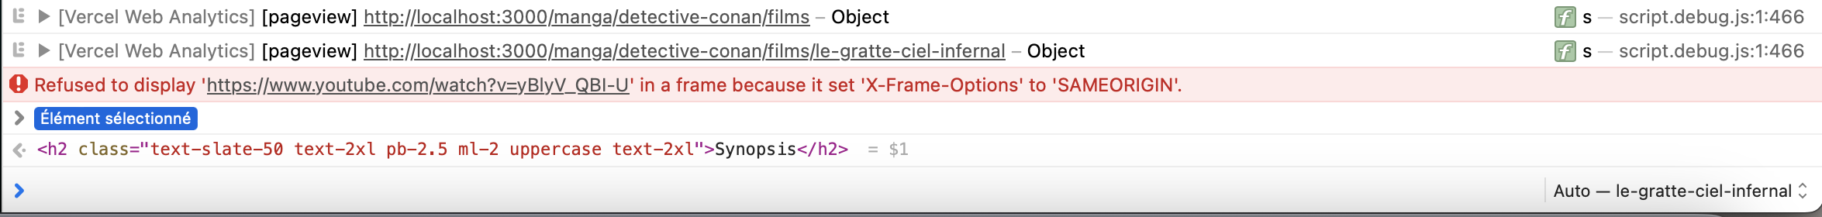

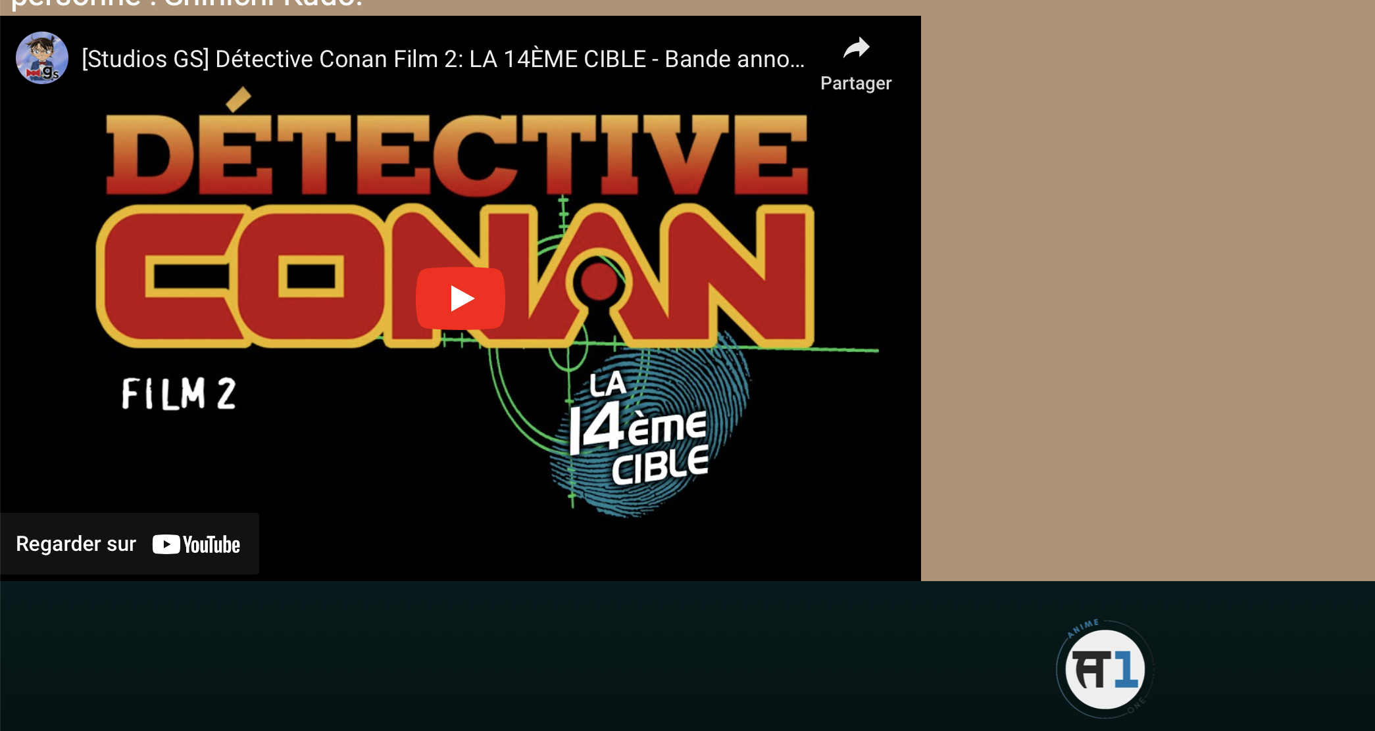

## Évolutions des technologies

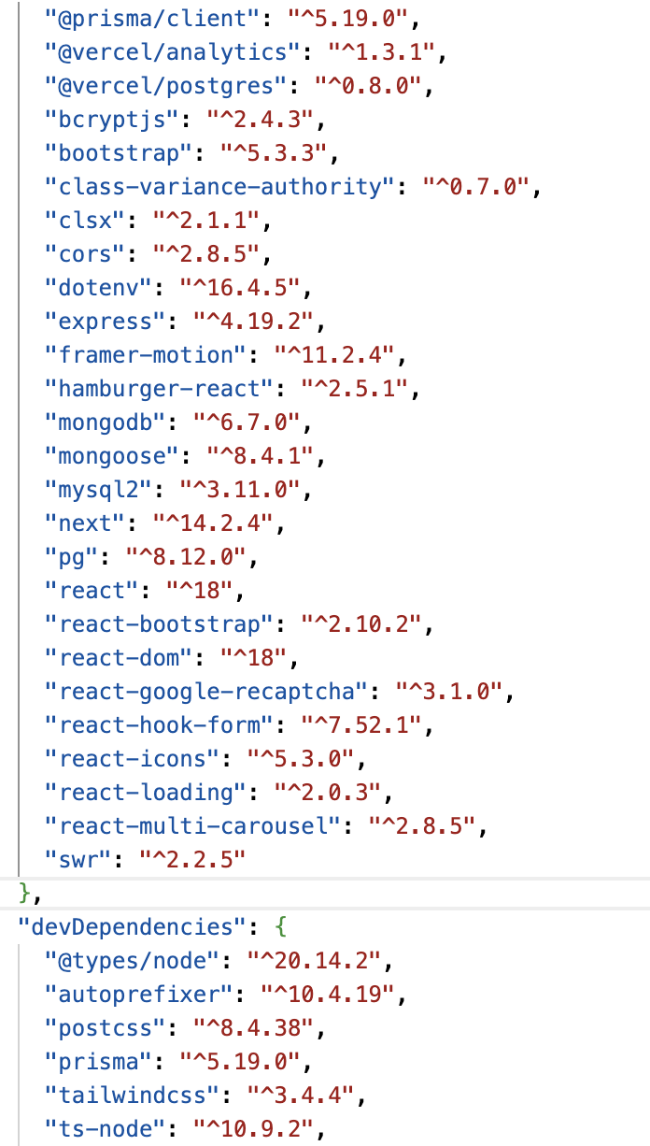

## Veille sur la sécurité des applications

## Les différentes failles de sécurité les plus dangereuses

Je vais vous donner les principales failles de sécurités pour un vol de données confidentielles d’après OWASP :

- Les injections SQL

- Le cross-site scripting XSS

- Les mots de passe

- Les attaques par déni de service DDoS

- Les failles de sécurité liées aux plugins

## Les recommandations de l'ANSSI (<https://cyber.gouv.fr/>)

Définition : L’Agence nationale de la sécurité des systèmes d’information est un service français crée par décret en juillet 2009. Ce service à compétence nationale est rattaché au secrétariat général de la Défense et de la Sécurité nationale (c’est l’autorité chargée d’assister le Premier ministre en matière de défense et de sécurité nationale.

### La CNIL et ses recommandations

Définition : La Commission nationale de l’informatique et des libertés est une autorité administrative indépendante française. La CNIL est chargée de veiller à ce que l’informatique soit au service du citoyen et qu’elle ne porte atteinte ni à l’identité humaine, ni aux droits de l’homme, ni à la vie privée, ni aux libertés individuelles ou publiques. Elle exerce ses missions conformément à la loi du 6 janvier 1978 avec des modifications en 2004 et 2019.

(https://www.cnil.fr/fr)

# **Conclusion**

Je tiens à remercier sincèrement tous mes formateurs et l’équipe pédagogique de Doranco pour leur accompagnement tout au long de ma formation. Leur expertise et leurs conseils m’ont permis de développer les compétences nécessaires pour mener à bien ce projet.

Cet application de vidéo à la demande spécialiser sur les animés, avec sa boutique intégrée est le fruit d’un travail acharné, qui a pris beaucoup de temps. Cependant, ce n’est que le début pour Anime ONE, je compte continuer à entretenir et améliorer cette application pour toujours répondre aux besoins des utilisateurs.

Comme dit précédemment dans le dossier projet, dans les prochaines versions, je compte mettre en place un service de blog avec un chat instantanée avec la communauté manga pour discuter ou donnée son avis sur un manga ou anime, mettre plus de manga (parce qu’il y en a toujours pas assez) en finalisant leurs page, faire le site dans une version anglaise, japonaise et plein d’autre idées.

Ce projet représente une base solide et prometteuse de mes compétences, et je suis motivé à poursuivre son développement tout en appliquant les bonnes pratiques apprises durant cette formation.

# **Annexe**

Annexe A : ….

Annexe B : …

Annexe C : …